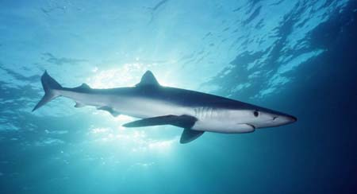

**لا توجد منطقة في العالم في مأمن من التحديات البيئية، لكن تلك التي تواجه الوطن العربي هي تحديات ذات طبيعة شديدة بشكل خاص، فرغم أن المنطقة غنية ببعض الموارد الطبيعية مثل النفط و الغاز، لكنها تواجه عجزاً خطيراً في موارد أخرى كالماء و الأرض الزراعية اللازمة لدعم متطلبات النمو. و عند الأخذ بعين الاعتبار سياق التحولات الديمغرافية المتوقعة و النمو السكاني، و التدهور البيئي في الماضي و الحاضر، و نفاذ الموارد الطبيعية و انقراض الأنواع إضافة إلى أثر العولمة و التبدل المناخي، فإن هذه العيوب تثير سؤالاً خطيرا :**

**كيف سيكون حال البيئة في السنين القادمة ؟**

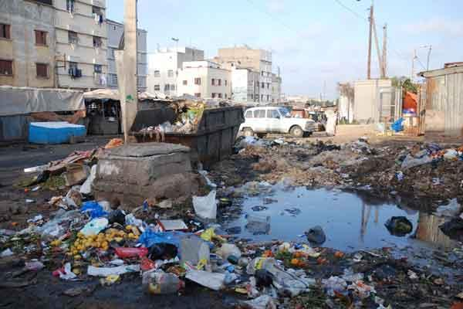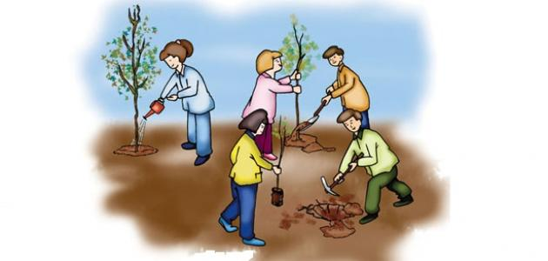**إليك السندات التالية:**

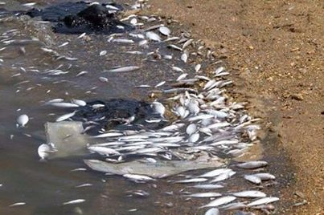

**بالاعتماد على مكتسباتك القبلية :**

**اذكر كيف يمكنك الحفاظ على التوازن البيئي والتنوع البيولوجي.**

**"ظَهَرَ الْفَسَادُ فِي الْبَرِّ وَالْبَحْرِ بِمَا كَسَبَتْ أَيْدِي النَّاسِ لِيُذِيقَهُمْ بَعْضَ الَّذِي عَمِلُوا لَعَلَّهُمْ يَرْجِعُونَ"**



**يهدف علم البيئة إلى تحديد مجموعة التفاعلات التي تحدث على سطح الأرض بين الكائنات الحية والوسط الحي.**

**إليك السندات التالية**:

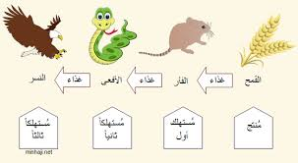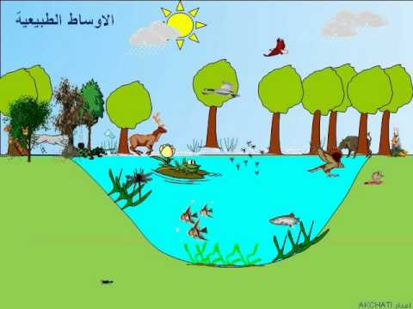

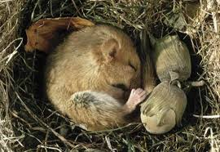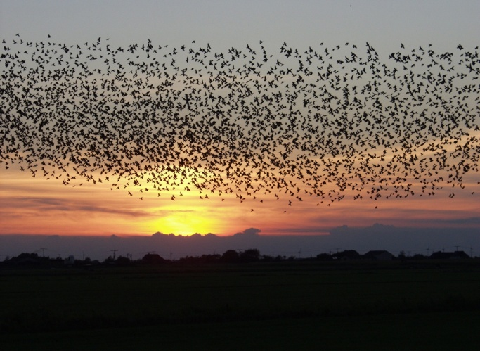



1. **استخرج عناصر الوسط الحي ومختلف العلاقات القائمة بينها**
2. **ما هي مظاهر مقاومة الكائنات لمختلف عوامل الوسط؟**
3. **حدد مسؤولية الإنسان في توازن النظام البيئي واستمراره**

|  |  |  |
| --- | --- | --- |
| *C:\Users\cem-2501\Desktop\السنة 2018\2\images (1).jpgtéléchargement.jpgC:\Users\cem-2501\Desktop\شهادة\images (3).jpgالكفاءة الختامية: يساهم في الحفاظ على التوازن البيئي والتنوع البيولوجي بتجنيد موارده المتعلقة بالأنظمة البيئية والتنوع البيولوجي ودور الإنسان في ذلك*  *مــــؤشــر التقويم:*  *يعرف الوسط الحي كوحدة حياتية مرتبطة بمدى جغرافي.*  *يميز بين الحي و اللاحي من خلال مظاهر الحياة يصنف وسطا على أساس مكوناته.* | المستوى:  ثانية متوسط.  الأستاذة:  رابعي سامية  المذكرة:01 | *C:\Users\cem-2501\Desktop\السنة 2018\2\images.jpgالميدان : الإنسان والمحيط*  *المقطع.01: الوسط الحي.*  *االمورد 01: خصائص الوسط الحي.*  *images (1).jpgC:\Users\acer\Desktop\samia n\science\My Pictures\images (5).jpgمركب الكفاءة: التعرف على خصائص الوسط الحي.* |
| *نتيجة بحث الصور عن مسؤولية الانسان في توازن النظام البيئي*  *الوسائل المستعملة: جهاز قياس الحرارة، الرطوبة، الإضاءة، بوصلة ، مكبرة، آلة تصوير .* | | |
| وضعية تعلم المورد 01: *إن المدينة أو القرية التي تعيش فيها، الحي الذي تسكن فيه أو المتوسطة التي تقضي فيها معظم وقتك، هي أوساط حية مختلفة من حيث المظهر تضم عدة مكونات يلاحظ فيها استقرار وانسجام طبيعي.*  *س°)ما هي مكونات الوسط الحي وما هي أنواعه؟*  *الفرضيات:*  *نشاط 01: تحديد العناصر المكونة للوسط الحي:(زيارة استكشافية لحديقة المتوسطة)*  *خطوات المعاينة:*   * *اختيار الوسط: الساحة الخارجية للمتوسطة.* * *التحضير المادي: دفتر التسجيل، قلم الرصاص، كيس بلاستيكي، مكبرة، محرار، مقياس الرطوبة والإضاءة، بوصلة، آلة تصوير.* * *بطاقة المعاينة: تملأ من طرف كل تلميذ*   **بطاقة المعاينة**  **التاريخ:........................................ الساعة: ................................**  **الموقع الدقيق لأخذ العينات:.....................................................................**  **خصائص الوسط:**  **الاتجاه:................... الإضاءة:................. الحرارة:................... الرطوبة:.............**  **مكونات الوسط:**   1. **الكائنات الحية الملاحظة: حيوانات: ..................... نباتات: .........................**   **..................... ...........................**  **....................... ..............................**   1. **عناصر طبيعية لا حية: ...................................................................................** 2. **مظاهر نشاطات الإنسان: ...............................................................................** | | |
| نتيجة بحث الصور عن مسؤولية الانسان في توازن النظام البيئيالأسئلة: | | |

1. ***سجل العناصر الحية الملاحظة في الوسط.***
2. ***سجل العناصر اللاحية الأخرى.***
3. ***ما الذي يميز بين العناصر الحية والعناصر اللاحية؟***
4. ***صنف في جدول العناصر الحية و اللاحية المكونة للوسط الحي .***

|  |  |
| --- | --- |
| *العناصر الحية* | *العناصر اللاحية* |
| *............................................................*  *.........................................................*  *............................................................* | ***......................................................***  ***........................................................***  ***.......................................................*** |

**نتيجة: يتكون الوسط الحي(Milieu vivant) من :**

**عناصر حية: (الوحدة الحياتية Biocénose): تتمثل في الإنسان، الحيوان، النبات والكائنات الحية الدقيقة، تتميز بقيامها بالوظائف الحيوية مثل: التكاثر، الاطراح، التنفس ......**

**عناصر لا حية Biotope) المدى الحيوي الجغرافي):**  **لا تقوم بالوظائف الحيوية تتمثل في الماء، التربة والمناخ (حرارة .إضاءة. رطوبة) بالإضافة إلى انجازات الإنسان (مباني. سدود...)**

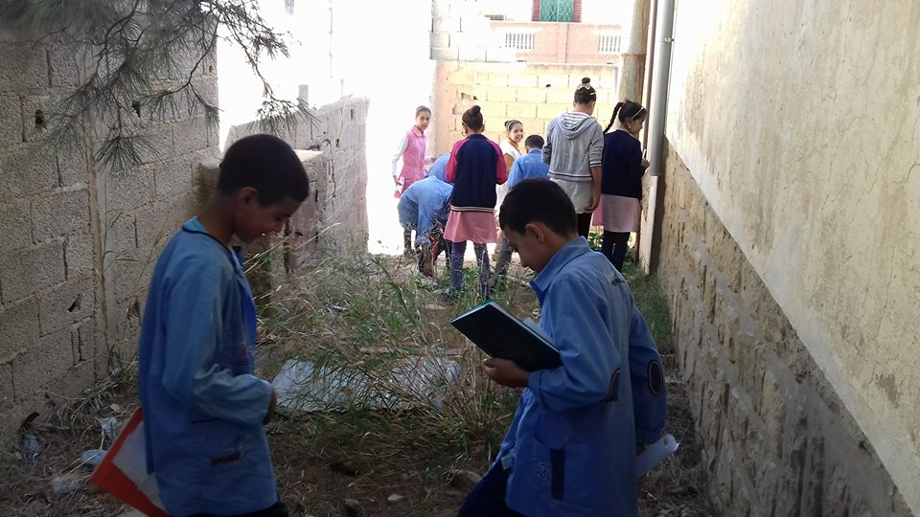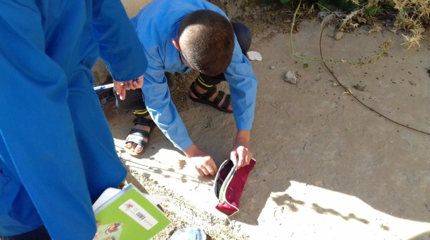

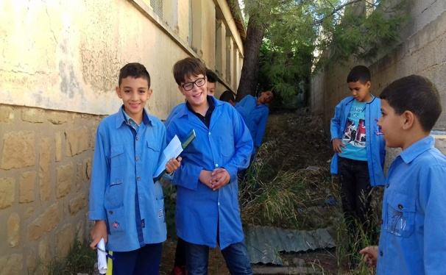

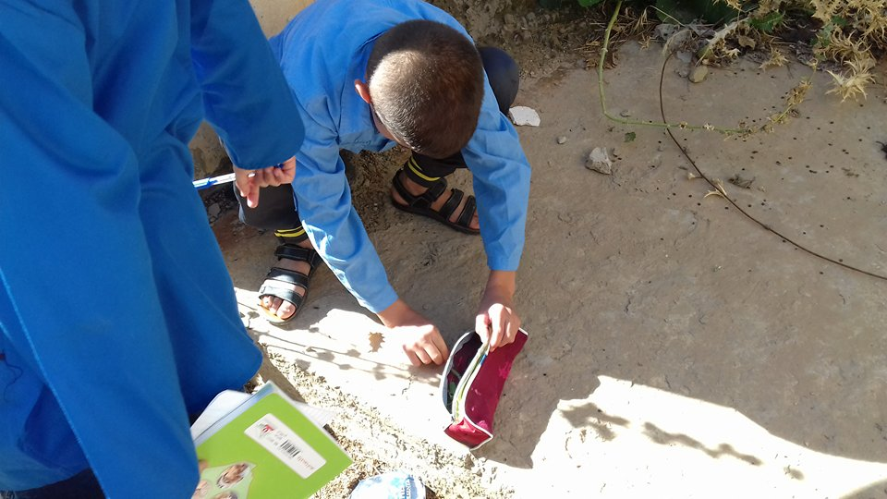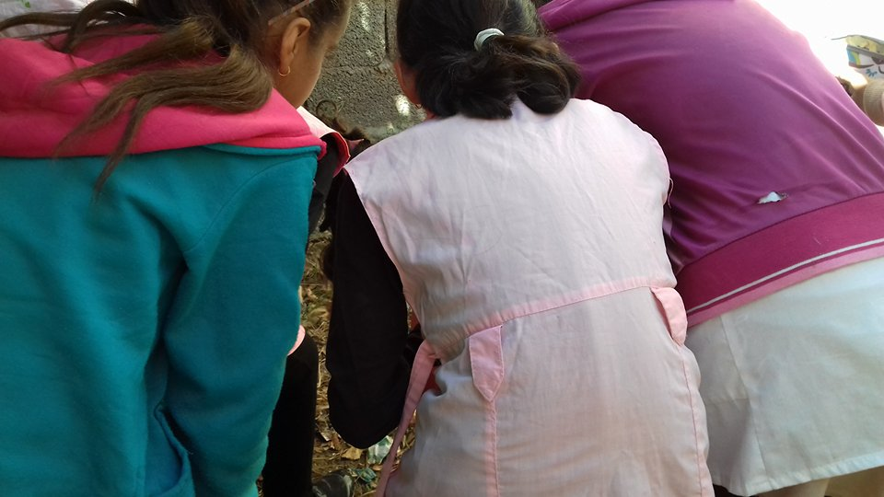

**نشاط 02 : تنوع الأوساط الحية: (وثائق ص 12..13)**

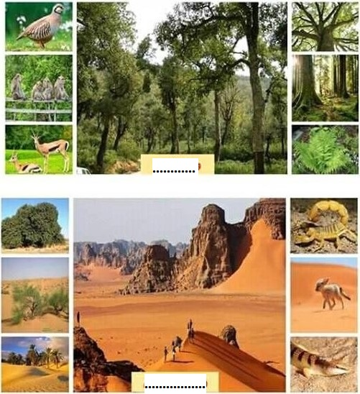**تتميز الأوساط الحية باختلافها عن بعضها البعض من حيث المكونات ، إليك الوثائق التالية:**

**أ**

**ب**

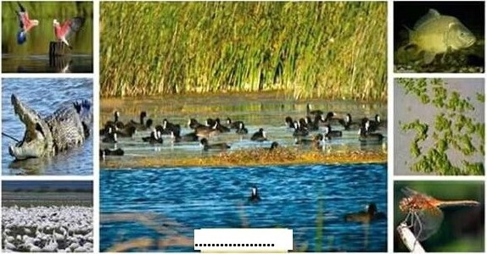

**ج**

**التعليمات:**

1. **أذكر مكونات كل وسط من بين الأوساط الموضحة في الصور.**
2. **ما هي العوامل التي تحدد تواجد هذه الكائنات في كل وسط حي؟ (عوامل مناخية وخصائص التربة)**
3. **صنف هذه الأوساط.**
4. **قد تعريفا للوسط الحي.**



**نتيجة: تبدي الأوساط الحية تنوعا كبيرا حسب مكوناتها وخصائصها.**

**خصائص الوسط الحي: لكل وسط خصائص مميزة له مثل نوعية التربة والماء ، الحرارة ،الإضاءة والرطوبة ... التي تحدد شروط الحياة لكل كائن**.

**أنواع الأوساط: غابي، صحراوي، مائي.**

**الوسط الحي: هو مجموعة من الكائنات الحية التي تتفاعل فيما بينها ومع مجموع العناصر اللاحية للوسط.**

**الوسط الحي = وحدة حياتية+ مدى حيوي جغرافي**

**إرساء الموارد:**

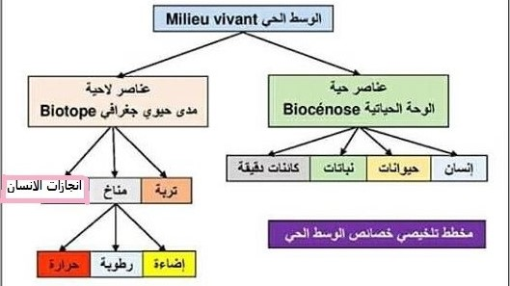

**ماء**

**التقويم: إليك الكلمات التالية رتبها في جمل:**

1. **حيوانات، نباتات، كائنات حية دقيقة، وسط، وحدة حياتية.**
2. **رطوبة، حرارة ، إضاءة، خصائص، طبيعة التربة، وسط.**
3. **وسط حي، وحدة حياتية، مدى حيوي جغرافي.**

**نشاط 2: تنوع الأوساط الحية**

**تتميز الأوساط الحية باختلافها عن بعضها البعض من حيث المكونات ، إليك الوثائق التالية:**





**التعليمات:**

1. **أذكر مكونات كل وسط من بين الأوساط الموضحة في الصور.**
2. **ما هي العوامل التي تحدد تواجد هذه الكائنات في كل وسط حي؟**
3. **صنف هذه الأوساط.**
4. **قد تعريفا للوسط الحي**

|  |  |  |
| --- | --- | --- |
| *نتيجة بحث الصور عن مسؤولية الانسان في توازن النظام البيئي*  مع3: يربط استمرار حياة الكائنات الحية بانتقال المادة  ­ يذكر مستويات السلسلة الغذائية.  ­ يصف انتقال المادة عبر حلقات السلسلة الغذائية  ­ يعرف الكتلة الحية  مع 4: يميز العلاقات التي تنظم مجتمعا حيوانيا  ­ يقدم تعريفا للمجتمع  ­ يذكر ثلاث مهام على الأقل تعكس التنظيم الاجتماعي | المستوى:  ثانية متوسط.  الأستاذة:  رابعي سامية  المذكرة:02 | *االمورد 02: العلاقات القائمة بين العناصر الحية في الوسط الحي.*  *images (1).jpgC:\Users\acer\Desktop\samia n\science\My Pictures\images (5).jpgمركب الكفاءة:* ضبط العلاقات القائمة بين العناصر الحية في الوسط الحي.  *مــــؤشــر التقويم:*  مع2:يضع علاقات بين الكائنات الحية في وسطها  ­ يحصي العلاقات الممكنة بين الكائنات الحية.  ­ يذكر عناصر السلسلة الغذائية.  ­ يربط بين العلاقة الغذائية و مستوى الكائن في الشبكة الغذائية. |
| *الوسائل المستعملة: مطبوعات ، الكتاب المدرسي، جهاز العرض داتاشو، حاسوب.* | | |
| وضعية تعلم المورد 02 *:تربط الكائنات الحية المكونة للوسط الحي فيما بينها علاقات مختلفة .*  *س°)ما هي مختلف العلاقات القائمة بين الكائنات الحية ؟*  *الفرضيات:*  *نشاط 01: تحديد مختلف التفاعلات بين العناصر الحية في الوسط الحي(وثائق ص 16/17 +عرض فيديو أنواع العلاقات الغذائية)*  *التعليمات:1-* تعرف على أشكال التفاعلات بين الكائنات الحية الممثلة في النشاط (أ) ، ثم أملأ الجدول التالي:   |  |  |  |  |  |  |  | | --- | --- | --- | --- | --- | --- | --- | | **العلاقة** | **التكاثر** | **التنافس** | **الحماية** | **الدفاع** | **التغذية** | **التعاون** | | **المثال** |  |  |  |  |  |  |   2- في العلاقات الغذائية الموضحة في النشاط (ب) حدد الكائنات المستفيدة في كل حالة.  3-ميز بين العلاقات القائمة بين أفراد النوع الواحد والقائمة بين أفراد أنواع مختلفة.  الأجوبة:   |  |  |  |  |  |  |  | | --- | --- | --- | --- | --- | --- | --- | | **العلاقة** | **التكاثر** | **التنافس** | **الحماية** | **الدفاع** | **التغذية** | **التعاون** | | **المثال** | **الطاووس الأزرق** | **السرخس مع النباتات المحبة للضوء** | **الكنغر** | **ثيران المسك** | **طائر السمان** | **النحلات** |  1. *أنواع العلاقات الغذائية:*   *الافتراس: المستفيد هو مالك الحزين*  *التطفل: المستفيد هو نبات الجعفيل الذي يتغذى على حساب نبات اللبلاب.*  *التعايش: تبادل المنفعة بحيث يستفيد الطرفين من بعض دون إلحاق الضرر بالآخر.*   1. *العلاقات ضمن أفراد النوع الواحد: 1، 2، 3، 4، 6،*   *العلاقات بين أفراد أنواع مختلفة: 5، 4،( النشاط أ) و 1، 2، 3. ( النشاط ب).*  *نتيجة:*   * **تقوم بين الكائنات الحية في وسطها علاقات متعددة ومتنوعة ( غذائية، تنافسية، دفاعية، ....) قد تكون هذه العلاقات ضمن نوعية مثل العلاقة التكاثرية أو بين نوعية مثل الافتراس. كما يمكن أن تكون التفاعلات بين الإفراد إما مضرة أو نفعية أو حيادية.** * **تعتبر العلاقات الغذائية أهمها حيث أن البحث عن الغذاء يشكل أهم نشاطات الكائنات الحية.**   *نتيجة بحث الصور عن مسؤولية الانسان في توازن النظام البيئينشاط02: تنظيم العلاقات الغذائية في الأوساط الحية(وثائق ص 18/19)*  *التعليمات:*   1. مثل تخطيطيا العلاقات الغذائية القائمة بين حيوانات السند (أ1) باستعمال سهم من الحيوان المأكول نحو الحيوان الآكل، مستعملا المصطلحات التالية: منتج، مستهلك أول، مستهلك ثاني، مستهلك ثالث. 2. بين كيف أن عمل الكائنات المحللة مكمل للسلسلة الغذائية. 3. اعتمادا على السند (أ3) كون سلسلة غذائية . ثم مثل في شكل هرم كتل المادة لمختلف المستويات الغذائية في السلسلة مبينا ماذا يوضح. 4. ماذا تستخلص من السند (ب أ) ؟ 5. ما هي عواقب اختفاء حلقة من حلقات سلسلة غذائية انطلاقا من السند (ب2)؟   الأجوبة:   1. أوراق البلوط اليسروع القرقب الأزرق الصقر   *منتج مستهلك1 مستهلك2 مستهلك3*   1. *للمنتج والمستهلك والمحلل أدوار غذائية متكاملة، بحيث تتمعدن المادة العضوية من طرف الكائنات المحللة وتستعمل الأملاح المعدنية الناتجة من التمعدن من طرف النباتات (المنتج) الذي بدوره يستهلك من قبل المستهلك الأول.* 2. *عوالق نباتية عوالق حيوانية صبر طونة قرش*   *منتج م1 م2 م3 م4*  **1 كلغ ( قرش)**  مستهلك رابع  **10 كلغ ( طونة)**  مستهلك ثالث  **100 كلغ (صبر)**  **10000كلغ ( عوالق نباتية )**  مستهلك ثاني  **1000 كلغ ( عوالق حيوانية)**  مستهلك أول  منتج  **هرم الكتلة الحية**   * تشكل الكائنات المنتجة ( النبات) للمادة العضوية دائما نقطة انطلاق السلاسل الغذائية. * تقل كمية المادة المنتجة كلما انتقلنا من مستوى استهلاكي لآخر ، وعليه فإن انتقال المادة وتحويلها يرفق بضياع في الكتلة الحية.  1. يمكن لكائن حي أن ينتسب لعدة سلاسل غذائية في وسط ما ويحتل عدة مستويات غذائية.   الشبكة الغذائية عبارة عن مجموعة سلاسل غذائية متشابكة، تبين انتقال المادة بين مستويات غذائية مختلفة في وسط حي معين.   1. إن هدم حلقة من حلقات سلسلة غذائية يمكن أن يؤدي لفقدان عدة أنواع وإخلال بكامل الوسط الحي.   نتيجة:   * **تشكل العلاقات الغذائية سلاسل في الوسط الحي تدعى سلاسل غذائية.** * **مكونات السلسة الغذائية:**   **1* المحلل: (كائنات حية دقيقة) تعمل على تحليل البقايا العضوية ( جثث وفضلات) إلى مواد معدنية تمتص من طرف النبات الأخضر للقيام بعملية التركيب الضوئي.**  نتيجة بحث الصور عن مسؤولية الانسان في توازن النظام البيئي  **2* المنتج: (النبات الأخضر) هو أول حلقة في السلسلة الغذائية باعتباره الوحيد القادر على صنع غذائه بنفسه عن طريق التركيب الضوئي فهو ذاتي التغذية.**  **3* المستهلك: هي كائنات حية أخرى غير ذاتية التغذية تعتمد على غيرها في الحصول على المادة العضوية (الغذاء) .**   * **إن اشتراك كائن حي في عدة سلاسل غذائية متداخلة يكون شبكة غذائية.** * **الكتلة الحية: هي كمية المادة العضوية المنتجة من طرف الكائنات الحية في مختلف المستويات الغذائية ، وعند انتقالها من كائن حي لآخر يحدث ضياع في الكتلة الحية يتمثل هذا الضياع في الفضلات المطروحة ونواتج التنفس.**   *نشاط03: تحليل نظام مجتمع النحل وكيفية عمله (عرض شريط فيديو مجتمع النحل ثم وثائق ص 20/21)*  تنشأ بين أنواع الحيوانات علاقات مميزة تصل إلى تشكيل مجتمع حقيقي ومنسجم يتميز بالاستقرار حيث تتعاون أفراده بتقاسمها المهام لضمان استمرارية حياة الجماعة.  التعليمات:   1. استخرج الصفات المورفولوجية التي تسمح بالتمييز بين أنماط النحل. 2. حد العلاقات التي تضمن تماسك مجتمع النحل. 3. اقترح تعريفا لمجتمع حيواني.   الأجوبة :   1. تتميز الملكة عن العاملات ببطن أكثر امتداد، وأجنحة أقصر مقارنة بجسمها.   الذكر أغمق لونا برأسه عينان ذات حجم كبير تلتقيان تقريبا على مستوى الخط الوسطي للرأس، وأجنحته أطول من جسمه.   1. يتميز مجتمع النحل بالانسجام، حيث لا توجد منافسة بين أفراده المندسة في الخلية بل ثمة تعاون جد منسق يتجلى فيما يلي : تبادل المعلومات، توزيع المهام، أداء نشاطات مشتركة. جميع أفراد النحل تعمل بشكل منسجم عناصر العضوية الواحدة . 2. المجتمع الحيواني: هو تجمع مستدام لجملة أفراد مترابطة بنظام ، ضمن علاقات يميزها عدد من مستويات التنظيم وتوزعا في المهام ورقعة محددة غالبا.   نتيجة:  **المجتمع الحيواني: تجمع دائم لأفراد يربطها نظام من علاقات تبدي مستويات تنظيم وتوزعا في المهام وغالبا رقعة محددة بدقة.**   * **تكون الكائنات الحية في وسطها مرتبطة فيما بينها حيث يكون وجود بعضها مشروطا بوجود كائنات أخرى.**   **­ تشكّل العلاقات الغذائية في وسط حي شبكة معقّدة.**  **­ حسب سلوكها الغذائي، تنتظم الكائنات الحية في مستويات غذائية وهي: المنتجة، المستهلكة الأولى، المستهلكة الثانية والمحللة.**  **­ الكتلة الحية هي كمية المادة الموجودة في مستوى غذائي معيّن وزمن معيّن.**  **­ من مستوى لآخر، يحدث انتقال وتحويل المادة ويرافق هذا الانتقال ضياع في الكتلة الحية.**  إرساء الموارد :  نتيجة بحث الصور عن مسؤولية الانسان في توازن النظام البيئي  **­ يقصد بالمجتمع تجمّع دائم لأفراد تربط بينها علاقة منظّمة في درجات، مع التوزيع في المهام.**  **­ ينقسم مجتمع حيواني ما إلى مستويات تنظيم.**  التقويم:  إليك الكائنات الحية التالية: غنم ، إنسان ، عشب   1. تعرف على وسط عيش هذه الكائنات. 2. رتبها في سلسلة غذائية مبرزا كل من المنتج والمستهلكين. 3. ما دور الكائنات الحية الدقيقة في هذه العلاقات الغذائية بين المنتج والمستهلكين؟ 4. مثل بهرم الكتلة الحية انتقال المادة العضوية في السلسلة الغذائية إذا علمت أن كمية العشب 150كلغ. | | |
|  | | |

**مع7: يميز عوامل التوازن البيئي**

**­ يقدم تعريفا للنظام البيئي**

**­ يحصي مختلف الأنظمة البيئية**

**­ يذكر الشروط اللازمة لاستمرار النظام البيئي.**

**­ ينصب نظاما بيئيا ويعمل بالإجراءات المطلوبة لاستمراره.**

**الأستاذة: رابعي سامية .**

**المذكرة : 4 / المدة: 08 ساعات**

**المقطع البيداغوجي 04: النظام البيئي وشروط توازنه.**

**مركب الكفاءة: التعرف على النظام البيئي وشروط توازنه.**

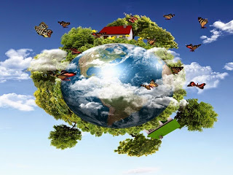

**المورد 01 : مفهوم النظام البيئي**

**وضعية تعلم المورد(01 ): ان الكائنات الحية ترتبط بعلاقات فيما بينها، وإن توزعها ليس عشوائيا بل يخضع لنظام يحقق لها الوظيفية والإستقرار.**

**س) ما مفهوم النظام البيئي؟**

**نشاط 01: التنظيم الوظيفي لوسط مائي ،البركة:**

**البركة حيز صغير طبيعي يتجمع فيه الماء حين تساقط الأمطار، يكون ذا أبعاد صغيرة وعمق قليل تعمره العديد من الأنواع الحيوانية والنباتية المتكيفة مع الوسط المائي والمتأثرة ببعض متغيرات الوسط كمستوى الماء ودرجة الحرارة...**

**إليك الوثائق التالية:**

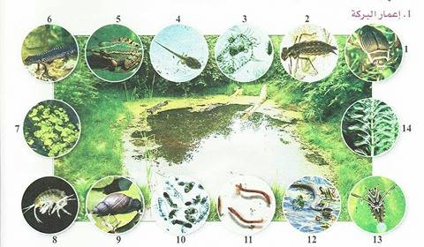

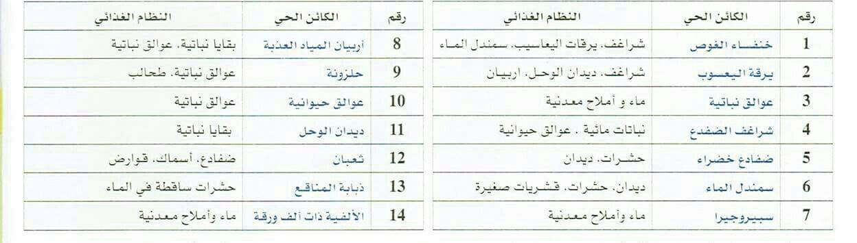

**شروط الحياة في البركة:** 1**. الحرارة: البركة خاضعة لتغيرات الحرارة الخارجية، /2- الأشعة الضوئية تنفذ حتى عمق البركة، /3- ثنائي الأكسجين المنحل خاضع لتغيرات الحرارة ، للتركيب الضوئي وللماء الراكد،/4- غنى الماء بالأملاح المعدنية،/5- أغلب البرك تجف صيفا.**

**نشاط 2: انتقال الكتلة الحية في السلسة الغذائية ، غابة:**

**تمثل الغابة كتلة حية هامة في العالم، تعكس الوثيقة التالية هرم الكتلة الحية لغابة البلوط والتي تعبر عن الكتلة الإجمالية للمادة الحية في الهكتار الواحد لكل مستوى غذائي.**

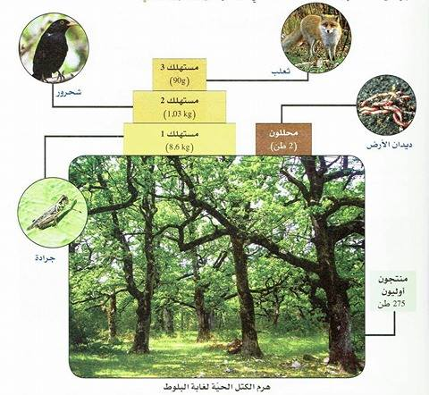

**التعليمة:**

1. **خطط بعض السلاسل الغذائية في كل من البركة والغابة.**
2. **اذكر مكونات كل من البركة والغابة ، موضحا اذا ماكان توزع هذه الكائنات عشوائي أم خاضع لنظام.**
3. **في حالة اختفاء النباتات اليخضورية، تصور مصير بقية الأنواع الحية وقارن بين كمية المنتج والمستهلكين في الغابة، ثم استخلص نتيجة.**
4. **استخرج النقاط المشتركة بين الأوساط الحية الممثلة في الغابة والبركة من ناحية التنظيم العام لها.**

**الأجوبة:**

1. **السلاسل الغذائية:**

**أ)- في البركة: عوالق نباتية عوالق حيوانية شراغف الضفدع خنفساء الغوص ضفدع**

**منتج مستهلك 1 مستهلك 2 مستهلك 3 مستهلك 4**

**ب)- في الغابة: شجرة البلوط جراد الشحرور الثعلب**

**منتج م 1 م2 م3**

1. **المكونات في البركة والغابة:**

**أ)- المكونات الحية: المنتج والمستهلكون والمحللون.**

**ب)- العناصر الغير حية: الماء، التربة، المناخ( الرطوبة، الحرارة والاضاءة)، الهواء ( غازات)...**

**- توزع هذه الكائنات ليس عشوائيا بل يخضع لتأثير العوامل المناخية والتربة. بحيث لا نجد شراغف الضفدع في الغابة لانها لا تلبي لها متطلباتها ( تنفس وغذاء..)، يعني يوجد انسجام واستقرار طبيعي في هذه الاوساط ، بحيث تنتظم في وحدة تدعى النظام البيئي.**

**3- نظرا لكون النبات الأخضر منتجا للمادة العضوية التي تعتبر غذاء للمستهلكين فان اختفاءه يؤدي الى اختلال السلسلة الغذائية وعليه يعتبر النبات الاخضر حلقة رئيسية في السلسلة الغذائية . بحيث يكون كمية المنتج كافية لتغذية المستهلك الاول وعدد افراد المستهلك الأول أكبر من عدد أفراد المستهلك الثاني وهكذا .. لضمان توازن السلسلة الغذائية ..**

1. **النقاط المشتركة بين الوسطين: تعتبر النباتات منطلقا لتغذية جميع الكائنات الحية في هذه الأوساط ولكل وسط سلاسل غذائية.**

**ارساء الموارد:**

**ـ مجموع الكائنات الحية والعوامل الفيزيائية والكيميائية للوسط، والعلاقات القائمة بينها تشكّل وحدة تدعى النظام البيئي: Ecosystème**

**النظام البيئي= مدى حيوي جغرافي + وحدة حياتية.**

**تقويم: درسنا مكونات الوسط الحي لحديقة المتوسطة ، هل يوجد نظام بيئي بها؟**

**المورد02:تنوع الأنظمة البيئية:**

**وضعية تعلم المورد(02): يوجد تنوع كبير في الأنظمة البيئية**

**س) ما هي أنواع الأنظمة البيئية؟**

**نشاط 01: الأنظمة البيئية: إليك الوثائق التالية**

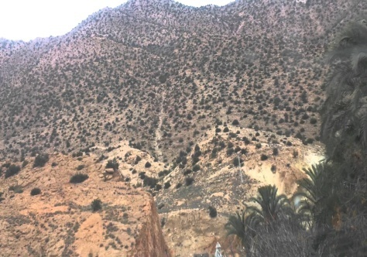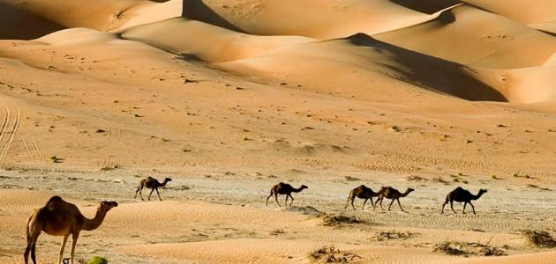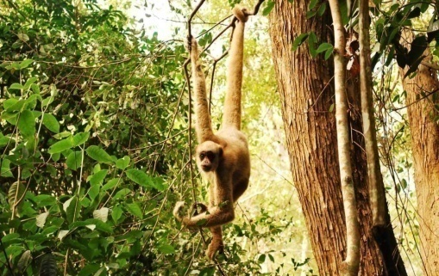

**جبل**

**صحراء**

**غابة**

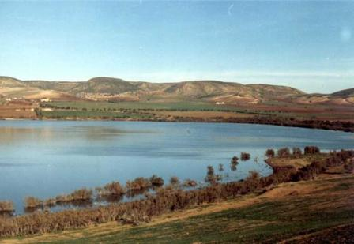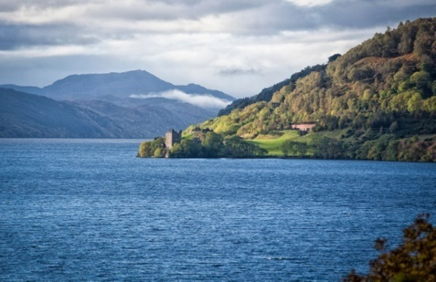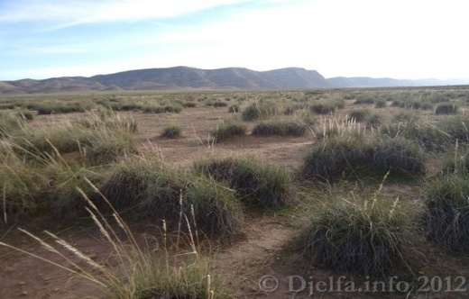

**منطقة رطبة**

**بحر**

**سهوب**

**التعليمة :**

1. **استخرج الصفات المشتركة بين الأنظمة البيئية من جهة و أوجه الاختلاف من جهة أخرى.**
2. **أعط تصنيف لهذه الأنظمة البيئية.**

**الأجوبة:**

1. **الصفات المشتركة: تتميز الأنظمة البيئية بوجود : عناصر حية ( نباتات وحيوانات ،...) وعناصر لا حية وكذلك مختلف التفاعلات بين هذه العناصر بالإضافة إلى الحجم والحدود التي تشغلها هذه المساحة.**

**أما أوجه الاختلاف تكمن في: لكل نظام بيئي خصائص تميزه عن الاخر كاختلاف درجة الحرارة والاضاءة والرطوبة ، ونوعية التربة كذلك والذي بدوره يؤثر على اختلاف وجود الكائنات الحية بهاته الاوساط**

1. **أنواع الأنظمة البيئية: غابي، صحراوي، سهبي، جبلي، مائي،...**

**ارساء الموارد:**

­ **تتكوّن الطبيعة من أنظمة بيئية عديدة ومتنوّعة، و لكل نظام بيئي خصائصه.**

**أنواع الأنظمة البيئية: غابي، صحراوي، جبلي، مائي ....**

**التقويم: صنف هذه الكائنات الحية في الخانة المناسبة حسب النظام البيئي المناسب لها.**

**( التقويم موجود عرض ptt )**

**المورد03:تحديد شروط توازن النظام البيئي:**

**وضعية تعلم المورد(03): ـ تتفاعل الكائنات الحية مع بعضها في علاقات أهمها العلاقات الغذائية، كما تتفاعل مع العوامـل اللاحية من تربة وهواء وماء داخل النظام البيئي، وكلّ نقص في الغذاء أو في نوع من أنواع الكائنات أو العوامل المذكورة هو اختلال في التّوازن البيئي.**

**س) ما هي شروط توازن النظام البيئي؟**

**نشاط 01: تأثير العوامل المناخية:**

**التعليمة:**

1. **قدم تفسيرا لوجود هذه الآثار للأنواع النباتية والحيوانية في الصحراء حاليا.**
2. **أذكر عوامل طبيعية أخرى تؤدي إلى تغير النظام البيئي.**

**الجواب:**

1. **وجودها دلالة على أن مناخ الصحراء قديما كان مناخ رطب ، أي الصحراء بها بحيرات وغابات خضراء وتنوع نباتي وحيواني كبير من بينها نباتات السراخس والأسماك، لكنه حدث تغير في درجة الحرارة وتساقط الأمطار مما أدى الى تحول جذري في النظام البيئي هناك.**
2. **عوامل طبيعية أخرى مثل: الأعاصير، البراكين، الفياضانات، الحرائق...**

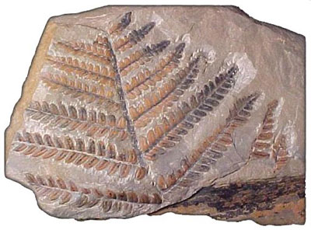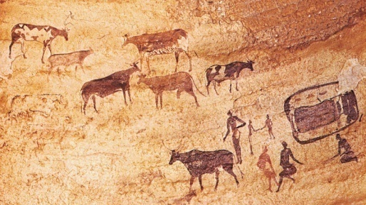

**تم العثور على آثار لحيوانات ونباتات ورسوم منقوشة على الصخور في مناطق صحراوية مثل الطاسيلي، والمعروف أن هذه الأنواع النباتية والحيوانية توجد في المناطق الرطبة.**

**آثار لسرخس وجدت في الصحراء**

**رسومات على صخور الطاسيلي**

**نشاط 02: تأثير الكائنات الحية: أ) تأثير الحيونات:**

**ب) : تأثير الانسان:**

**الجواب: 1- تؤدي الى القضاء على الغطاء النباتي الذي يعتبر مصدر غذاء العديد من المستهلكات وبالتالي موتها وزوالها يخل بالنظام البيئي.**

**2- التلوث بأشكاله الثلاثة (جوي،بري، مائي) يضر بالكائنات الحية الحيوانية والنباتية مسببا لها أمراض نتيجة تراكم بعض المواد السامة مثل الزئبق والغازات السامة ... الخ ، ومن حلقة لاخرى تنتقل المواد السامة مما يؤدي الى تراكمها في العضوية.**

**نشاط 03: اجراءات لإعادة توازن الأنظمة البيئية:**

1. **المكافحة البيولوجية:**

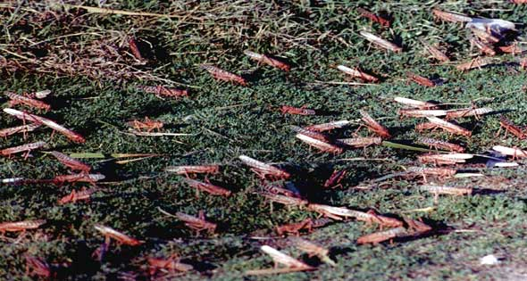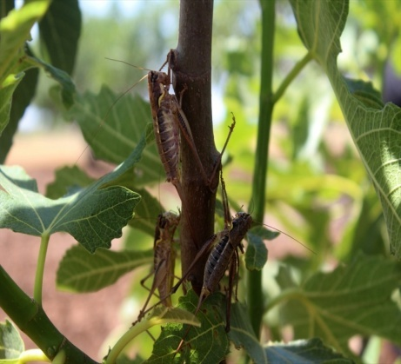

**غزو الجراد :تقوم أسراب كبيرة جدًا من الجراد بالدخول إلى أراضي مزروعة لتتسبب في تآكل الغطاء النباتي للأرض في فترة قصيرة مسببة الكثير من الضرر ، وتترك الكائنات الحية الباقية بدون غذاء.**

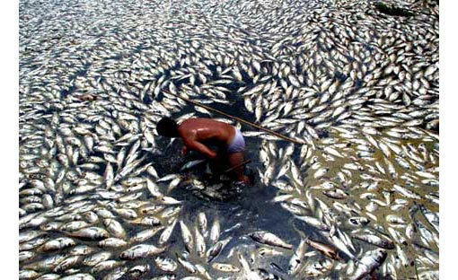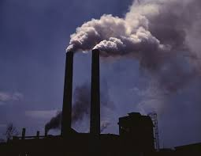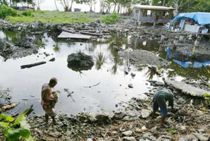

**تلوث الهواء**

**تلوث التربة**

**موت الأسماك**

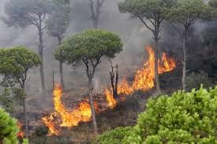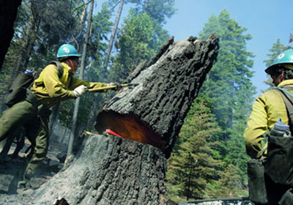

**حرق الغابات**

**قطع الأشجار**

**التعليمة: اشرح كيف للكائنات الحية أن تؤثر على توازن النظام البيئي.**

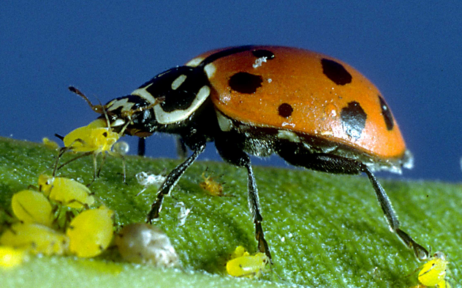

* **تعتبر حشرة المن من الحشرات المضرة بالغطاء النباتي**

**مسببة أمراضا خطيرة له، كانت تحارب حشرة المن سابقا باضافة**

**المبيدات ونظرا لخطورة هذه المبيدات تم سحبها من السوق**

**وحلت محلها المحاربة البيولوجية بادخال الدعسوقة عليها**

**التي تتغذى على هاته الحشرات المضرة.**

**ب) اقحام الكائنات المفترسة في نظام بيئي:**

**- عرفت الخنازير تكاثرا كبيرا ولم يعد غذاؤها في الغابة**

**كافيا، مما جعلها تتجه للحقول والمزارع ليلا وتعيث فيها**

**فسادا ، بحيث تم في بعض المناطق اقحام الذئاب في**

**الغابات باعتبارها المفترس الوحيد للخنازير.**

**الأجوبة:**

1. **استعمال المكافحة البيولوجية طريقة طبيعية تحترم المحيط، وادخال المفترسين يحافظ على التوازن مفترس- فريسة وتفادي التكاثر غير الملائم للفرائس الذي يؤدي الى اختلال النظام البيئي.**
2. **ان استقرار العوامل المناخية، والترابية، والحيوية ضروري لثبات توازن النظام البيئي.**

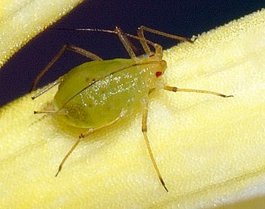

**دعسوقة تتغذى على حشرة المن**

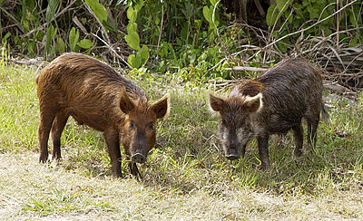

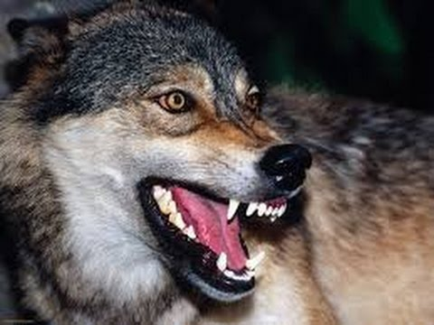

**التعليمة:**

1. **استخرج أهمية المكافحة البيولوجية واعادة اقحام المفترسين في نظام بيئي ما.**
2. **حد مما سبق شروط توازن النظام البيئي.**

**­ يكون النظام البيئي في توازن عندما تكون الشبكات الغذائية المركّبة له في حالة استقرار، مما يضمن تكاثر الأنواع.**

**إرساء الموارد:**

**تقويم: ما تأثير إزالة الغطاء النباتي على كل من : التربة، المناخ والكائنات الحية .**

|  |  |
| --- | --- |
| **المستوى: الثانية متوسط** | |
| **المادة: علوم الطبيعة والحياة** | **الميدان: الانسان والمحيط** |
| **الكفاءة الختامية: يساهم في الحفاظ على التوازن البيئي والتنوع البيولوجي بتجنيد موارده المتعلقة بالأنظمة البيئية والتنوع البيولوجي ودور الانسان في ذلك.** | **مركبات الكفاءة:**   * **التعرف على النظام البيئي وشروط توازنه.** * **ابراز مكانة الانسان في استقرار النظام البيئي.** |

|  |  |
| --- | --- |
| **الكفاءات العرضية والقيم:**   * **يتابع مشروعا وفق خطة محددة.** * **يقوم بممارسات يدوية على عينات طبيعية ويستخدم أدوات تقنية من الحياة اليومية .** * **يستخدم البحث والتقصي لبناء تصورات أوضح لحدث أو ظاهرة.** * **يستعمل أنماطا بسيطة من التمثيل العلمي: رموز، أسهم، ألوان...** * **ينظم مهامه المختلفة ويقدم عملا متقنا.** * **يتفاعل بشكل منسجم مع الآخرين.** | |
| **الأدوات والوسائل:** | **تحضير أدوات تنصيب الحوض المائي:**  **الكائنات الحية: أسماك ونباتات مائية.**  **المدى الحيوي الجغرافي: ماء، حوض زجاجي، مصفاة، سخان الماء، محرار، مصباح ضوئي، رمل خشن وحصى،** |

**مواصفات المشروع ( دفتر الشروط للأستاذ)**

|  |  |
| --- | --- |
| **المواصفات** | **التوضيح** |
| **المتطلبات التقنية** | **اختيار أسماك المياه العذبة ذات ألوان زاهية وغير مريضة ،من نفس الفصيلة لسهولة الاعتناء بها وتكاثرها.**  **تحضير الشروط الملائمة لإنجاح التنصيب.**  **تحديد المكان اللازم لوضع الحوض** |
| **المتطلبات الاقتصادية /الاجتماعية ( الفائدة – القيمة الاجتماعية- التكلفة)** | **توضيف المكتسبات المعرفية ( غذاء الأسماك)**  **مشروع ينفذ بأدوات بسيطة**  **تنمية روح التعاون، المسؤولية والمنافسة** |
| **المتطلبات الأمنية والبيئية** | **تفادي الحيوانات الخطيرة والمسببة للحساسية**  **احترام الحق في الحياة** |
| **الإتقان** | **اضفاء اللمسة الجمالية للحوض: احجار، المرجان، نباتات مائية، صورة خلفية......** |

**مراحل الانجاز**

|  |  |  |
| --- | --- | --- |
| **المرحلة** | **النشاطات** | **أهداف المرحلة** |
| 1. **تقديم المشروع** | **عرض صورة أو فيديو لحوض مائي اصطناعي**  **تقديم دواعي اختيار المشروع والهدف منه** | **تحسيس التلاميذ بأهمية المشروع**  **ايقاظ الاهتمام وتنشيط الدافعية**  **أخذ نظرة عامة للمشروع وكيفية تشغيله ومبدأ عمله** |
| 1. **تهيئة الحوض الزجاجي**   **المتابعة** | **يتم شراء الحوض الزجاجي جاهز ( لدواعي أمنية)**  **يثبت الحوض على الطاولة التي تم تخصيصها له**  **تنصيب فلتر الماء على الواجهة الخلفية للحوض**  **تثبيت مضخة الهواء لتغذية الماء بالاكسجين**  **تركيب السخان بجانب فلتر الماء (لا تقل عن 25 °م)**  **وضع الرمل والحصى النقي ( من 5 الى 10 سم)**  **اضافة ديكور الحوض**  **ملء الحوض بالماء العذب بالارتفاع المرغوب به**  **وضع الأسماك المنتقاة**  **الصيانة:**  **تطبيق رزنامة تنظيف للحوض منتظمة**  **مراقبة حرارة الماء باستعمال المحرار**  **ازالة الشوائب عن طريق ترشيح الماء**  **تغيير الماء**  **تغذية الأسماك بدون افراط** | **وضع مخطط الانجاز حيز التنفيذ**  **توظيف القدرات والمهارات حسب الاجراءات المخطط لها واحترام دفتر الشروط**  **تحقيق العمل التعاوني** |
| 1. **تقويم المشروع** | **تقويم المشروع من حيث المعايير المتفق عليها** | **الحكم على ما تم انجازه وتقدير مدى مساهمة كل واحد في تحقيق المشروع** |

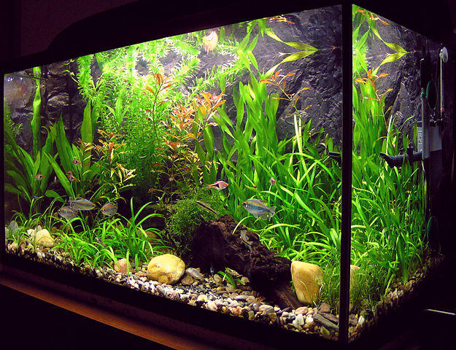

|  |  |  |
| --- | --- | --- |
| **فوج التلاميذ** | **1** | **..............................................** |
| **2** | **..................................................** |
| **3** | **....................................................** |
| **4** | **................................................** |

**المستوى: ثانية متوسط القسم : ................... التاريخ:....................................**

**اسم المشروع: انجاز وسط بيئي ( اكواريوم) داخل المؤسسة**

**مواصفات المشروع ( دفتر الشروط للتلميذ)**

**مراحل إنجاز المشروع:**

|  |  |  |  |
| --- | --- | --- | --- |
| **ماذا أفعل؟** | **بماذا** | **كيف؟** | **ملاحظات** |
| **أحضر الحوض الزجاجي والأدوات المستعملة لتنصيب الحوض** | **زجاج ( مركب)، فلتر الماء، سخان، محرار، نباتات مائية، أسماك، طاولة لوضع الحوض، نباتات اصطناعية، حصى ورمل، مضخة الهواء، مأخذ كهربائي** | **بعد تقسيم العمل على أعضاء الفوج، نقوم بإحضار الأدوات من البيت إن كانت موجودة أو نقوم بشرائها .** | **أخذ الإحتياطات الأمنية اللازمة أثناء حمل الحوض الزجاجي وكذا سلامة الأدوات المستعملة.** |
| **أقوم بالتركيب** | **يثبت الحوض على الطاولة التي تم تخصيصها له**  **تنصيب فلتر الماء على الواجهة الخلفية للحوض**  **تثبيت مضخة الهواء لتغذية الماء بالاكسجين**  **تركيب السخان بجانب فلتر الماء (لا تقل عن 25 °م)**  **وضع الرمل والحصى النقي ( من 5 الى 10 سم)**  **اضافة ديكور الحوض**  **ملء الحوض بالماء العذب بالارتفاع المرغوب به**  **وضع الأسماك المنتقاة** | **يجب التحلي بروح العمل الجماعي**  **تقاسم العمل بين جميع أعضاء الأفواج**  **التأكد من وضع الفلتر والسخان بطريقة صحيحة** |
| **أختار المكان المناسب لوضع الحوض المائي بعد التركيب** | **داخل المخبر ( حجرة تدريس العلوم الطبيعية)** | **مكان آمن ( لتفادي تخريبه من قبل التلاميذ)** |
| **اتابع المشروع** | **غذاء الأسماك، ماء** | **أقوم بتغيير الماء وتنظيف الحوض وتغذية الأسماك** | **لتجنب مرض الأسماك من التلوث وموتها وبالتالي استقرار النظام البيئي** |
| **أكتشف بعض مظاهر الحياة** | **الملاحظة** | **نمط تنفس الأسماك، تغذية الأسماك وتكاثرها ، نمط التنقل ...** | **أسجل الملاحظات داخل الحوض** |



**المورد 01: مفهوم النظام البيئي: مطبوعة التلميذ**

**نشاط 01: التنظيم الوظيفي لوسط مائي ،البركة:**

**البركة حيز صغير طبيعي يتجمع فيه الماء حين تساقط الأمطار، يكون ذا أبعاد صغيرة وعمق قليل تعمره العديد من الأنواع الحيوانية والنباتية المتكيفة مع الوسط المائي والمتأثرة ببعض متغيرات الوسط كمستوى الماء ودرجة الحرارة...**

**إليك الوثائق التالية:**

**شروط الحياة في البركة:** 1**. الحرارة: البركة خاضعة لتغيرات الحرارة الخارجية، /2- الأشعة الضوئية تنفذ حتى عمق البركة، /3- ثنائي الأكسجين المنحل خاضع لتغيرات الحرارة ، للتركيب الضوئي وللماء الراكد،/4- غنى الماء بالأملاح المعدنية،/5- أغلب البرك تجف صيفا.**



**نشاط 2: انتقال الكتلة الحية في السلسة الغذائية ، غابة:**

**تمثل الغابة كتلة حية هامة في العالم، تعكس الوثيقة التالية هرم الكتلة الحية لغابة البلوط والتي تعبر عن الكتلة الإجمالية للمادة الحية في الهكتار الواحد لكل مستوى غذائي.**



**التعليمة:**

1. **خطط بعض السلاسل الغذائية في كل من البركة والغابة.**
2. **اذكر مكونات كل من البركة والغابة ، موضحا اذا ماكان توزع هذه الكائنات عشوائي أم خاضع لنظام.**
3. **في حالة اختفاء النباتات اليخضورية، تصور مصير بقية الأنواع الحية وقارن بين كمية المنتج والمستهلكين في الغابة، ثم استخلص نتيجة.**
4. **استخرج النقاط المشتركة بين الأوساط الحية الممثلة في الغابة والبركة من ناحية التنظيم العام لها.**

**المورد 02: تنوع الأنظمة البيئية مطبوعة التلميذ**

**نشاط 01: الأنظمة البيئية: إليك الوثائق التالية**

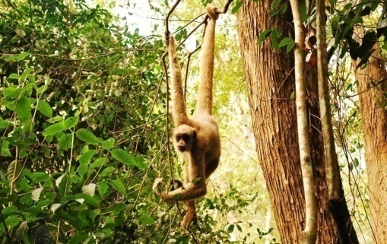



**جبل**

**صحراء**

**غابة**

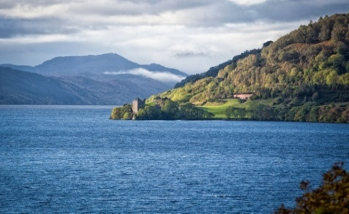

**بحر**

**مناطق رطبة**

**سهوب**

**التعليمة :**

1. **استخرج الصفات المشتركة بين الأنظمة البيئية من جهة و أوجه الاختلاف من جهة أخرى.**
2. **أعط تصنيف لهذه الأنظمة البيئية.**

**المورد03: تحديد شروط توازن النظام البيئي مطبوعة التلميذ**

**نشاط 01: تأثير العوامل المناخية:**

**تم العثور على آثار لحيوانات ونباتات ورسوم منقوشة على الصخور في مناطق صحراوية مثل الطاسيلي، والمعروف أن هذه الأنواع النباتية والحيوانية توجد في المناطق الرطبة.**

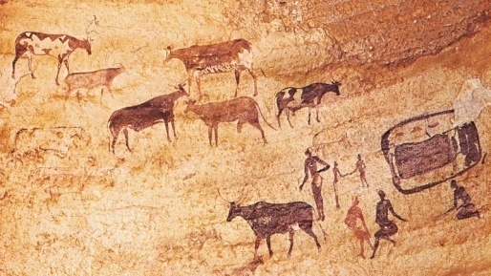

**رسومات على صخور الطاسيلي**

**آثار لسرخس وجدت في الصحراء**

**التعليمة:**

1. **قدم تفسيرا لوجود هذه الآثار للأنواع النباتية والحيوانية في الصحراء حاليا.**
2. **أذكر عوامل طبيعية أخرى تؤدي إلى تغير النظام البيئي.**

**نشاط 02: تأثير الكائنات الحية: أ) تأثير الحيونات:**



**غزو الجراد :تقوم أسراب كبيرة جدًا من الجراد بالدخول إلى أراضي مزروعة لتتسبب في تآكل الغطاء النباتي للأرض في فترة قصيرة مسببة الكثير من الضرر ، وتترك الكائنات الحية الباقية بدون غذاء.**



**ب) تأثير الإنسان**

**تلوث التربة**

**قطع الأشجار**

**تلوث الهواء**



**موت الأسماك**

**حريق الغابات**

**التعليمة: اشرح كيف للكائنات الحية أن تؤثر على**

**توازن النظام البيئي.**

**نشاط 03: اجراءات لإعادة توازن الأنظمة البيئية:**

1. **المكافحة البيولوجية:**
2. **تعتبر حشرة المن من الحشرات المضرة بالغطاء النباتي**

**مسببة أمراضا خطيرة له، كانت تحارب حشرة المن سابقا باضافة **

**المبيدات ونظرا لخطورة هذه المبيدات تم سحبها من السوق**

**دعسوقة تتغذى على حشرة المن**

**وحلت محلها المحاربة البيولوجية بادخال الدعسوقة عليها**

**التي تتغذى على هاته الحشرات المضرة**

**ب) اقحام الكائنات المفترسة في نظام بيئي:**

**- عرفت الخنازير تكاثرا كبيرا ولم يعد غذاؤها في الغابة**

**كافيا، مما جعلها تتجه للحقول والمزارع ليلا وتعيث فيها**

**فسادا ، بحيث تم في بعض المناطق اقحام الذئاب في**

**الغابات باعتبارها المفترس الوحيد للخنازير.**

**التعليمة:**

1. **استخرج أهمية المكافحة البيولوجية واعادة اقحام المفترسين في نظام بيئي ما.**
2. **حد مما سبق شروط توازن النظام البيئي.**

**الوضعية الانطلاقية الشاملة:**

**بعد دراستك للوسط الحي تبين وجود عدة أوساط برية ومائية، ولكل وسط كائناته الحية الخاصة تقوم فيه بمختلف الوظائف، وهذا ما يفرض طرح تساؤلات عن البنيات التي تتحقق بها بعض هذه الوظائف مثل التنفس والتنقل عند الحيوانات و التحورات البنيوية التي يبديها الجهاز الإعاشي عند النبات أمام مميزات وسط عيشها.**

***إليك الوثائق التالية:***

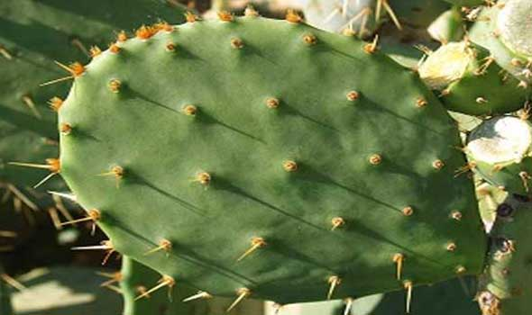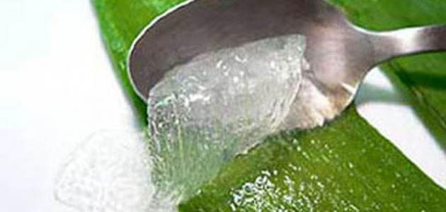

***الوثيقة 01: عصارة نبات الصبار***

***الوثيقة 02: التين الشوكي***

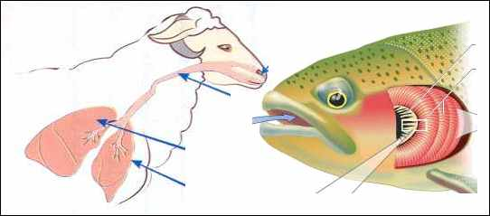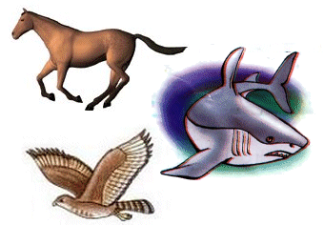

***الوثيقة 03: تنقل الحيوانات***

***الوثيقة04 تنفس الحيوانات***

**التعليمات:**

1. **أذكر الخصائص البنيوية التي تمكن الكائنات الحية من التكيف مع أوساطها مفسرا توزعها في هذه الأوساط.**
2. **بين فيما يتمثل تدخل الإنسان في استقرار التوزع الطبيعي للحيوانات في أوساطها والحفاظ على تنوع الكائنات الحية.**

**مع1: يربط بين الأوساط وتحورات الأجهزة الاعاشية للنباتات.**

**­ يصف مختلف التحورات المتعلقة بالمجموع الجذري.**

**­ يصف مختلف التحورات المتعلقة بالأوراق والساق.**

**­ يعلل مختلف تحورات الجهاز الاعاشي.**

**الأستاذة: رابعي سامية .**

**المذكرة : 01 / المدة: 2 ساعات**

**المقطع البيداغوجي 01: مظاهر تكيف النباتات مع أوساطها.**

**مركب الكفاءة: تمييز مظاهر تكيف الكائنات الحية مع وسطها.**

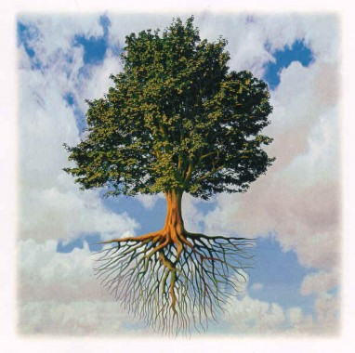

**وضعية التعلم : رغم الظروف المناخية الصعبة التي تميز بعض المناطق من حيث قلة الماء وارتفاع درجة الحرارة فإننا نجد أنواعا نباتية منتشرة فيها، مما يعني حصولها على حاجياتها من الماء رغم قلته، ومع قلة الماء يصبح الحفاظ عليه ضروريا.**

**س) :ما هي التغيرات المورفولوجية (الشكلية) والبنيوية التي يطورها الجهاز الإعاشي للتكيف مع أوساط فقيرة من الماء؟**

**1-1: التحورات البنيوية تحت الترابية للنباتات:**

1. **المجموع الجذري لنباتات الأوساط الفقيرة من الماء:**

**اليك الوثائق التالية:**

**الجهاز الإعاشي =**

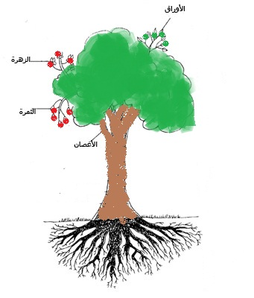

**المجموع الخضري (الهوائي)**

**المجموع الجذري**

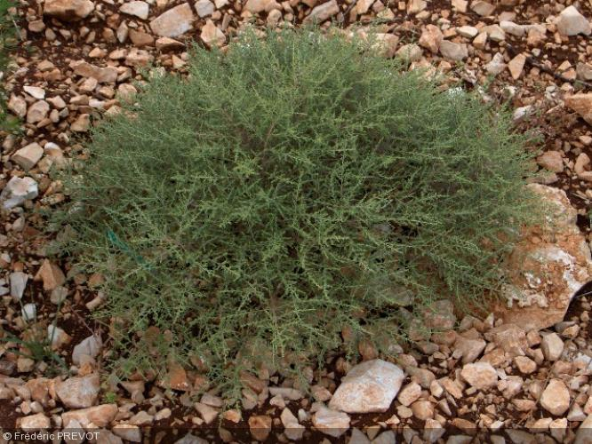

**التعليمات:**

1. **قارن بين هذه الجذور المختلفة.**
2. **استخلص مختلف تحورات المجموع**

**الجذري مبينا الفائدة منها.**

**المناقشة:**

1. **جذور بعض النباتات تكون قصيرة**

**وقليلة التفرع، بينما هناك نباتات أخرى**

**جذورها طويلة وكثيرة متفرعة .**

1. **تحورات المجموع الجذري: الامتداد طوليا بحثا عن الماء والتفرع أفقيا لتوسيع سطح الامتصاص في المناطق الجافة .**

**نبات الشيح: نبات شائع في المناطق الإستبسية والصحراوية، له رائحة عطرية متميزة و استعمالات طبية مختلفة، كما يستعمل كعلف للماشية، يعتبر نوع جيد التكيف مع الظروف المناخية القاسية يتواجد على شكل شجيرات يتراوح علوها بين 30 إلى 50 سم بينما جذره كثيف يشغل حجما يقدر بـ 1 م3**

**نبات الشيح**

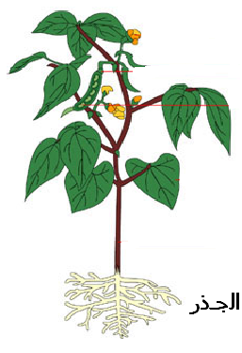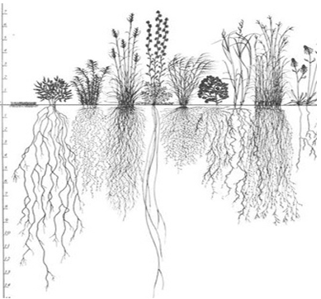

**جذور بعض النباتات**

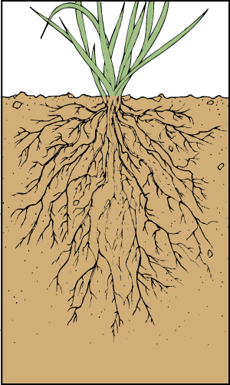

**تفرع الجذور**

**نتيجة:**

**تتحور جذور النباتات حتى تتمكن من البقاء والاستمرار في الحياة وذلك بامتداد وتفرع جذورها عموديا و أفقيا وذلك بحثا عن الماء في قطاع واسع من التربة تكيفا مع الوسط الجاف الذي تعيش فيه.**

**1-2 : تحورات المجموع الخضري لمقاومة الجفاف**

**تحورات السيقان الهوائية والأوراق:**

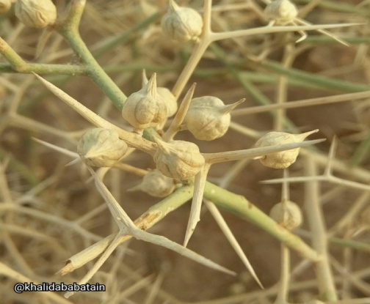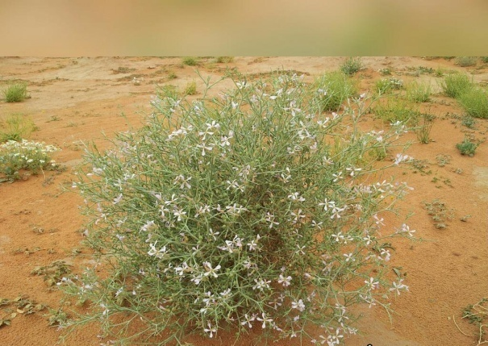

**نبات الشبرم: نبات صحراوي يشكل كتلا شوكية نصف كروية يبلغ قطرها حوالي متر واحد وينتج هذا الشكل نتيجة التوضع المتراص للأغصان.**

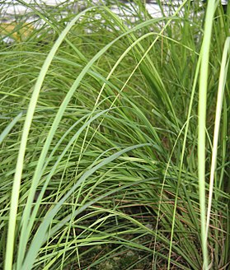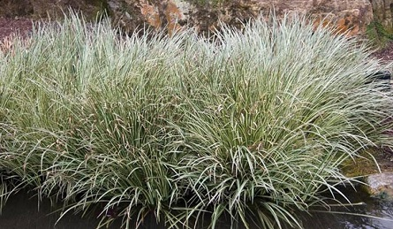

**نبات الحلفاء: يكثر في الأوساط الجافة خاصة المناطق الإستبسية حيث القسم الهوائي لهذا النبات مؤلف من أوراق ملتفة حول نفسها.**

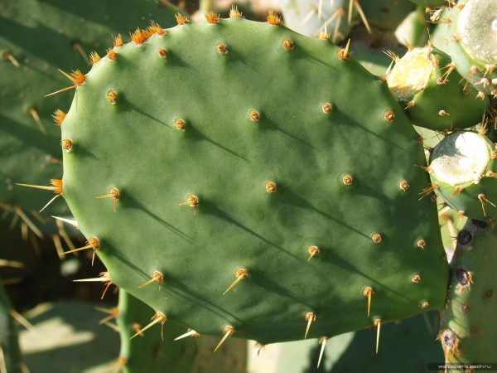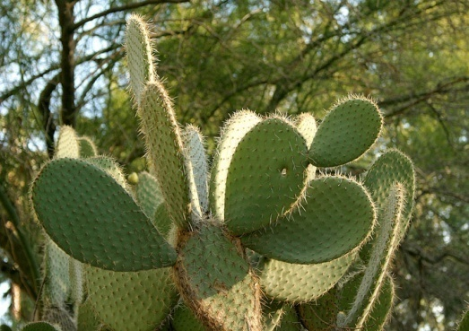

**نبات التين الشوكي: سيقانه أعضاء يخضورية متحورة لألواح تغطيها قشيرة غير نفوذة وتتميز بأنسجة مخزنة للماء، تكون مساماتها مغلقة نهارا ومفتوحة ليلا.أوراقها متحورة إلى أشواك**

**نبات الصبار:**

**أوراق متحورة إلى أشواك وساق بها أنسجة مخزنة للماء**

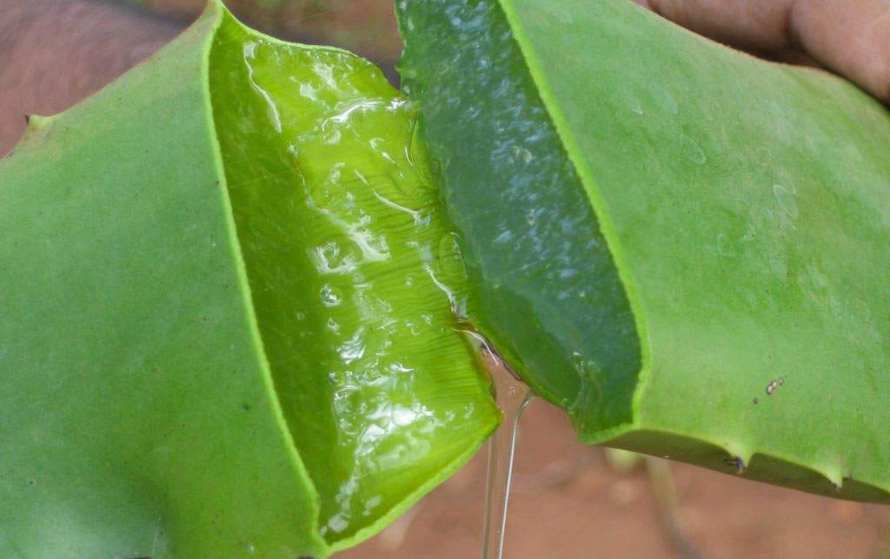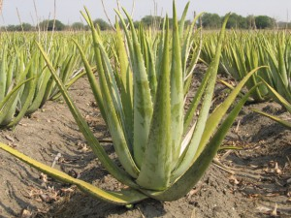

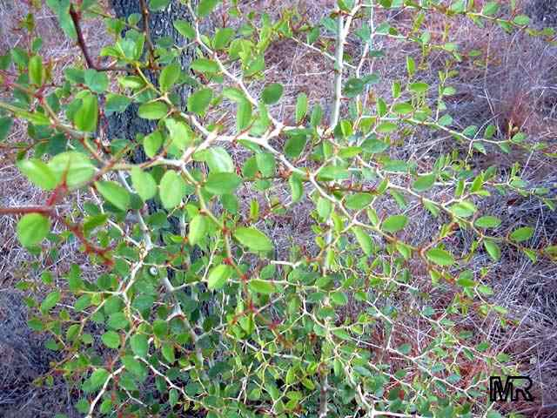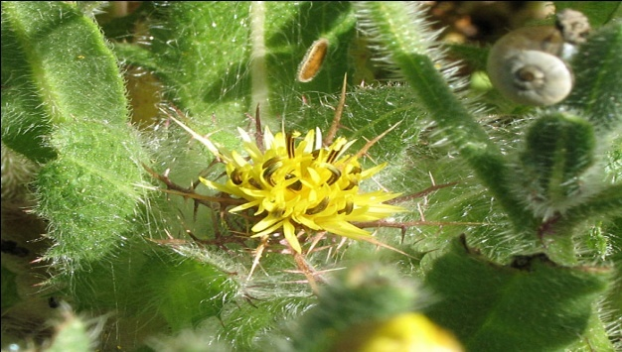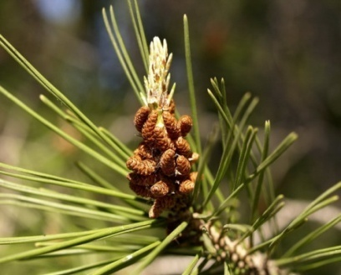

**نبات الصنوبر الحلبي:**

**أوراقه مختزلة على شكل إبر**

**نبات السدر:**

**يتميز بأوراق صغيرة الحجم**

**نبات اللاذن (القستوس): الوجه العلوي للأوراق مغطى بشعيرات تحمي النبات من الأشعة الشمسية كما تلعب دور ملتقطات الرطوبة**

**التعليمة:**

1. **أملا الجدول التالي :**

|  |  |  |
| --- | --- | --- |
| النبات | أهم التحورات | الهدف منها |
|  |  |  |

**المناقشة : ملأ الجدول:**

|  |  |  |
| --- | --- | --- |
| النبات | أهم التحورات | الهدف منها |
| الشبرم | **مجموع هوائي على شكل كتل شوكية نتيجة تراص الأغصان** | **تقليل فقدان الماء**  **( التقليل من عملية النتح)** |
| الحلفاء | **أوراق ملتفة حول نفسها** |
| الصنوبر الحلبي | **أوراق إبرية** |
| اللاذن | **أوراق مغطاة بشعيرات** |
| السدر | **أوراق صغيرة الحجم** |
| التين الشوكي  و  الصبار | **أوراق شوكية** | **منع فقدان الماء (منع النتح)** |
| **ساق لحمية ( بها أنسجة مخاطية مخزنة للماء)** | **تخزين الماء** |

**­ ترتبط الحياة بالماء، فهو عنصر أساسي فيما يخص وجود وتوزّع الكائنات الحية.**

**­تتغيّر شدّة الإضاءة بتغيّر خطوط العرض (تبلغ أقصاها على خط الاستواء وتقل تدريجيا نحو القطبين) و التضاريس فهي ضرورية للتركيب الضوئي.**

**­تتغيّر الحرارة مثل الإضاءة و تؤثّر على جميع الوظائف الحيوية كالتغذية، التنفس و التطوّر.**

**لمقاومة الظروف المناخية الجافة يبدي النبات تحورات للمجموع الخضري وتتمثل في:**

* **تقليص مساحة الورقة أو تحورها على شكل إبر قصد التقليل من عملية النتح مثل السدر والحلفاء.**
* **تحور الأوراق إلى أشواك لمنع عملية النتح مثل التين الشوكي والصبار**
* **تحور الساق إلى ساق لحمية ادخارية لتخزين الماء مثل ساق التين الشوكي والصبار .**
* **اختصار المجموع الخضري للتقليل من النتح مثل الشبرم والشيح.**

**نتيجة:**

**إرساء الموارد:**

**تبدي النباتات تحوّرات مورفولوجية من اجل احتلال ألأوساط الفقيرة من الماء، أهمها:**

**­ امتداد المجموع الجذري**

**­ تقليص المساحة الورقية لتقليل النتح.**

**تقويم:** **لخص في جدول مختلف تحورات الجهاز الإعاشي ( المجموع الجذري والخضري) ، بتدوين التحورات المناسبة أمام كل من الآليات المستعملة من طرف النباتات المتكيفة مع الجفاف وهي:**

1. **الامتصاص الأمثل للماء**
2. **تقليل فقدان النبات للماء**
3. **تخزين الماء**

**الحل:**

|  |  |
| --- | --- |
| الآلية | التحورات البنيوية الموافقة |
| امتصاص أمثل للماء | * **إمتداد عميق للجذور ( توغل طولي).** * **تفرع أفقي للجذور .** |
| تقليل فقدان الماء | * **أوراق شوكية.** * **أوراق إبرية.** * **أوراق ملتفة حول نفسها.** * **اوراق صغيرة (تقليص مساحة الورقة).** * **أوراق مزودة بأوبار لامتصاص الرطوبة .** * **اختصار كلي للمجموع الخضري.** |
| تخزين الماء | * **سيقان لحمية ( بها أنسجة إدخارية ).** |

**مخطط تلخيصي**

**تفرع الجذور عرضيا**

**إمتداد الجذور طوليا ( توغل)**

**تحور الساق إلى ساق لحمية**

**أ)تحور الأوراق إلى**

* **أشواك**
* **إبر**
* **التفافها حول نفسها.**
* **تقليص مساحة الورقة .**

**ب) اختصار كلي للمجموع الخضري**

**تشكيل سطح امتصاص واسع**

**و بحثا عن الماء**

**تخزين الماء**

**تقليل عملية النتح**

**مطبوعة التلميذ**

**وضعية التعلم : رغم الظروف المناخية الصعبة التي تميز بعض المناطق من حيث قلة الماء وارتفاع درجة الحرارة فإننا نجد أنواعا نباتية منتشرة فيها، مما يعني حصولها على حاجياتها من الماء رغم قلته، ومع قلة الماء يصبح الحفاظ عليه ضروريا.**

**س):**

**1-1: التحورات البنيوية تحت الترابية للنباتات:**

1. **المجموع الجذري لنباتات الأوساط الفقيرة من الماء:**

**اليك الوثائق التالية:**

**المجموع الخضري**

**(الهوائي)**

**الجهاز الإعاشي =**

**المجموع الجذري**



**نبات الشيح: نبات شائع في المناطق الإستبسية والصحراوية، له رائحة عطرية متميزة و استعمالات طبية مختلفة، كما يستعمل كعلف للماشية، يعتبر نوع جيد التكيف مع الظروف المناخية القاسية يتواجد على شكل شجيرات يتراوح علوها بين 30 إلى 50 سم بينما جذره كثيف يشغل حجما يقدر بـ 1 م3**

**نبات الشيح**





**جذور بعض النباتات**

**تفرع الجذور**

**التعليمات:**

1. **قارن بين هذه الجذور المختلفة.**
2. **استخلص مختلف تحورات المجموع الجذري مبينا الفائدة منها.**

**مطبوعة التلميذ**

**1-2 : تحورات المجموع الخضري لمقاومة الجفاف**

**اليك الوثائق التالية :**

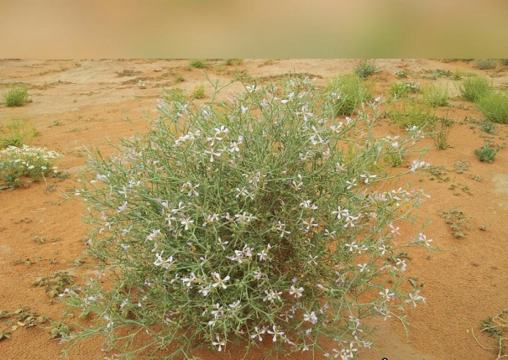

**نبات الشبرم: نبات صحراوي يشكل كتلا شوكية نصف كروية يبلغ قطرها حوالي متر واحد وينتج هذا الشكل نتيجة التوضع المتراص للأغصان.**

**نبات الحلفاء: يكثر في الأوساط الجافة خاصة المناطق الإستبسية حيث القسم الهوائي لهذا النبات مؤلف من أوراق ملتفة حول نفسها.**



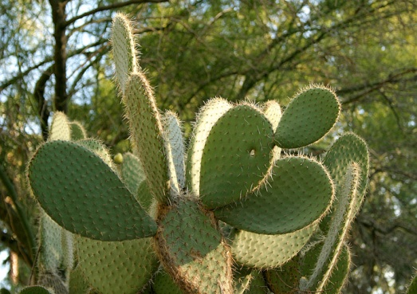

**نبات التين الشوكي: سيقانه أعضاء يخضورية متحورة لألواح تغطيها قشيرة غير نفوذة وتتميز بأنسجة مخزنة للماء، تكون مساماتها مغلقة نهارا ومفتوحة ليلا.أوراقها متحورة إلى أشواك**

**نبات الصبار:**

**أوراق متحورة إلى أشواك وساق بها أنسجة مخزنة للماء**



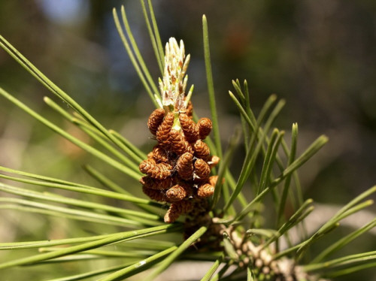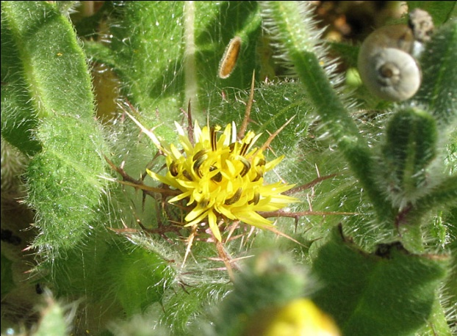

**نبات الصنوبر الحلبي:**

**أوراقه مختزلة على شكل إبر**

**نبات اللاذن (القستوس): الوجه العلوي للأوراق مغطى بشعيرات تحمي النبات من الأشعة الشمسية كما تلعب دور ملتقطات الرطوبة**

**التعليمة:**

**نبات السدر:**

**يتميز بأوراق صغيرة الحجم**

1. **أملا الجدول التالي :**

|  |  |  |
| --- | --- | --- |
| النبات | أهم التحورات | الهدف منها |
|  |  |  |

**تقويم:** **لخص في جدول مختلف تحورات الجهاز الإعاشي ( المجموع الجذري والخضري) ، بتدوين التحورات المناسبة أمام كل من الآليات المستعملة من طرف النباتات المتكيفة مع الجفاف وهي:**

1. **الامتصاص الأمثل للماء**
2. **تقليل فقدان النبات للماء**
3. **تخزين الماء**

|  |  |
| --- | --- |
| الآلية | التحورات البنيوية الموافقة |
| امتصاص أمثل للماء |  |
| تقليل فقدان الماء |  |
| تخزين الماء |  |

**مع2: يربط بين وسط حياة كائن حي حيواني وجهازه التنفسي.**

**­ يذكر الأنماط المختلفة للتنفس**

**­ يفسر احتلال الأوساط بتنوع أنماط التنفس**

**­ يحدد الخصوصيات البنيوية لنمطين من أنماط التنفس**

**الأستاذة: رابعي سامية .**

**المذكرة : 02 / المدة: 3 ساعات**

**المقطع البيداغوجي 02: تنفس الحيوانات واحتلال الأوساط.**

**مركب الكفاءة: تمييز مظاهر تكيف الكائنات الحية مع وسطها**

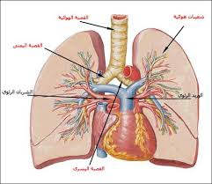

**تقويم تشخصي:**

**التنفس خاصية مشتركة عند جل الكائنات الحية، فعند الإنسان تحدث في الرئتين مبادلات غازية تنفسية .**

1. **فيما تتمثل هذه المبادلات الغازية التنفسية؟ امتصاص غاز ثنائي الأكسجين وطرح ثاني أكسيد الكربون**
2. **فيما تستعمل العضوية ثنائي الأكسجين الممتص؟ في الحصول على طاقة بهدم السكريات في وجود الأكسجين**
3. **ما هو مقر التنفس عند الإنسان؟ الأسناخ الرئوية.**

**وضعية التعلم : تتنفس الكائنات الحية بأخذ ثنائي الأكسجين من الوسط وطرح ثاني أكسيد الكربون وبخار الماء فيه، بحيث تسمح هذه الوظيفة بالحصول على الطاقة ، وإن تنوع الأوساط بين برية ومائية يفرض تساؤلات حول أنماط التنفس والبنيات التي تحققه.**

**س) :ما هي أنماط التنفس والخصائص البنيوية التي تسمح بذلك؟**

**2-1 العلاقة بين أنماط تنفس الحيوانات وبين الأوساط التي تعيش فيها.**

1. **التنفس الهوائي:**

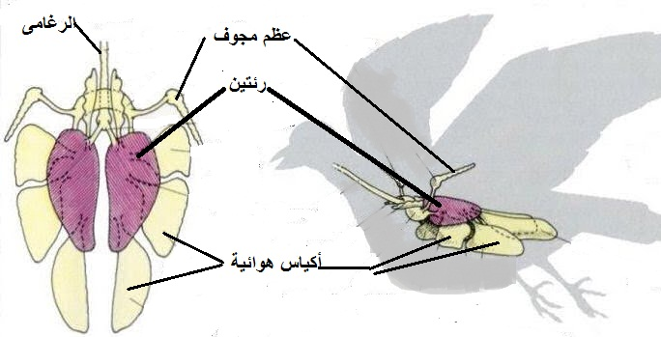

**يتنفس الحمام بواسطة رئتين متصلتين بأكياس هوائية تضمن تهوية رئوية فعالة خلال الطيران، تعمل هذه الأكياس بمعية العظام المجوفة المرتبطة بها على تخفيف الجسم خلال الطيران**

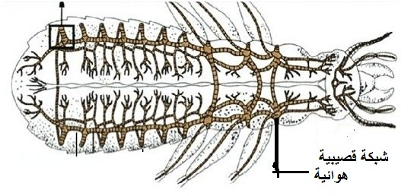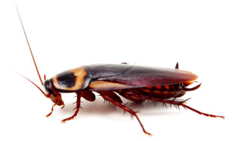

**يتنفس الصرصور ومعظم الحشرات في الهواء بفضل أعضاء تنفسية ذات أنابيب دقيقة تدعى القصبات، إن تنفسه قصبي**

**يعيش الدلفين في البحر وهو يمتلك رئتين، يصعد للسطح باستمرار ليتزود بثنائي أكسجين الهواء بفضل فتحة واقعة أعلى الرأس متصلة بالرئتين**

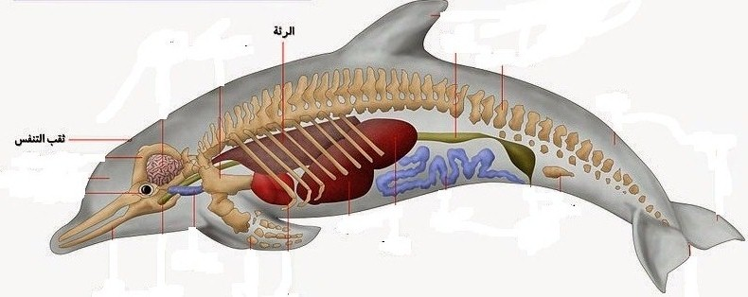

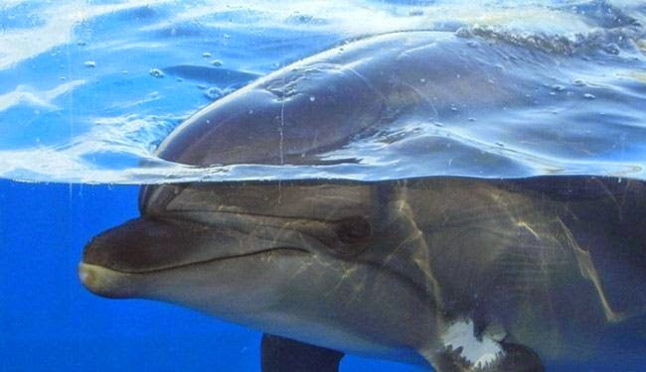

**ب)- التنفس المائي:**

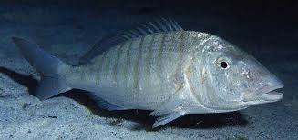

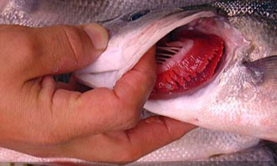

**تعيش الأسماك دوما في الماء وتتنفس بفضل أعضاء تنفسية تدعى الغلاصم**

**يتركب جلد دودة الأرض من بشرة رقيقة مغطاة بقشرة رفيعة وشفافة من مخاط تفرزه خلايا خاصة تجعل سطح الجلد دائم الرطوبة وهذا ما يساعد المبادلات الغازية التنفسية بين الوسط الخارجي والشعيرات الدموية.**

**ج) التنفس الجلدي:**

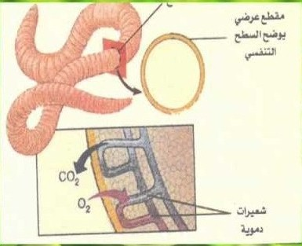

**تعيش دودة الأرض في التربات الرطبة داخل أنفاق تحفرها بنفسها خلال زحفها، تختنق إذا بقيت مطولا في الماء وتموت بعد عدة ساعات إذا تركت في وسط جاف أو وضعت في هواء منزوع الأكسجين. ليس لها لا رئات ولا قصبات ولا غلاصم ولا نلاحظ لديها حركات تنفسية.**

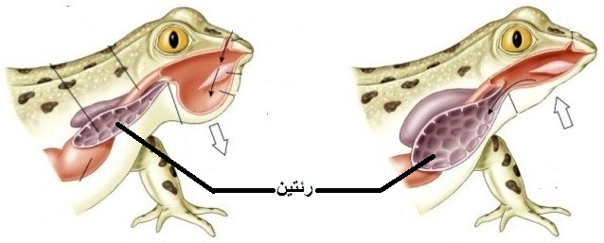

**الضفدع حيوان برمائي لديه نمطين للتنفس على حسب الوسط ، حيث على اليابسة يتنفس بفضل رئتيه أما داخل الماء فانه يتنفس عن طريق جلده الرطب المحاط بالمخاط، والذي تتخلله شعيرات دموية كثيرة.**

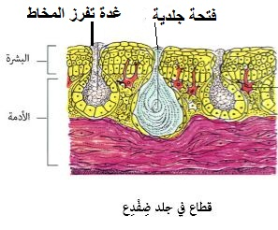

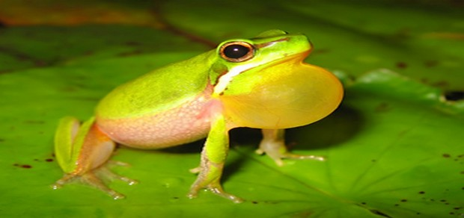

**التعليمات:**

1. **اعتمادا على المعلومات من السند أ ومعلوماتك القبلية، استخرج أوجه الشبه والاختلاف بين جهازي التنفس لدى الإنسان والحمام.**
2. **ليس لدودة الأرض أعضاء تنفسية، ضع فرضية لتشرح كيفية حدوث المبادلات الغازية التنفسية عندها.**
3. **من خلال فحص السند د استخرج خصوصية السلوك التنفسي عند الضفدع.**
4. **برر العبارة التالية: وسط تنفس الحيوانات ليس بالضرورة هو نفسه كوسط العيش.**
5. **في جدول أذكر كل حيوان ونمطه التنفسي.**
6. **بماذا يسمح تنوع الأجهزة التنفسية.**

**المناقشة:**

1. **أوجه التشابه والاختلاف بين جهازي التنفس لدى الانسان والحمام:**

|  |  |  |
| --- | --- | --- |
| **الكائن الحي** | **أوجه التشابه** | **أوجه الإختلاف** |
| **الإنسان** | **فتحتان أنفيتان، قصبة هوائية تتفرع على مستوى الرئتين لقصيبات تنتهي بحويصلات.** | **لا توجد الأكياس الهوائية** |
| **الحمام** | **الرئتان عند الحمام متصلتين بأكياس هوائية تضمن تهوية فعالة وتعمل مع العظام المجوفة على تخفيف جسم الحمام عند الطيران** |

1. **الفرضية المتعلقة بالتنفس عند الدودة: جلد الدودة رقيق ورطب، نفوذ للغازات، ويحتوي شعيرات دموية بحيث تحدث مبادلات غازية بين الدم وأكسجين هواء التربة عبر الفتحات على مستوى الجلد.**
2. **الضفدع حيوان برمائي يتنفس في البر والماء لأنه مزود برئتين من جهة لضمان التنفس في اليابسة ، ومن جهة أخرى مزود بجلد رقيق رطب محاط بمادة مخاطية عليه فتحات ومزود بشعيرات دموية لضمان التنفس حين يتواجد في الماء.**
3. **مثل الدلفين وسط عيشه مائي لكن تنفسه رئوي مثل الثديات التي تعيش على اليابسة.**

|  |  |  |  |  |  |  |
| --- | --- | --- | --- | --- | --- | --- |
| **الحيوان** | **الحمام** | **الدلفين** | **الصرصور** | **الضفدع** | **الأسماك** | **دودة الأرض** |
| **نمط تنفسه** | **رئوي** | **رئوي** | **قصبي** | **جلدي- رئوي** | **غلصمي** | **جلدي** |

**6- يسمح تنوع الأجهزة باحتلال أوساط مختلفة للعيش.**

**نتيجة: التنفس ضرورة حيوية للكائنات الحية للحصول على طاقة بحيث يتم امتصاص غاز ثنائي الأكسجين وطرح ثاني أكسيد الكربون وبخار الماء وتتم هذه المبادلات الغازية بين الحيوان والوسط الذي يعيش فيه ، وعلى حسب الأوساط نميز : تنفس رئوي، جلدي، قصبي، غلصمي، جلدي رئوي.**

**2-2 : الخصوصيات البنيوية لنمطين من أنماط التنفس:**

1. **آلية التنفس المائي عند الأسماك:**

* **الحركات التنفسية عند السمكة**
* **الأعضاء التنفسية عند السمكة:**

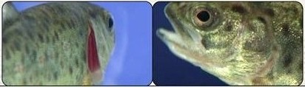

**عند ملاحظة السمك في وسط عيشها، يمكن متابعة حركاتها التنفسية على مستوى الغلاصم ، فحين يكون الفم مفتوحا فإن الشقوق الغلصمية تكون مغلقة، بينما حين ينغلق الفم تفتح الشقوق الغلصمية.**

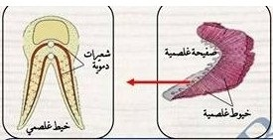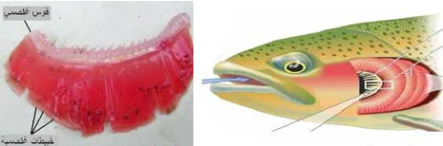

**عند قطع الغطاء الغلصمي الواقع خلف رأس السمكة ، نستخرج أربع صفائح غلصمية رقيقة حمراء اللون محمولة على قوس غلصمي ، تدعى الغلاصم ، كل قوس يحمل صفين من الخيوط الغلصمية التي تغمر مباشرة في ماء الوسط وتتميز هذه الخيوط الغلصمية بالخصائص التالية:**

**- مزودة بعدد كبير من الشعيرات الدموية.**

**- أغشيتها رقيقة جدا وبالتالي يظهر الدم عبرها.**

-

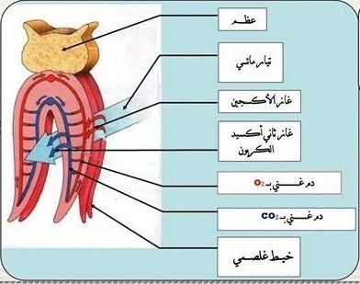

* **المبادلات الغازية التنفسية في خيط غلصمي:**

|  |  |
| --- | --- |
| **ثنائي الأكسجين** | **9mg/l** |
| **ثاني أكسيد الكربون** | **0.3mg/l** |

**1 – الماء الداخل**

|  |  |
| --- | --- |
| **ثنائي الأكسجين** | **mg/l8.2** |
| **ثاني أكسيد الكربون** | **0.5mg/l** |

**2- الماء الخارج**

**قياسات كميات ثنائي الأكسجين وغاز ثاني**

**أكسيد الكربون في الماء الداخل والماء الخارج**

**ب)- آالية التنفس عند الحشرات :**

**- ملاحظات على الجراد**

* **البنية التشريحية للجراد**

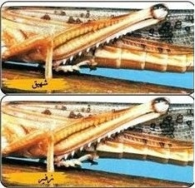

**جسم الجراد محاط بطبقة صلبة غير نفوذة للغازات . نلاحظ على بطن الحشرة فتحات جانية صغيرة ( ثغور) إذا سدت بالشمع مات الحيوان.**

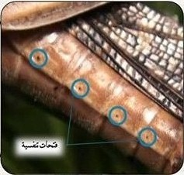

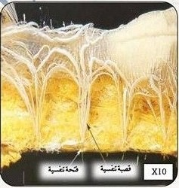

**يبين تشريح الجراد وجود عدة أنابيب بيضاء صدفية تمثل القصبات التي تنطلق من الفتحات التنفسية لترسل مجموعة من تفرعات ترق تدريجيا تجاه جميع الأعضاء**

**صورة لحشرة جراد مشرح لإظهار القصبات**

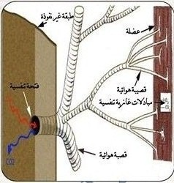

**التعليمات:**

1. **أذكر أهمية الغلق والفتح المتناوبين للفم والغطاء الغلصمي عند السمك .**
2. **استخرج الخصائص البنيوية التي توضح أن الغلاصم أعضاء تنفسية عند الأسماك.**
3. **اشرح كيف يتم حدوث المبادلات الغازية التنفسية في الماء.**
4. **اقترح تفسيرا لموت الحشرات بعد سد الثغور بالشمع.**
5. **اشرح إلية التنفس عند الجراد وبين ما يميز التنفس القصبي مقارنة بالتنفس الرئوي.**

**رسم تخطيطي يوضح القصبات عند الجراد**

**المناقشة:**

1. **أهمية الفتح والغلق للفم والغطاء الغلصمي: يتيح فتح الفم دخول الماء من الوسط الخارجي ( الماء) بحيث يكون الغطاء الغلصمي مغلقا، ثم يفتح غطاء الغلاصم ليتيح خروج الماء بحيث يكون الفم مغلقا.**
2. **الخصائص البنيوية للغلاصم: رقة أغشية الصفائح الغلصمية و تزودها بالشعيرات الدموية.**
3. **يتيح فتح الفم دخول الماء ليمر على الغلاصم مما يؤدي لحدوث مبادلات غازية تنفسية مع الدم عبر الأغشية الرقيقة للغلاصم، بحيث يكون الغطاء الغلصمي مغلقا وبعد اتمام المبادلات يفتح غطاء الغلاصم ليتيح خروج الماء المحمل بغاز ثاني أكسيد الكربون بحيث يكون الفم مغلقا.**
4. **سبب موت الحشرات هو عدم وصول الهواء المحمل بثنائي الأكسجين إلى مختلف الأعضاء، وبالتالي لا يتم التنفس على مستواها ( استعمال المغذيات في وجود ثنائي الأكسجين للحصول على الطاقة).**
5. **شرح آلية التنفس عند الجراد: ترسل من الفتحات التنفسية تفرعات ترق تدريجيا لتتصل بكل الأعضاء وذلك ما يعني أن الهواء المحمل بثنائي الأكسجين يمر عبرها حتى يصل إلى كافة الأعضاء.**

**ما يميز التنفس القصبي عن التنفس الرئوي**:

* **وصول ثنائي الأكسجين إلى الأعضاء مباشرة ، عبر التفرعات الدقيقة للقصيبات الهوائية وبالتالي ليس هناك دم ناقل للغازات.**
* **فتحات التواصل مع الوسط الخارجي متعددة بينما في التنفس الرئوي توجد فتحتان أنفيتان وتجويف فموي مثل الإنسان** .

**نتيجة :**

**توجد عدة أنماط للتنفس ولكل حيوان جهاز تنفسي وخصائص بنيوية تسمح له بالعيش في وسطه مثل:**

**الخصائص البنيوية للسمكة: وجود غلاصم يتم على مستواها مبادلات غازية تنفسية بين الماء الداخل من الفم ودم الشعيرات الدموية في الغلاصم.**

**الخصائص البنوية للجراد: وجود فتحات بطنية جانبية متصلة بقصبات يمر منه ثنائي الأكسجين مباشرة لخلايا الأعضاء.**

* **إرساء الموارد**
* **التنفس ضرورة حيوية للكائنات الحية.**
* **يسمح تنوع الأجهزة باحتلال أوساط مختلفة**
* **تأخذ الحيوانات التي تعيش في الأوساط البرية ثنائي الأكسجين من الهواء عن طريق الرئتين ( مثل الطيور) أو القصبات ( مثل الحشرات)**
* **تأخذ الحيوانات التي تعيش في الأوساط المائية ثنائي الأكسجين المذاب في الماء عن طريق الغلاصم ( مثل الأسماك)**
* **تتنفس بعض الحيوانات مثل الديدان ذات الجلد الرطب والرفيع عن طريق فتحات جلدية**

**تقويم : ضع الحيوانات التالية في مكانها المناسب من الجدول:**

**سمك الشبوط، النحل، الخفاش، البقر، الجرادة، الدلفين، دودة الأرض، حشرة الخنفساء، الدجاج، التمساح.**

|  |  |  |  |  |  |
| --- | --- | --- | --- | --- | --- |
| نمط التنفس | رئوي | غلصمي | جلدي | رئوي- جلدي | قصبي |
| الكائنات الحية |  |  |  |  |  |

**مخطط تلخيصي**

**تنفس غلصمي**

**تنفس قصبي**

**تنفس جلدي**

**تنفس رئوي**

**تنفس جلدي رئوي**

**المقطع البيداغوجي 02: تنفس الكائنات الحية في أوساطها / مطبوعة التلميذ**

**وضعية التعلم : تتنفس الكائنات الحية بأخذ ثنائي الأكسجين من الوسط وطرح ثاني أكسيد الكربون وبخار الماء فيه، بحيث تسمح هذه الوظيفة بالحصول على الطاقة ، وإن تنوع الأوساط بين برية ومائية يفرض تساؤلات حول أنماط التنفس والبنيات التي تحققه.**

**س): ........................................................................................................**

**2-1 العلاقة بين أنماط تنفس الحيوانات وبين الأوساط التي تعيش فيها.**

**يتنفس الحمام بواسطة رئتين متصلتين بأكياس هوائية تضمن تهوية رئوية فعالة خلال الطيران، تعمل هذه الأكياس بمعية العظام المجوفة المرتبطة بها على تخفيف الجسم خلال الطيران**





**يتنفس الصرصور ومعظم الحشرات في الهواء بفضل أعضاء تنفسية ذات أنابيب دقيقة تدعى القصبات، إن تنفسه قصبي**



**يعيش الدلفين في البحر وهو يمتلك رئتين، يصعد للسطح باستمرار ليتزود بثنائي أكسجين الهواء بفضل فتحة واقعة أعلى الرأس متصلة بالرئتين**





**تعيش الأسماك دوما في الماء وتتنفس بفضل أعضاء تنفسية تدعى الغلاصم**



**يتركب جلد دودة الأرض من بشرة رقيقة مغطاة بقشرة رفيعة وشفافة من مخاط تفرزه خلايا خاصة تجعل سطح الجلد دائم الرطوبة وهذا ما يساعد المبادلات الغازية التنفسية بين الوسط الخارجي والشعيرات الدموية.**

**تعيش دودة الأرض في التربات الرطبة داخل أنفاق تحفرها بنفسها خلال زحفها، تختنق إذا بقيت مطولا في الماء وتموت بعد عدة ساعات إذا تركت في وسط جاف أو وضعت في هواء منزوع الأكسجين. ليس لها لا رئات ولا قصبات ولا غلاصم ولا نلاحظ لديها حركات تنفسية.**



**الضفدع حيوان برمائي لديه نمطين للتنفس على حسب الوسط ، حيث على اليابسة يتنفس بفضل رئتيه أما داخل الماء فانه يتنفس عن طريق جلده الرطب المحاط بالمخاط، والذي تتخلله شعيرات دموية كثيرة.**



**التعليمات:**

1. **اعتمادا على المعلومات من السند أ ومعلوماتك القبلية، استخرج أوجه الشبه والاختلاف بين جهازي التنفس لدى الإنسان والحمام.**
2. **ليس لدودة الأرض أعضاء تنفسية، ضع فرضية لتشرح كيفية حدوث المبادلات الغازية التنفسية عندها.**
3. **من خلال فحص السند د استخرج خصوصية السلوك التنفسي عند الضفدع.**
4. **برر العبارة التالية: وسط تنفس الحيوانات ليس بالضرورة هو نفسه كوسط العيش.**
5. **في جدول أذكر كل حيوان ونمطه التنفسي.**
6. **بماذا يسمح تنوع الأجهزة التنفسية.**

**2-2 : الخصوصيات البنيوية لنمطين من أنماط التنفس:**

1. **آلية التنفس المائي عند الأسماك:**

* **الحركات التنفسية عند السمكة**
* **الأعضاء التنفسية عند السمكة:**



**عند ملاحظة السمك في وسط عيشها، يمكن متابعة حركاتها التنفسية على مستوى الغلاصم ، فحين يكون الفم مفتوحا فإن الشقوق الغلصمية تكون مغلقة، بينما حين ينغلق الفم تفتح الشقوق الغلصمية.**



**عند قطع الغطاء الغلصمي الواقع خلف رأس السمكة ، نستخرج أربع صفائح غلصمية رقيقة حمراء اللون محمولة على قوس غلصمي ، تدعى الغلاصم ، كل قوس يحمل صفين من الخيوط الغلصمية التي تغمر مباشرة في ماء الوسط وتتميز هذه الخيوط الغلصمية بالخصائص التالية:**

**- مزودة بعدد كبير من الشعيرات الدموية.**

**- أغشيتها رقيقة جدا وبالتالي يظهر الدم عبرها.**

-



* **المبادلات الغازية التنفسية في خيط غلصمي:**

|  |  |
| --- | --- |
| **ثنائي الأكسجين** | **9mg/l** |
| **ثاني أكسيد الكربون** | **0.3mg/l** |

**1 – الماء الداخل**

|  |  |
| --- | --- |
| **ثنائي الأكسجين** | **mg/l8.2** |
| **ثاني أكسيد الكربون** | **0.5mg/l** |

**2- الماء الخارج**

**قياسات كميات ثنائي الأكسجين وغاز ثاني**

**أكسيد الكربون في الماء الداخل والماء الخارج**



**جسم الجراد محاط بطبقة صلبة غير نفوذة للغازات . نلاحظ على بطن الحشرة فتحات جانية صغيرة ( ثغور) إذا سدت بالشمع مات الحيوان.**

**ب)- آالية التنفس عند الحشرات :**

**- ملاحظات على الجراد**

* **البنية التشريحية للجراد**





**يبين تشريح الجراد وجود عدة أنابيب بيضاء صدفية تمثل القصبات التي تنطلق من الفتحات التنفسية لترسل مجموعة من تفرعات ترق تدريجيا تجاه جميع الأعضاء**

**صورة لحشرة جراد مشرح لإظهار القصبات**



**التعليمات:**

1. **أذكر أهمية الغلق والفتح المتناوبين للفم والغطاء الغلصمي عند السمك .**
2. **استخرج الخصائص البنيوية التي توضح أن الغلاصم أعضاء تنفسية عند الأسماك.**
3. **اشرح كيف يتم حدوث المبادلات الغازية التنفسية في الماء.**
4. **اقترح تفسيرا لموت الحشرات بعد سد الثغور بالشمع.**
5. **اشرح إلية التنفس عند الجراد وبين ما يميز التنفس القصبي مقارنة بالتنفس الرئوي.**

**رسم تخطيطي يوضح القصبات عند الجراد**

**مع3 : يحافظ على استقرار التوزع الطبيعي للحيوانات في أوساطها**

**­ يذكر سلوكين على الأقل يؤديان لاختفاء حيوانات من أوساطها**

**­ يقترح إجراءين وقائيين للمحافظة على التوزع الطبيعي للحيوانات**

**الأستاذة: رابعي سامية .**

**المذكرة : 03 / المدة: 2 ساعات**

**المقطع البيداغوجي 03: تأثير الإنسان على التوزع الطبيعي للحيوانات.**

**مركب الكفاءة: المساهمة في استقرار التوزع عند الحيوانات.**

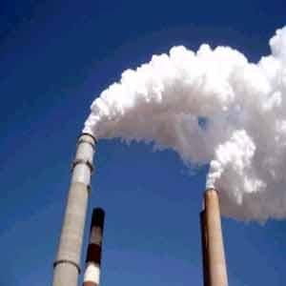

**وضعية التعلم : يستمد الإنسان موارده المختلفة من محيطه، إنه يهيئ أرضه ويتخلص من نفاياته... وبهذه النشاطات يغير أحيانا وعن غير قصد ظروف الوسط فيؤثر بطريقة مباشرة أو غير مباشرة على التوزع الطبيعي للكائنات الحية.**

**س) :كيف يؤثر الانسان بنشاطاته على توزع الحيوانات وما هي الإجراءات التي يحافظ بها على هذا التوزع الطبيعي ؟**

**3-1 )- عواقب صب المياه القذرة في الوديان:**

**أ)- آثار التلوث على توزع الحيوانات المائية:**

**يتسبب صب مياه الصرف الصحي في واد في تلوث موضعي، فالمياه القذرة تحوي كثيرا من المواد العضوية ( بقايا أغذية وفضلات ..) كما تحوي أملاحا معدنية الوثيقة المقابلة يمكن تمييز أربع مناطق متتالية في اتجاه التيار المائي بدلالة الاضطرابات الناجمة عن صب مياه الصرف الصحي في الواد.**

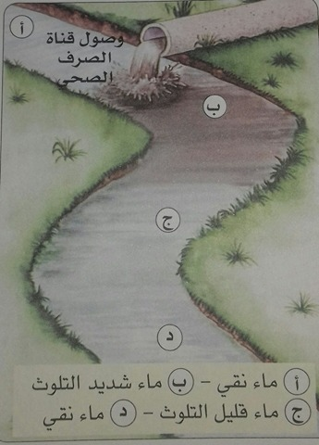

|  |  |  |  |  |
| --- | --- | --- | --- | --- |
| **منطقة أخذ العينة** | **أ** | **ب** | **ج** | **د** |
| **كمية ثنائي الأكسجين المنحل (mg/l)** | **12,5** | **3,4** | **7,4** | **10,4** |
| **الكائنات الحية المائية** | **كثيرة ومتنوعة** | **قليلة جدا** | **كثيرة** | **كثيرة ومتنوعة** |

**ب)- آثار التلوث على نوعية مياه الوديان:**

**تمثل الوثيقة المقابلة تطور خصائص الماء في المناطق**

**أ،ب،ج،د، للواد ( كمية المادة العضوية، عدد البكتيريا،**

**ونسبة ثنائي الأكسجين).**

**المحللون تمثلها بكتيريا تتواجد بشكل عادي في الوسط:**

* **تهدم المواد العضوية لتتغذى عليها.**
* **تتكاثر بسرعة حين يتوفر الغذاء.**
* **تستعمل لتنفسها ثنائي الأكسجين المنحل في الماء.**

**نتائج قياسات كمية ثنائي الأكسجين المنحل في الماء وتوزع الكائنات الحية في المناطق الأربعة**

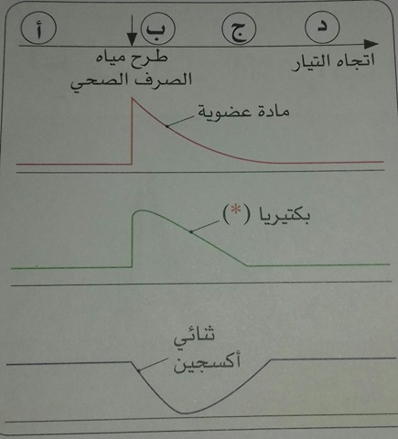

**تطور نوعية المياه تبعا لطرح مياه الصرف الصحي**

**التعليمات:**

1. **باستعمال السند أ ، بين تأثير التلوث على الوسط.**
2. **انطلاقا من المعلومات المقدمة في الوثيقة ب، وضح كيف تسمح لك تطور خصائص نوعية الماء بشرح تغيرات الثروة الحيوانية التي تسبب فيها صب مياه الصرف الصحي في الواد.**

**المناقشة**

1. **أثر التلوث على كمية الأكسجين المنحل في الماء بحيث :**

* **انخفضت بشكل كبير في المنطقة ب الواقعة قرب مصب قناة الصرف، غابت الحيوانات التي تتطلب كمية أكسجين كبيرة ( حيوانات قليلة جدا وغير متنوعة)**
* **انخفضت بشكل أقل في المنطقة ج من المنطقة ب لقلة التلوث، بحيث نجد الحيوانات التي تحتاج كمية قليلة من الأكسجين.( حيوانات كثيرة وغير متنوعة)**
* **ارتفاع تركيز الأكسجين لغياب التلوث وعودة نقاء المياه في المنطقة د أدى إلى وجود عدد كثير ومتنوع من الكائنات الحية التي تتطلب كمية أكسجين كبيرة، مثلما هو الحال في المنطقة أ .**

1. **تبين الوثيقة ب تغير خصائص الماء بدلالة القرب أو البعد من منطقة التلوث، حيث تكون هذه المنطقة غنية بالمواد العضوية، فتقوم البكتيريا بهدمها مستعملة كثيرا من ثنائي الأكسجين المنحل في الماء، مما يخفض درجة تركيزه وذلك ما يؤثر على توزع الكائنات الحية.**

**يغير الإنسان في توزع الكائنات الحية بتغيير عامل من عوامل الوسط كتركيز ثنائي الأكسجين الذي يعتبر من الشروط الضرورية للتنفس، بحيث بسبب نفايات المصانع التي يرميها الإنسان في الأودية والأنهار تتلوث مياهها فتفتقر لغاز ثنائي الأكسجين.**

**نتيجة :**

**3-2 )- الإجراءات المتخذة لضمان بقاء بعض الأنواع الحيوانية:**

**أ)- خصائص التونة الحمراء للبحر الأبيض المتوسط:**

**خصائص التونة الحمراء:**

**الحجم: من 60سم إلى 3 متر، ويمكن أن يبلغ وزنه 500 غلى 600 كلغ**

**النظام الغذائي: أسماك، جمبري، سراطين، كالامار...**

**العمر: 40 سنة فما فوق.**

**النضج: عند عمر أربع سنوات بطول 120سم ووزن 30 كلغ.**

**الخصوبة: نوع شديد الخصوبة بحيث يمكن للأنثى وضع**

**5 إلى 45 مليون بيضة في مياه حرارتها قريبة من 24 درجة مئوية**

**من منتصف ماي إلى بداية جويلية.**

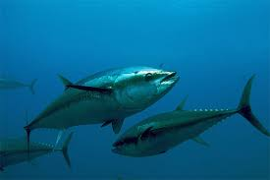

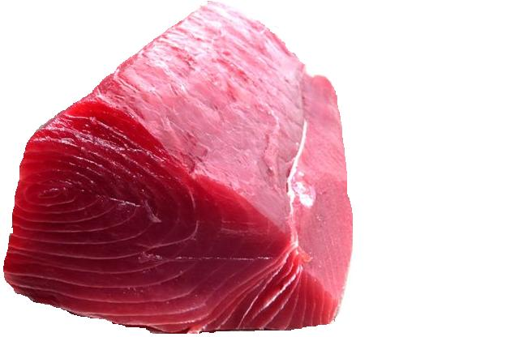

**ب) – مخاطر الإفراط في صيد التونة الحمراء:**

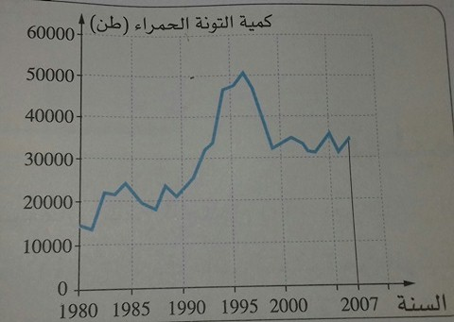

**في بداية سنوات 2000، دق العلماء ناقوس الخطر بخصوص مخزون التونة الحمراء، بحيث كاد أن يدرج في قائمة الأنواع المهددة بالانقراض لأن الكميات التي تم صيدها بلغت 50000 طن ( منها 17500 طن صيد غير قانوني) وذلك ما يتجاوز بكثير قدرة إعادة تجدد النوع.**

**تطور صيد التونة الحمراء المعلن عنه في البحر الأبيض المتوسط وشرق المحيط الأطلسي**

**ج) – الإجراءات المتخذة لضمان استمرار بقاء التونة:**

|  |  |  |  |  |  |  |  |
| --- | --- | --- | --- | --- | --- | --- | --- |
| **السنة** | **2010** | **2011** | **2012** | **2013** | **2014** | **2015** | **2016** |
| **الكمية (طن)** | **680** | **138** | **240** | **243** | **243** | **370** | **460** |

**بعد تشخيص الاستغلال المفرط للتونة الحمراء، اتخذت اللجنة الحكومية الدولية لحماية أنواع التونة في البحر المتوسط وشرق المحيط الأطلسي، مجموعة من الإجراءات لحماية هذا النوع المعرض للانقراض. لهذا الغرض وضعت اللجنة مخططا لضمان تجدد مخزون التونة الحمراء على مدار 15 سنة ( 2007 – 2022م)**

**كمية الصيد المسموح بها للجزائر**

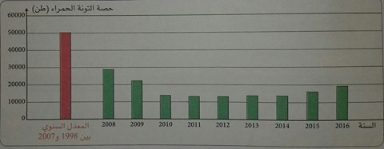

**كمية الصيد المسموح بها لمجموع البلدان الأعضاء**

**سنوات قليلة بعد تطبيق هذه الإجراءات تجددت تجمعات التونة الحمراء الفتية في البحر المتوسط وقد سجل مؤخرا ارتفاع كبير للكتلة الحية لمخزون الأسماك المتكاثرة قدرت بـ 585000 طنا، بما يتجاوز 4 مرات الكمية المسجلة في سنة 2007.**

**هذه النتيجة سبب قرار رفع حصة الصيد بـ 20 بالمئة خلال عامي 2015و 2016**

**\*- احترام الحجم الأدنى للتونة الحمراء المقدر بـ 115سم أو 30 كلغ.**

**\*- صيد ممنوع لمدة 6 أشهر في السنة ( من 1 جويلية إلى 31 ديسمبر)**

**\*- منع استعمال الطائرات لتحديد موضع أسراب التونة**.

**التعليمات:**

1. **برر اعتبار التونة الحمراء ثروة صيد هشة.**
2. **اعتمادا على مكتسباتك القبلية حول الشبكات الغذائية في الوسط البحري، عبر عن ماذا يمكن أن تكون عاقبة الإفراط في صيد التونة الحمراء بالبحر الأبيض المتوسط.**
3. **أعط الأسباب التي أثارت كل إجراء من الإجراءات المتخذة لضمان بقاء التونة الحمراء وقدم رأيك حول فعالية هذه الإجراءات.**

**المناقشة:**

1. **تعتبر التونة ثروة صيد هشة نتيجة الصيد الغير عقلاني لهذا النوع، بحيث تستعمل إمكانيات اصطناعية للحصول على الكم الهائل فتستخرج أطنان من التونة الحمراء دفعة واحدة دون مراعاة التأثير السلبي على تكاثر هذا النوع.**
2. **الصيد المفرط سيخل بالشبكة الغذائية في الوسط البحري باعتبار أن النظام الغذائي البحري مبني على استهلاك السردين والجمبري وأن هذا النوع بدوره غذاء للأنواع أكبر كالقروش، وهكذا تختل السلاسل الغذائية وتختل من جرائها الشبكات الغذائية.**
3. **من الأسباب التي أدت لاتخاذ الإجراءات ، الصيد المفرط، بحيث تم تحديد الصيد القانوني للكميات المسموح بها على مدار 15 سنة مما سيؤدي لتجديد المخزون.**

* **هي إجراءات عملية من حيث:**

1. **احترام الحجم الأدنى من صيد التونة مما يعطي فرصة لنموه وتكاثره.**
2. **قرار منع الصيد لمدة 6 أشهر في السنة، إجراء وجيه لكون هذه الفترة توافق تطور الصغار بعد الفقس. كما أن منع استعمال الطائرات يجعل استهداف الأسراب غير ممكن .**

**نتيجة:**

**تتسبب الأفعال السلبية للإنسان على محيطه في اختلالات ويمكن أن تؤدي إلى انقراض أنواع حيوانية مثل سمك التونة الحمراء، لكنه مؤخرا أصبح أكثر وعيا بهذه المخاطر مما أدى إلى اتخاذ عدة إجراءات من بينها حماية الأنواع المهددة بالانقراض بتقليل الصيد خاصة في مواسم التكاثر وفرض عقوبات على كل من يخالف هذه القوانين ، بالإضافة إلى إنجاز فضاءات طبيعية محمية ( الحظائر الوطنية والمحميات الطبيعية...)**

**ارساء الموارد:**

**­ قد يخل الإنسان بتوزّع الكائنات الحية عند تغيير في تركيب الوسط.**

**تقويم الموارد:**

1. **اشرح كيف يمكن للتلوث أن يؤثر على تركيز غاز ثنائي الأكسجين في الماء.**
2. **قدم اقتراحات للحفاظ على التنوع البيولوجي في مختلف الأوساط**

المقطع البيداغوجي الثالث: تأثير الإنسان على التوزع الطبيعي للحيوانات مطبوعة التلميذ

**وضعية التعلم : يستمد الإنسان موارده المختلفة من محيطه، إنه يهيئ أرضه ويتخلص من نفاياته... وبهذه النشاطات يغير أحيانا وعن غير قصد ظروف الوسط فيؤثر بطريقة مباشرة أو غير مباشرة على التوزع الطبيعي للكائنات الحية.**

**س):**

**3-1 )- عواقب صب المياه القذرة في الوديان:**

**أ)- آثار التلوث على توزع الحيوانات المائية:**

**يتسبب صب مياه الصرف الصحي في واد في تلوث موضعي، فالمياه القذرة تحوي كثيرا من المواد العضوية ( بقايا أغذية وفضلات ..) كما تحوي أملاحا معدنية الوثيقة المقابلة يمكن تمييز أربع مناطق متتالية في اتجاه التيار المائي بدلالة الاضطرابات الناجمة عن صب مياه الصرف الصحي في الواد.**

|  |  |  |  |  |
| --- | --- | --- | --- | --- |
| **منطقة أخذ العينة** | **أ** | **ب** | **ج** | **د** |
| **كمية ثنائي الأكسجين المنحل (mg/l)** | **12,5** | **3,4** | **7,4** | **10,4** |
| **الكائنات الحية المائية** | **كثيرة ومتنوعة** | **قليلة جدا** | **كثيرة** | **كثيرة ومتنوعة** |

**نتائج قياسات كمية ثنائي الأكسجين المنحل في الماء وتوزع الكائنات الحية في المناطق الأربعة**

**)- آثار التلوث على نوعية مياه الوديان:**

**تمثل الوثيقة المقابلة تطور خصائص الماء في المناطق**

**أ،ب،ج،د، للواد ( كمية المادة العضوية، عدد البكتيريا،**

**ونسبة ثنائي الأكسجين).**

**المحللون تمثلها بكتيريا تتواجد بشكل عادي في الوسط:**

* **تهدم المواد العضوية لتتغذى عليها.**
* **تتكاثر بسرعة حين يتوفر الغذاء.**

**تستعمل لتنفسها ثنائي الأكسجين المنحل في الماء**

**التعليمات:**

**تطور نوعية المياه تبعا لطرح مياه الصرف الصحي**

1. **باستعمال السند أ ، بين تأثير التلوث على الوسط.**
2. **انطلاقا من المعلومات المقدمة في الوثيقة ب، وضح كيف تسمح لك تطور خصائص نوعية الماء بشرح تغيرات الثروة الحيوانية التي تسبب فيها صب مياه الصرف الصحي في الواد.**

**3-2 )- الإجراءات المتخذة لضمان بقاء بعض الأنواع الحيوانية:**

**أ)- خصائص التونة الحمراء للبحر الأبيض المتوسط:**

**خصائص التونة الحمراء:**

**الحجم: من 60سم إلى 3 متر، ويمكن أن يبلغ وزنه 500 غلى 600 كلغ**

**النظام الغذائي: أسماك، جمبري، سراطين، كالامار...**

**العمر: 40 سنة فما فوق.**

**النضج: عند عمر أربع سنوات بطول 120سم ووزن 30 كلغ.**

**الخصوبة: نوع شديد الخصوبة بحيث يمكن للأنثى وضع**

**5 إلى 45 مليون بيضة في مياه حرارتها قريبة من 24 درجة مئوية**

**من منتصف ماي إلى بداية جويلية.**





**ب) – مخاطر الإفراط في صيد التونة الحمراء:**



**في بداية سنوات 2000، دق العلماء ناقوس الخطر بخصوص مخزون التونة الحمراء، بحيث كاد أن يدرج في قائمة الأنواع المهددة بالانقراض لأن الكميات التي تم صيدها بلغت 50000 طن ( منها 17500 طن صيد غير قانوني) وذلك ما يتجاوز بكثير قدرة إعادة تجدد النوع.**

**تطور صيد التونة الحمراء المعلن عنه في البحر الأبيض المتوسط وشرق المحيط الأطلسي**

**ج) – الإجراءات المتخذة لضمان استمرار بقاء التونة:**

**بعد تشخيص الاستغلال المفرط للتونة الحمراء، اتخذت اللجنة الحكومية الدولية لحماية أنواع التونة في البحر المتوسط وشرق المحيط الأطلسي، مجموعة من الإجراءات لحماية هذا النوع المعرض للانقراض. لهذا الغرض وضعت اللجنة مخططا لضمان تجدد مخزون التونة الحمراء على مدار 15 سنة ( 2007 – 2022م)**

**كمية الصيد المسموح بها:**

|  |  |  |  |  |  |  |  |
| --- | --- | --- | --- | --- | --- | --- | --- |
| **السنة** | **2010** | **2011** | **2012** | **2013** | **2014** | **2015** | **2016** |
| **الكمية (طن)** | **680** | **138** | **240** | **243** | **243** | **370** | **460** |

**كمية الصيد المسموح بها للجزائر**



**كمية الصيد المسموح بها لمجموع البلدان الأعضاء**

**سنوات قليلة بعد تطبيق هذه الإجراءات تجددت تجمعات التونة الحمراء الفتية في البحر المتوسط وقد سجل مؤخرا ارتفاع كبير للكتلة الحية لمخزون الأسماك المتكاثرة قدرت بـ 585000 طنا، بما يتجاوز 4 مرات الكمية المسجلة في سنة 2007.**

**هذه النتيجة سبب قرار رفع حصة الصيد بـ 20 بالمئة خلال عامي 2015و 2016**

**\*- احترام الحجم الأدنى للتونة الحمراء المقدر بـ 115سم أو 30 كلغ.**

**\*- صيد ممنوع لمدة 6 أشهر في السنة ( من 1 جويلية إلى 31 ديسمبر)**

**\*- منع استعمال الطائرات لتحديد موضع أسراب التونة**.

**التعليمات:**

1. **برر اعتبار التونة الحمراء ثروة صيد هشة.**
2. **اعتمادا على مكتسباتك القبلية حول الشبكات الغذائية في الوسط البحري، عبر عن ماذا يمكن أن تكون عاقبة الإفراط في صيد التونة الحمراء بالبحر الأبيض المتوسط.**
3. **أعط الأسباب التي أثارت كل إجراء من الإجراءات المتخذة لضمان بقاء التونة الحمراء وقدم رأيك حول فعالية هذه الإجراءات.**

**مع4: يحدد العلاقة بين وسط حياة كائن حي حيواني ونمط تنقله.**

**­ يسمي مختلف أنماط التنقل**

**­ يحدد الخصوصيات البنيوية لنمطين من أنماط التنقل**

**­ يصف مراحل إتمام القفز**

**الأستاذة: رابعي سامية .**

**المذكرة : 04 / المدة: 3 ساعات**

**المقطع البيداغوجي 04: العلاقة بين وسط حياة حيوان ونمط تنقله.**

**مركب الكفاءة: وضع علاقة بين وسط حياة كائن حي حيواني ونمط تنقّله.**



**وضعية التعلم : إن تنوع الأجهزة التنفسية يتيح للحيوانات احتلال أوساط مختلفة، إلا أن استمرار حياة الحيوان في وسطه مرتبط في الغالب بقدرته على التنقل للبحث عن الغذاء والحماية، وليتكاثر أو يحتل وسطا جديدا.**

**س) : ما هي أنماط التنقل وما هي الأعضاء التي تتدخل في كل نمط موضحا العلاقة بين الخصائص البنيوية لأعضاء التنقل وبين الأوساط التي تعيش فيها؟**

**4-1 أنماط تنقل الحيوانات حسب الأوساط والخصائص البنيوية الموافقة لها:**

**أ)- أنماط التنقل:**

**إليك الوثائق التالية:**

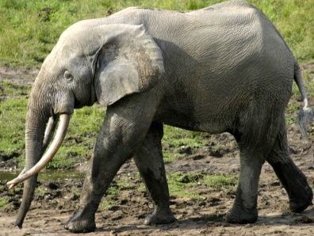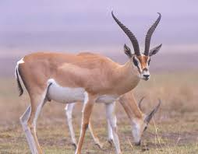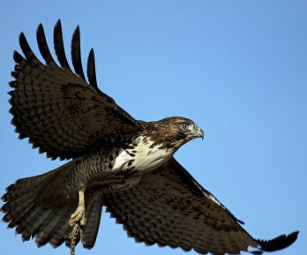

**الغزالة**

**الصقر**

**الفيل**

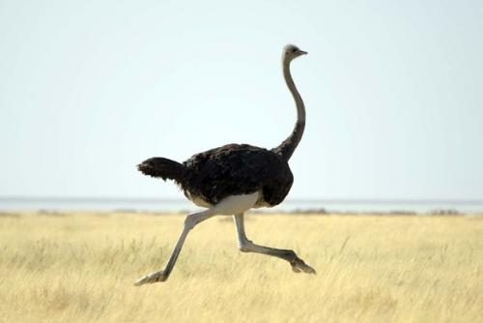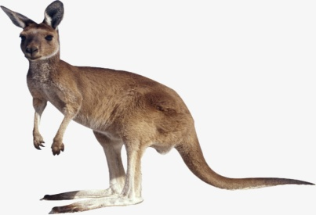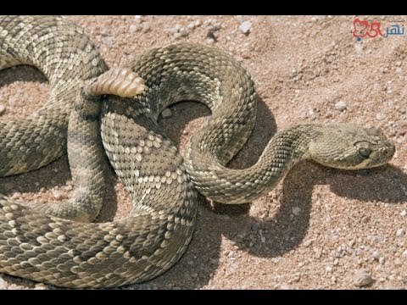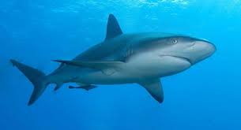

**أفعى**

**سمك القرش**

**الكنغر**

**النعامة**

**ب) الخصائص البنيوية الموافقة لأنماط التنقل:**

**تستعمل الحيوانات أنماطا مختلفة للتنقل في أوساطها وذلك بواسطة أعضائها الحركية ولتفسير تنوع الأعضاء الحركية حسب وسط العيش ندرس الوثائق التالية: أ): الطيران:**

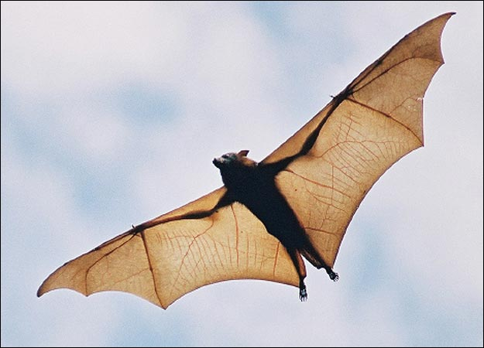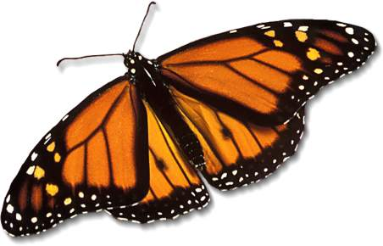

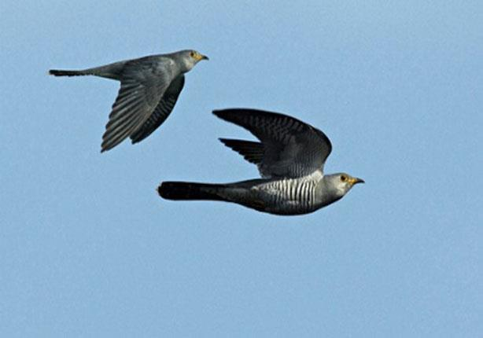

**الطيران: يخص الطيور وبعض الثدييات والحشرات.**

* **الأطراف الأمامية متحورة إلى أجنحة.**
* **بين الأصابع غشاء جلدي رقيق ممتد بين أصابع الطرف الأمامي، الطرف الخلفي والذنب.**
* **يطير الخفاش بضرب أجنحته**

**( خفقان)**

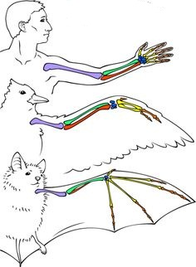

* **الأطراف الأمامية متحورة إلى أجنحة.**
* **الريشات الكبيرة المرتبطة على اليد والساعد غير نفوذة للماء والهواء**
* **الأجنحة مغلفة بعضلات قوية.**
* **وجود أكياس هوائية وعظام مجوفة.**
* **تنتقل بالارتكاز على الهواء بواسطة الأجنحة( طيران مجدافي)**
* **ذيل يساعد على كبح سرعته أثناء الهبوط وزيادتها أثناء الاقلاع وتغيير مساره أفقيا وعموديا**

**الخفاش (حيوان ثدي)**

**مقارنة بين الأعضاء الأمامية للخفاش والحمامة**

**طائر الحمام**

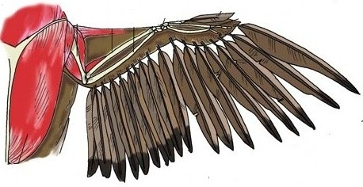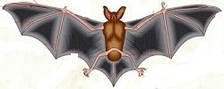

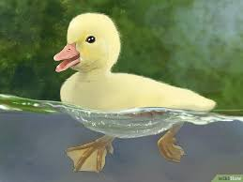

**يتطلب للسباحة بالنسبة للأسماك وجود زعانف مختلفة في جسمها تساعدها على الدفع في الماء والتوازن.بينما عند الضفادع والبط مثلا توجد أغشية بين الأصابع تساعدها على التجديف**

**ب): السباحة:**

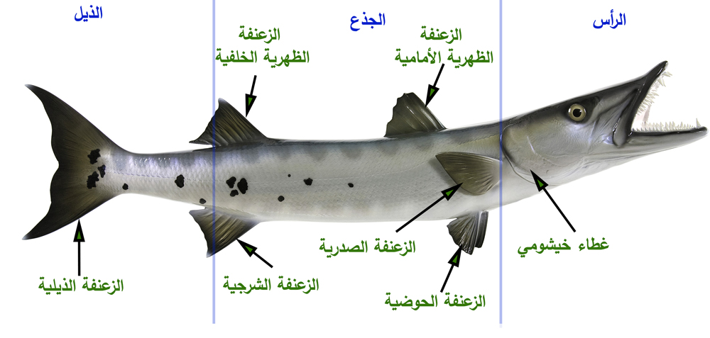

**تكيف الأسماك للسباحة**

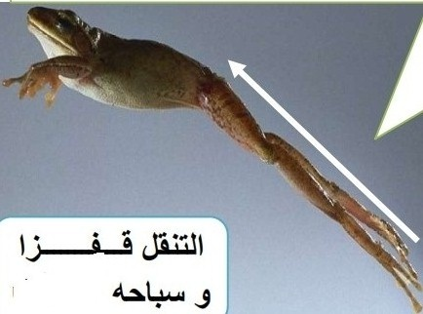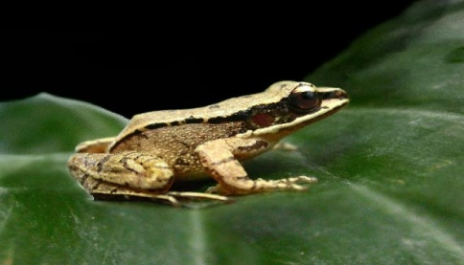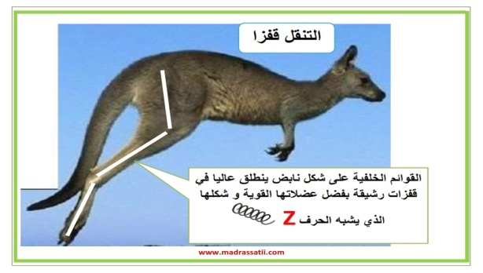

**ج) القفز:**

**د) المشي والجري:**

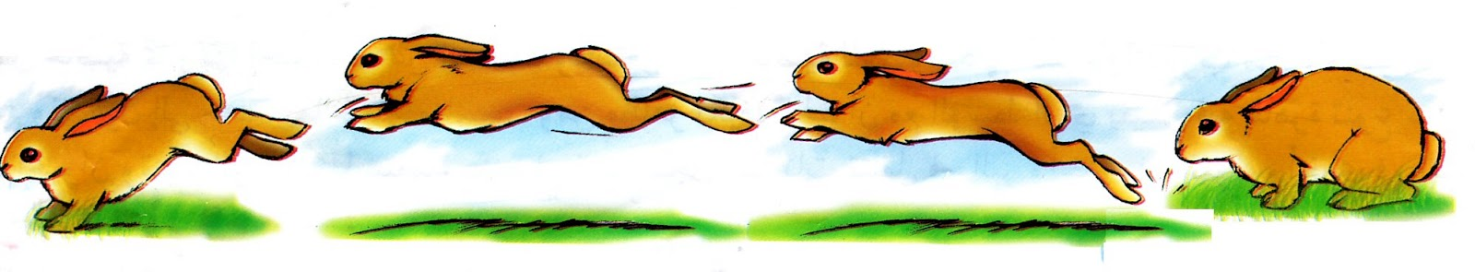

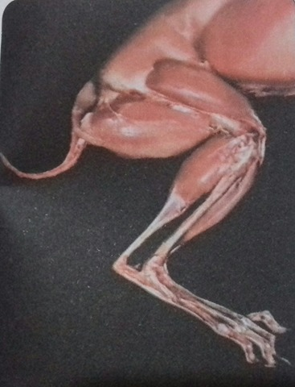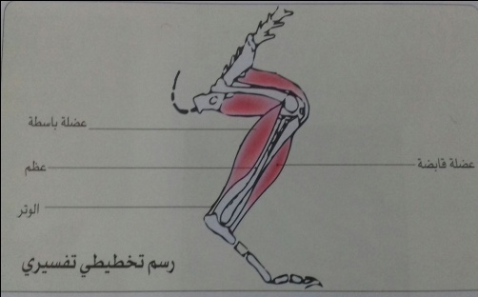

**تحدث الحركة بتتقلص العضلات المثبتة على العظام بأوتار، بحيث يكون هذا النشاط متناسقا: تقلص العضلة القابضة يرفق باسترخاء العضلة الباسطة المتضادة**.

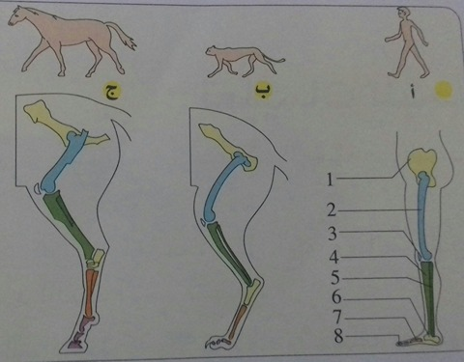

**إن تنقل الحيوانات مشيا أو ركضا على سطح اليابسة دون اختلال توازن الجسم مرتبط بالوسط الذي تعيش فيه و أطرافها ذات التكيف الجيد للجري أو المشي**

**مقارنة بين نمط المشي عند الإنسان ونمط الجري عند الفهد والحصان**

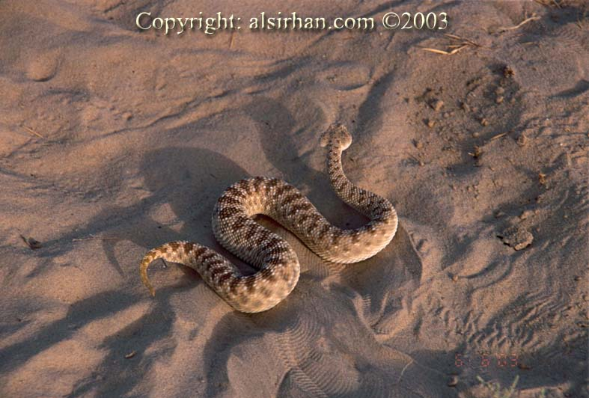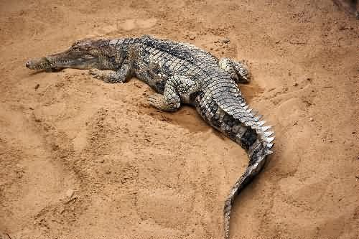

**الحيوانات الزاحفة قسمان :**

* **الزاحفة ذات القوائم: تنتقل بتموجات جسمها ومساعدة قوائمها.**
* **الزاحفة بدون قوائم: تنتقل بواسطة تمدد وتقلص عضلات بطنها.**

**هـ): الزحف :**

**التعليمات:**

1. **اعتمادا على السندات، صنف في جدول نمط تنقل كل حيوان مع تحديد الخصائص البنيوية ( الأعضاء المتدخلة في حدوث الحركة) له.**
2. **صف مراحل القفز عند الأرنب مع إظهار دور الأطراف الخلفية.**
3. **قارن سطح إسناد (ارتكاز على الأرض) الطرفين الخلفيين عند الإنسان والحصان والفهد.**

**المناقشة: 1-**

|  |  |  |  |  |
| --- | --- | --- | --- | --- |
| **نمط التنقل** | **الحيوان** | **وسط العيش** | **الخصائص البنيوية** | |
| **المشي** | **الفيل** | **بري** | **الأقدام(الأطراف الأمامية والخلفية)**  **سطح إسناد واسع.** | |
| **الغزالة** |
| **الطيران** | **الحمام** | **بري (هوائي عند الطيران)** | **تحور الأطراف الأمامية إلى أجنحة** | **أجنحة ريشية ( طيران مجدافي)** |
| **الخفاش** | **أجنحة غشائية (طيران خفقاني)** |
| **الزحف** | **ذات قوائم (تمساح)** | **برمائي** | **تموجات الجسم ومساعدة القوائم** | |
| **بدون قوائم (أفعى)** | **بري** | **السطح السفلي للجسم وتقلص العضلات** | |
| **السباحة** | **السمكة** | **مائي** | **الزعنفة الذنبية للاندفاع والزعانف الأخرى للتوازن** | |
| **الضفدع** | **برمائي** | **الطرفين الخلفيين على شكل حرف Z للاندفاع في الماء والأغشية المجدافية بين الأصابع** | |
| **القفز** | **الكنغر**  **الضفدع**  **الأرنب** | **بري** | **الطرفان الخلفيان على شكل حرف z يتركبان من عضلات قوية** | |
| **الجري** | **الحصان**  **الفهد** | **بري** | **أقدام الأطراف الخلفية والأمامية بحيث سطح الإسناد ضيق** | |

**2- وصف مراحل القفز عند الأرنب:**

* **الارتكاز على الطرفين الخلفيين ( يحملان شكل حرف Z ) المتقلصين استعدادا للانطلاق.**
* **تمدد الطرفين الخلفيين مما يدفع بالحيوان نحو الأعلى.**
* **بداية العودة إلى سطح الأرض.**
* **الارتكاز على الطرفين الأماميين.**
* **وضعية التموقع على الأرض بالأطراف الأربعة.**

**3- مقارنة سطح الإسناد: الحيوانات المتكيفة مع الجري سطح إسناد أقدامها ضيق مقارنة بالتي تنتقل بالمشي فميزها سطح إسناد واسع.**

**نتيجة: ­ لغرض التنقّل في أوساطها، تستعمل الحيوانات أنماط تنقّل مختلفة باختلاف الأوساط.**

**­ لكل نمط تنقّل بنية خاصة مناسبة:**

**\* فالسباحة يضمنها الشكل المغزلي للجسم وأعضاء مرنة ذات مساحة واسعة تسمح بدفع الماء وتتمثّل في الزعانف.**

**\* الطيران يستوجب كذلك شكلا مغزليا للجسم و مساحات حمل واسعة (الأجنحة).**

**\*القفز تضمنه أطراف خلفية قوية مطوّلة على شكل حرف z.**

**\* الكائنات المتكيّفة مع الركض تبدي سطح إسناد ضيق بينما الحيوانات المتكيّفة مع المشي لها سطح إسناد عريض**

**­ مهما كان الوسط،فان التنقّل يتطلّب دائما سندا وتتم الحركة بفضل التقلّص المتوافق للعضلات المتضادة(المتعاكسة) المثبتة على أقسام صلبة.**

**4-2 ) : تحليل نمط من أنماط تنقل الحيوانات ( هجرة الجراد):**

**بعض الكائنات الحية تنتقل مسافات بعيدة جدا مثل الجراد**.

**إليك الوثائق التالية**:

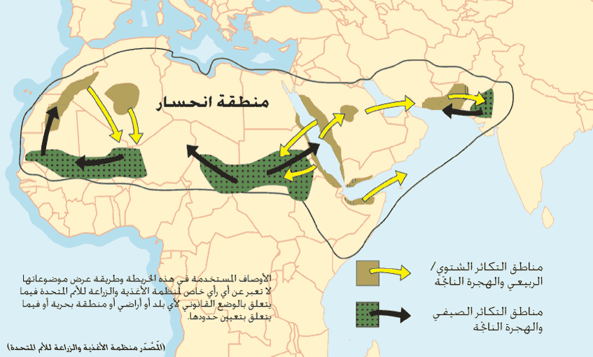

**يقطع الجراد مسافات طويلة مغادرا مواطنه الأصلية باتجاه أوساط جديدة وبعيدة جغرافيا، فالجراد حشرات عشبية تهاجر في أسراب تبدو كسحابة سوداء في السماء ملتهمة في طريقها كل ما هو أخضر، محدثة خسائر جسيمة،**

**وهو نوعان جراد مهاجر وجراد ماكث**

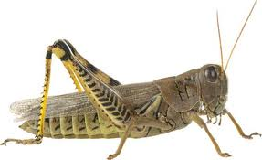

**خريطة تواجد الجراد الصحراوي**

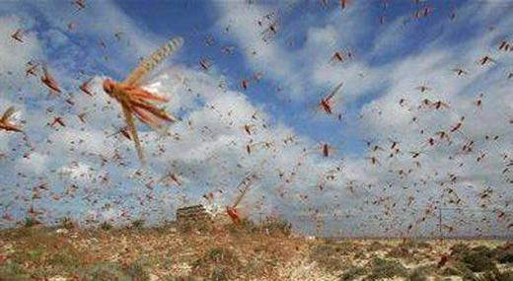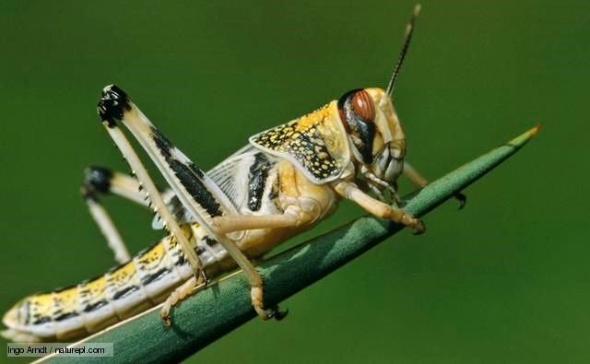

**سرب من الجراد المهاجر**

**جراد مهاجر**

**جراد ماكث**

**التعليمات:**

1. **أعط السبب الرئيسي الذي يجعل الجراد المهاجر يغزو أوساطا متباعدة جغرافيا واشرح قدرته على قطع مسافات طويلة.**
2. **استخرج الفرق بين الجراد الماكث والمهاجر مبينا نمط تنقل كل منهما.**

**المناقشة:**

1. **سبب غزو الجراد لأوساط متباعدة جغرافيا: تتطلب زيادة عدد أفراد الجراد البحث عن مواقع جديدة للغذاء، وبفضل الأجنحة الطويلة وقوة العضلات يستطيع الجراد الطيران لمسافات طويلة**
2. **الجراد المهاجر ذو أجنحة طويلة تساعده على الطيران بينما الماكث أجنحته قصيرة فهو يعتمد على القفز في تنقله باستعمال أطرافه الخلفية على شكل حرف z**

**نتيجة:**

**­ قد يكون تنقل الحيوانات محدودا لا يتعدى أوساط عيشها أو واسعا بغزو أوساط متباعدة جغرافيا كهجرة الجراد**

**ارساء الموارد:**

* **تنتقل الحيوانات في أوساطها المختلفة لتأمين استمرارية حياتها وتستعمل لذلك أنماط مختلفة للتنقل حسب وسط عيشها فنميز: التنقل بواسطة السباحة، الجري، القفز، المشي، الزحف، الطيران، ولكل نمط خصائص بنيوية ( أعضاء حركية) تسمح للحيوان بالتنقل في وسطه.**
* **بعض الحيوانات كالجراد، قادرة على غزو أوساط متباعدة جغرافيا.**

**تقويم الموارد: تمرين 4و5 صفحة 83 من الكتاب المدرسي**

**المقطع البيداغوجي الرابع: العلاقة بين وسط حياة حيوان ونمط تنقله مطبوعة التلميذ**

**وضعية التعلم : إن تنوع الأجهزة التنفسية يتيح للحيوانات احتلال أوساط مختلفة، إلا أن استمرار حياة الحيوان في وسطه مرتبط في الغالب بقدرته على التنقل للبحث عن الغذاء والحماية، وليتكاثر أو يحتل وسطا جديدا.**

**س) :**

**4-1 أنماط تنقل الحيوانات حسب الأوساط والخصائص البنيوية الموافقة لها:**

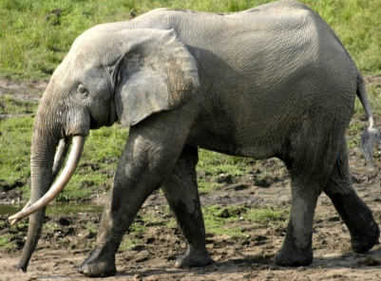**أ)- أنماط التنقل:**

**إليك الوثائق التالية:**



**الغزالة**

**الصقر**

**الفيل**

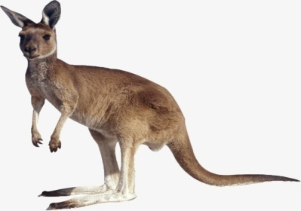

**النعامة**

**الكنغر**

**أفعى**

**سمك القرش**

**ب) الخصائص البنيوية الموافقة لأنماط التنقل:**

**تستعمل الحيوانات أنماطا مختلفة للتنقل في أوساطها وذلك بواسطة أعضائها الحركية ولتفسير تنوع الأعضاء الحركية حسب وسط العيش ندرس الوثائق التالية:**



**النمط الأول يخص الطيور وبعض الثدييات والحشرات.**





* **الأطراف الأمامية متحورة إلى أجنحة.**
* **الريشات الكبيرة المرتبطة على اليد والساعد غير نفوذة للماء والهواء**
* **الأجنحة مغلفة بعضلات قوية.**
* **وجود أكياس هوائية وعظام مجوفة.**
* **تنتقل بالارتكاز على الهواء بواسطة الأجنحة( طيران مجدافي)**
* **ذيل يساعد على كبح سرعته أثناء الهبوط وزيادتها أثناء الاقلاع وتغيير مساره أفقيا وعموديا**
* **الأطراف الأمامية متحورة إلى أجنحة.**
* **بين الأصابع غشاء جلدي رقيق ممتد بين أصابع الطرف الأمامي، الطرف الخلفي والذنب.**
* **يطير الخفاش بضرب أجنحته**

**( خفقان)**

**طائر الحمام**

**مقارنة بين الأعضاء الأمامية للخفاش والحمامة**

**الخفاش (حيوان ثدي)**



**يتطلب التنقل بالنسبة للأسماك وجود زعانف مختلفة في جسمها تساعدها على الدفع في الماء والتوازن.بينما عند الضفادع والبط مثلا توجد أغشية بين الأصابع تساعدها على التجديف**



**تكيف الأسماك لتنقلها في الماء**

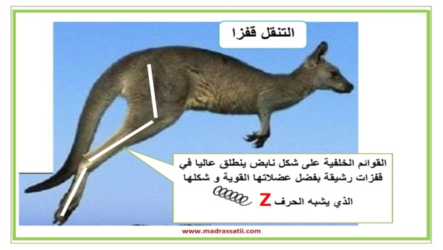

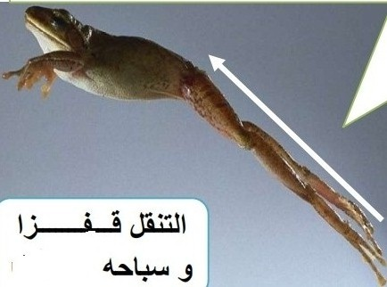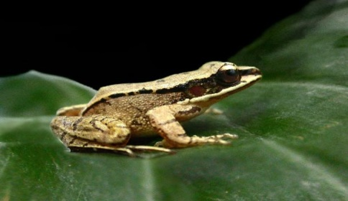



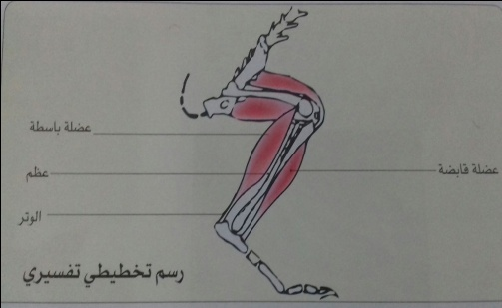

**تحدث الحركة بتتقلص العضلات المثبتة على العظام بأوتار، بحيث يكون هذا النشاط متناسقا: تقلص العضلة القابضة يرفق باسترخاء العضلة الباسطة المتضادة**.



**إن تنقل بعض الحيوانات على سطح اليابسة دون اختلال توازن الجسم مرتبط بالوسط الذي تعيش فيه و أطرافها ذات التكيف الجيد لهذا النمط من التنقل**

**مقارنة بين نمط التنقل عند الإنسان ونمط التنقل عند الفهد والحصان**



**تنقسم حيوانات النمط 5 الى قسمان :**

* **ذات القوائم: تنتقل بتموجات جسمها ومساعدة قوائمها.**
* **بدون قوائم: تنتقل بواسطة تمدد وتقلص عضلات بطنها.**

**التعليمات:**

1. **اعتمادا على السندات، صنف في جدول نمط تنقل كل حيوان مع تحديد الخصائص البنيوية ( الأعضاء المتدخلة في حدوث الحركة) له.**
2. **صف مراحل القفز عند الأرنب مع إظهار دور الأطراف الخلفية.**
3. **قارن سطح إسناد (ارتكاز على الأرض) الطرفين الخلفيين عند الإنسان والحصان والفهد.**

**4-2 ) : تحليل نمط من أنماط تنقل الحيوانات ( هجرة الجراد):**

**بعض الكائنات الحية تنتقل مسافات بعيدة جدا مثل الجراد. كيف يتم ذلك:**

**إليك الوثائق التالية**:

**يقطع الجراد مسافات طويلة مغادرا مواطنه الأصلية باتجاه أوساط جديدة وبعيدة جغرافيا، فالجراد حشرات عشبية تهاجر في أسراب تبدو كسحابة سوداء في السماء ملتهمة في طريقها كل ما هو أخضر، محدثة خسائر جسيمة،**

**وهو نوعان جراد مهاجر وجراد ماكث**



**خريطة تواجد الجراد الصحراوي**





**جراد ماكث**

**جراد مهاجر**

**سرب من الجراد المهاجر**

**التعليمات:**

1. **أعط السبب الرئيسي الذي يجعل الجراد المهاجر يغزو أوساطا متباعدة جغرافيا واشرح قدرته على قطع مسافات طويلة.**
2. **استخرج الفرق بين الجراد الماكث والمهاجر مبينا نمط تنقل كل منهما.**

**التكاثر هو الطريقة الوحيدة التي تضمن عدم انقراض الأنواع المختلفة من الكائنات الحية و ضمان استمرارها، بحيث تتبع طرق مختلفة لأعمار واحتلال الأوساط تختلف من كائن حي لآخر.**

**إليك الوثائق التالية:**

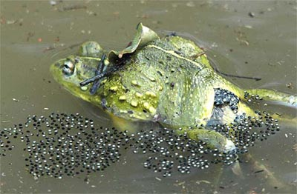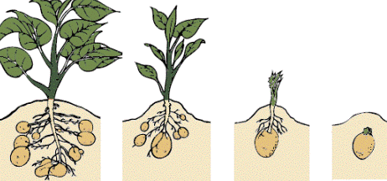

**ضفدع يضع البيوض**

**تكاثر نبات البطاطا**

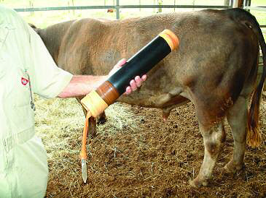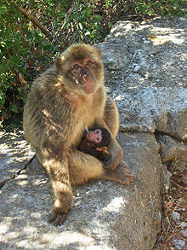

**قرد يحتضن صغيره**

**تلقيح اصطناعي للبقر**

**التعليمات:**

1. **أذكر الاستراتيجيات (الطرق) المتبعة للتكاثر من قبل الكائنات الحية .**
2. **بين طرق غزو واحتلال الأوساط من قبل الكائنات الحية.**
3. **للإنسان دوما تدخلات ايجابية وسلبية في البيئة، حدد هذه التدخلات في تكاثر الكائنات الحية واعمار الأوساط.**

**مع1: يميز مختلف أنماط التكاثر.**

**­ يشرح تكيف التكاثر الجنسي عند الحيوانات لإعمار الأوساط.**

**­ يصف طريقتي الالقاح ومكان تطور الجنين.**

* **يبين طرق غزو واحتلال الأوساط الجديدة.**

**الأستاذة: رابعي سامية .**

**المذكرة : 01 / المدة: 3 ساعات**

**المقطع البيداغوجي 01: أنماط التكاثر عند الحيوانات.**

**مركب الكفاءة: تعريف التكاثر كوسيلة لإعمار الأوساط من طرف الكائنات الحية**

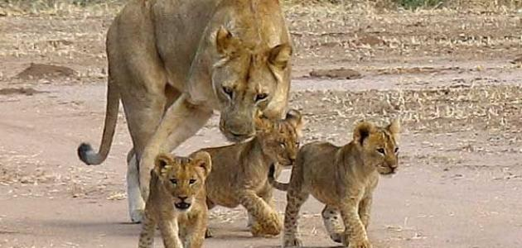

**تقويم تشخيصي:**

1. **ما الغرض من وظيفة التكاثر بالنسبة للكائنات الحية؟**
2. **ما هي شروطها؟**
3. **أعط مفهوما لها.**

**وضعية التعلم : بعد أن تعرف محمد على التدخلات السلبية للإنسان المؤدية إلى انقراض بعض الأنواع الحيوانية ، تبادر إلى ذهنه سؤال يتعلق بنوعين من الحيوانات، عدم انقراض السردين وهو من بين أنواع السمك التي يكثر اصطيادها من اجل الأكل والتجارة ، وعدم انقراض حيوان الأسد رغم وجوده بكمية أقل بكثير من سمك السردين.**

**س) : ما هي الاستراتيجيات( الطرق) المتبعة من قبل الحيوانات للتكاثر لأعمار وغزو الأوساط ،وكيف تتم عملية التكاثر؟**

**1-1: استراتيجيات التكاثر عند الحيوانات:**

1. **الإستراتيجية الأولى : إنتاج عدد كبير من الأنسال: إليك الوثائق التالية:**

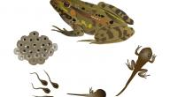

**تطرح الأسماك والضفادع في الماء عددا كبيرا من الأمشاج (تحرر أنثى السمك حوالي 1000بويضة وأنثى الضفدع من 1000 إلى 5000 بويضة) بحيث تعطي البويضات الملقحة شراغيف(صغار الضفادع) وبلاعيط (صغار السمك)يفقد عدد كبير منها نتيجة افتراسها**.

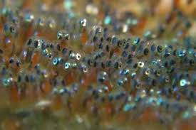

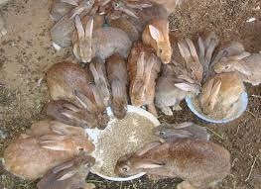

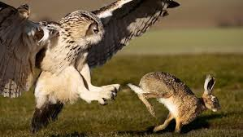

**تقوم الأرانب بالتكاثر على مدار السنة وتضع الأنثى من 3 إلى 5 مرات في السنة وفي كل وضع 3 إلى 12 خرنقا صغيرا بحيث تتراوح مدة حملها من 28 يوم إلى 33 يوما.**

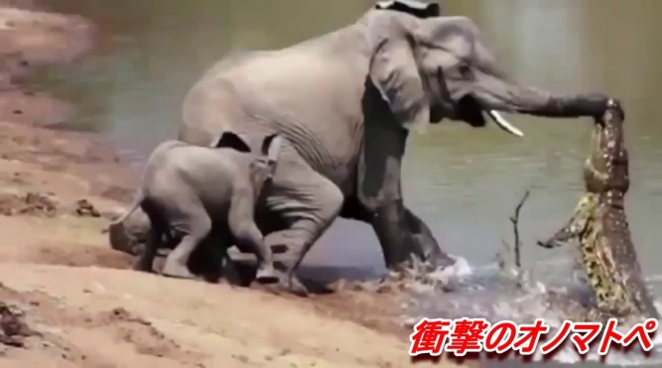

**ب) الإستراتيجية الثانية: إنتاج عدد قليل من الأنسال: إليك الوثائق التالية:**

**تقوم بعض الأنواع الحيوانية بالتكاثر وإنجاب الصغار مثل أنثى الأسد (من 1 إلى 4 أفراد) ، وكذلك الفيل والغزال (في المعتاد فرد واحد) في السنة وتكون الولادات متباعدة بعامين ونصف إلى 5 أعوام عند بعض منها.**

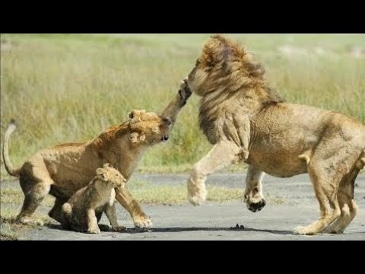

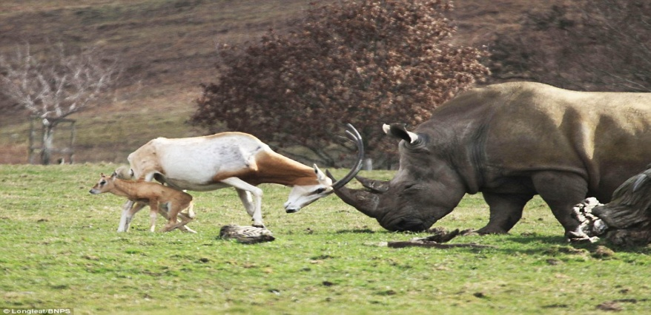

**التعليمة:**

1. **قارن بين الاستراتيجيتين المذكورتين باستعمال الجدول التالي:**

|  |  |  |  |
| --- | --- | --- | --- |
| **استراتيجية التكاثر** | **أوجه التشابه** | **أوجه الاختلاف (سلوك الآباء تجاه الصغار)** | **الهدف من كل استراتيجية** |
| **.........................(عند السمك والضفدع والأرانب)** |  |  |  |
| **.........................(عند الفيل الأسد والغزال)** |  |  |

**المناقشة:**

|  |  |  |  |
| --- | --- | --- | --- |
| **استراتيجية التكاثر** | **أوجه التشابه** | **أوجه الاختلاف (سلوك الآباء تجاه الصغار)** | **الهدف من كل استراتيجية** |
| **وضع عدد كبير من الأنسال(عند السمك والضفدع والأرانب)** | **كلاهما تضمن زيادة عدد الأفراد واستمرار النوع.** | **الضفدع والسمك: وضع أعداد هائلة دون الاعتناء بها.**  **الأرانب: وضع عدد قليل (من 3 إلى 12) لكن بوتيرة معينة حوالي ( 5مرات في السنة) مع تغذيتها لكنها لا تملك وسائل دفاعية ضد العدو فتلجأ للهروب فقط.** | **تعويض ضياع الأفراد المتعرضة للنهب والافتراس.** |
| **وضع عدد قليل من الأنسال(عند الفيل الأسد والغزال)** | **الفيل والاسد والغزال: تقوم الآباء برعاية وتغذية وحماية صغارها طوال فترة حياتها** | **لعدم ضياع الأفراد وذلك لحمايتها من العدو ورعايتها** |

**نتيجة: تلجأ الحيونات لاستراتيجيتين في تكاثرها:**

1. **انتاج عدد كبير من الأنسال: إما أن تضع عدد كبير من البيوض دفعة واحدة مثل السمك والضفادع، أو وضع عدد محدود عند الأرانب من (5 إلى 12) لكن بوتيرة هامة على مدار السنة وذلك لتعويض الانسال الضائعة عن طريق النهب والافتراس.**
2. **إنتاج عدد قليل من الأنسال: مثل الأسد والفيل ، حيث تضع عدد قليل جدا لكن التكفل بها ورعايتها يكون كبير جدا وهكذا تحافظ على نوعها من الانقراض.**

**مطبوعة التلميذ المقطع البيداغوجي3: أنماط التكاثر عند الحيوانات/استراتيجيات التكاثر**

**1-1: استراتيجيات التكاثر عند الحيوانات:**

1. **الإستراتيجية الأولى :: إليك الوثائق التالية:**

**تطرح الأسماك والضفادع في الماء عددا كبيرا من الأمشاج (تحرر أنثى السمك حوالي 1000بويضة وأنثى الضفدع من 1000 إلى 5000 بويضة) بحيث تعطي البويضات الملقحة شراغيف(صغار الضفادع) وبلاعيط (صغار السمك)يفقد عدد كبير منها نتيجة افتراسها**.



**تقوم الأرانب بالتكاثر على مدار السنة وتضع الأنثى من 3 إلى 5 مرات في السنة وفي كل وضع 3 إلى 12 خرنقا صغيرا بحيث تتراوح مدة حملها من 28 يوم إلى 33 يوما.**



**بيوض السمك والضفادع**

**تكاثر الأرنب ومحاولة فراره من مفترسه( لايملك وسيلة دفاع )**

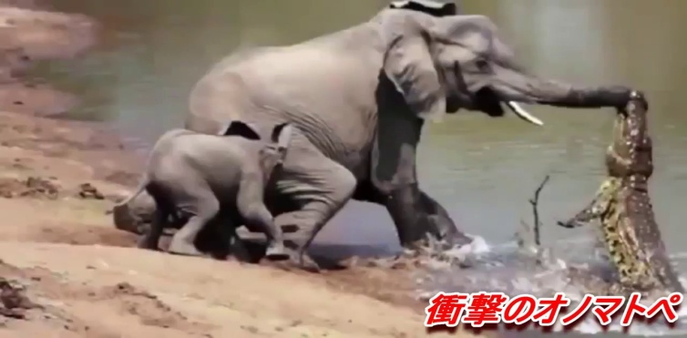**ب) الإستراتيجية الثانية: إليك الوثائق التالية:**

**تقوم بعض الأنواع الحيوانية بالتكاثر وإنجاب الصغار مثل أنثى الأسد (من 1 إلى 4 أفراد) ، وكذلك الفيل والغزال (في المعتاد فرد واحد) في السنة وتكون الولادات متباعدة بعامين ونصف إلى 5 أعوام عند بعض منها.**

**دفاع الفيل عن صغيره**

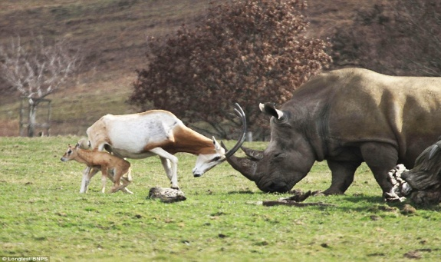

**التعليمة:**

**دفاع الغزال عن صغيره**

**دفاع الأسد عن صغيره**

1. **قارن بين الإستراتيجيتين المذكورتين باستعمال الجدول التالي:**

|  |  |  |  |
| --- | --- | --- | --- |
| **إستراتيجية التكاثر** | **أوجه التشابه** | **أوجه الاختلاف (سلوك الآباء تجاه الصغار)** | **الهدف من كل إستراتيجية** |
| **.........................(عند السمك والضفدع والأرانب)** |  | **السمك والضفدع:**  **الأرانب:** |  |
| **.........................(عند الفيل الأسد والغزال)** | **الفيل والأسد والغزال:** |  |

**1-2 : أنماط الإلقاح وتطور الجنين:**

1. **التعرف على أنماط الإلقاح: اليك الوثائق التالية:**
2. **نمو وتطور الجنين بعد الالقاح: إليك الوثائق التالية:**

**ب-1 )في حالة الالقاح الداخلي: */ تطور خارجي:**

**\*/تطور داخلي:**

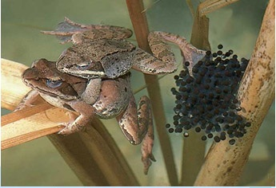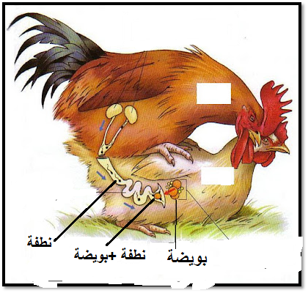

**الالقاح عند الضفدع**

**الالقاح عند الدجاج**

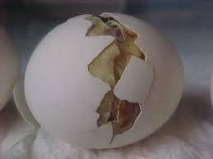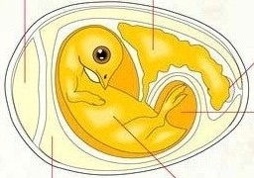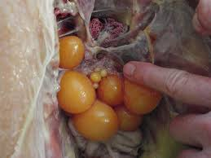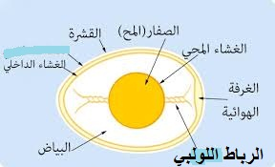

**خلال الاقتران تدخل النطاف داخل المجاري التناسلية للدجاجة وتنتقل في القناة الناقلة للبيوض ، حين تصل إلى البويضة يتم الالقاح وتكون البيضة الملقحة الناتجة عبارة عن صفار بيض، خلال نزوله في القناة الناقلة للبيوض يتلقى الصفار إفرازات القناة الناقلة للبيوض بحيث يتشكل بياض البيض والقشرة الكلسية ، ثم تنزل من المجاري التناسلية الأنثوية كي يتطور الجنين خارج جسمها يستغرق الحضن 21 يوما لتتطور البيضة الملقحة وتفقس إلى كتكوت.**

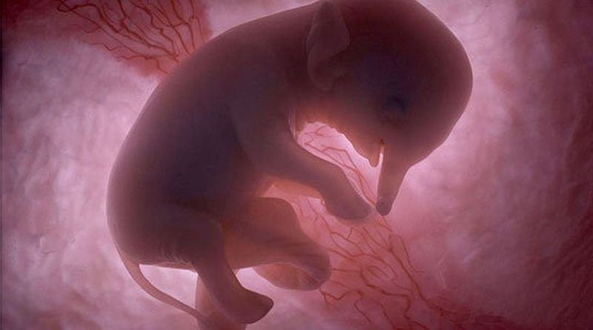

**أثناء الاقتران يضع الذكر نطافه داخل المجاري التناسلية للأنثى، ينتج عن البويضة الملقحة جنين ينمو ويتطور خلال الحمل (داخل رحم الأنثى) ثم بعد اكتمال نموه يولد الجنين.**

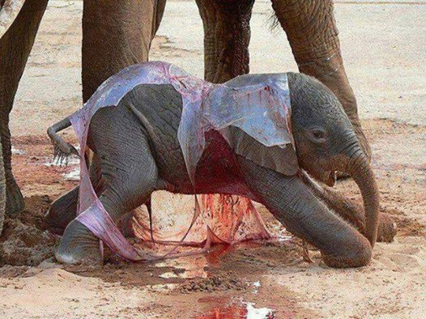

**صغير الفيل أثناء ولادته**

**جنين الفيل داخل رحم أمه**

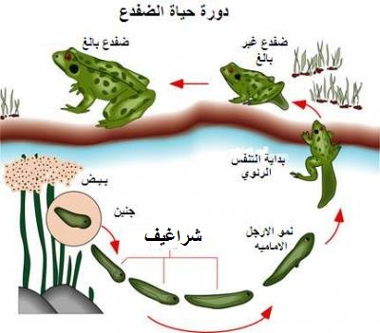

**ب-2: في حالة الالقاح الخارجي:**

**\*/ تطور خارجي:**

**يوجد أكثر من 6000 نوع من الضفادع وأغلبها يتكاثر عن طريق وضع الأنثى للبيوض في الماء حيث يقوم الذكر باحتضان الأنثى أثناء الوضع ليقوم بفرز نطافه لتلقيح البويضات في الماء، بعد تلقيحها يتطور جنين إلى شرغوف له ذيل وغلاصم تساعده على التنفس في الماء ويتغذى على الطحالب، ثم تبدأ تتشكل لديه الأطراف الأمامية والخلفية ، وتتطور الرئتان وتختفي الغلاصم، ثم يتمايز تدريجيا إلى ضفدع بالغ قادر على العيش في اليابسة.**

**التعليمات:**

1. **أعط مفهوما للالقاح، ثم أذكر خصائص كل نمط من أنماط الإلقاح.**
2. **بين مصدر التغذية لجنين كل حيوان من الحيوانات المذكورة سابقا اللازمة لنموه وتطوره.**
3. **استخرج الفرق بين مكان تطور البيوض الملقحة (نمو وتطور جنين) كل من الدجاج والضفدع مقارنة بجنين الفيل.**
4. **هناك فئة من الحيوانات تتميز بتطور الجنين في البيضة داخل المجاري التناسلية الأنثوية ثم تفقس بلحظات قبل الولادة لتعطي فردا جديدا، ابحث عن اسم هذه الفئة وأعط أمثلة عنها.**

**المناقشة:**

1. **الالقاح هو اتحاد الخلية التناسلية الذكرية ( نطفة) مع الخلية التناسلية الأنثوية ( البويضة) لتشكل بويضة ملقحة تتطور إلى جنين .**

**\*/خصائص كل نمط من الالقاح:**

**أ): الالقاح الداخلي: يتم اتحاد النطفة مع البويضة داخل المجاري التناسلية الأنثوية مثل الدجاج والفيل**

**ب): الالقاح الخارجي: يتم اتحاد النطفة مع البويضة خارج المجاري التناسلية الأنثوية يعني في الماء، حيث تضع الأنثى بويضاتها في الماء ويضع الذكر نطافه في الماء أيضا حيث يتم اللقاء. مثل السمك والضفادع.**

1. **مصدر تغذية الجنين:**

**جنين الفيل: عبر المشيمة والحبل السري الذي يربطه بأمه، فهو يتغذى من المغذيات الموجودة في دم الأم والتي تمر إليه عبر الحبل السري.**

**جنين الدجاج: مصدر المغذيات هو المح والاح.**

**جنين الضفدع : يتغذى في البداية على المدخرات في المح ثم يعتمد الشرغوف على نفسه بأكل الطحالب.**

1. **جنين الدجاج والضفدع يتم تطورهما خارج المجاري التناسلية الأنثوية بينما الفيل يتطور جنينه داخل المجاري التناسلية الأنثوية ( الرحم).**
2. **تسمى حيوانات بيوضة ولودة مثل بعض الأفاعي .**

**نتيجة:**

1. **هناك نمطين للالقاح: داخلي وخارجي**
2. **يكون تطور الجنين إما داخلي (داخل المجاري التناسلية الأنثوية) أو خارجي ( خارج المجاري التناسلية الأنثوية)**

**مطبوعة التلميذ المقطع البيداغوجي3: أنماط التكاثر عند الحيوانات/انماط الالقاح وتطور الجنين**

**1-2 : أنماط الإلقاح وتطور الجنين:**

1. **التعرف على أنماط الإلقاح: اليك الوثائق التالية:**

**1-2 : أنماط الإلقاح وتطور الجنين:**

**النمط 2**

**النمط 1**

1. **التعرف على أنماط الإلقاح: اليك الوثائق التالية:**



**الالقاح عند الضفدع:يتم تحرير البويضات في الماء وفي نفس الوقت تحرر نطاف الذكر في الماء لتلقيح البويضات**

**الالقاح عند الدجاج: يتم اقتران الذكر بالأنثى وقذف النطاف داخل المجاري التناسلية الأنثوية**

1. **نمو وتطور الجنين بعد الالقاح: إليك الوثائق التالية:**

**ب-1 )في حالة الالقاح من النمط 1:**

**\*/ تطور الجنين ......**





**خلال الاقتران تدخل النطاف داخل المجاري التناسلية للدجاجة وتنتقل في القناة الناقلة للبيوض ، حين تصل إلى البويضة يتم الالقاح وتكون البيضة الملقحة الناتجة عبارة عن صفار بيض، خلال نزوله في القناة الناقلة للبيوض يتلقى الصفار إفرازات القناة الناقلة للبيوض بحيث يتشكل بياض البيض والقشرة الكلسية ، ثم تنزل من المجاري التناسلية الأنثوية كي يتطور الجنين خارج جسمها يستغرق الحضن 21 يوما لتتطور البيضة الملقحة وتفقس إلى كتكوت.**

**\*/تطور الجنين.....**

**أثناء الاقتران يضع الذكر نطافه داخل المجاري التناسلية للأنثى، ينتج عن البويضة الملقحة جنين ينمو ويتطور خلال الحمل (داخل رحم الأنثى) ثم بعد اكتمال نموه يولد الجنين.**



**جنين الفيل داخل رحم أمه**

**صغير الفيل أثناء ولادته**

**-2: في حالة الالقاح من النمط 2:**

**\*/ تطور الجنين .........:**



**يوجد أكثر من 6000 نوع من الضفادع وأغلبها يتكاثر عن طريق وضع الأنثى للبيوض في الماء حيث يقوم الذكر باحتضان الأنثى أثناء الوضع ليقوم بفرز نطافه لتلقيح البويضات في الماء، بعد تلقيحها يتطور جنين إلى شرغوف له ذيل وغلاصم تساعده على التنفس في الماء ويتغذى على الطحالب، ثم تبدأ تتشكل لديه الأطراف الأمامية والخلفية ، وتتطور الرئتان وتختفي الغلاصم، ثم يتمايز تدريجيا إلى ضفدع بالغ قادر على العيش في اليابسة.**

**التعليمات:**

1. **أعط مفهوما للالقاح، ثم أذكر خصائص كل نمط من أنماط الإلقاح.**
2. **بين مصدر التغذية لجنين كل حيوان من الحيوانات المذكورة سابقا اللازمة لنموه وتطوره.**
3. **استخرج الفرق بين مكان تطور البيوض الملقحة ( نمو وتطور جنين) كل من الدجاج والضفدع مقارنة بجنين الفيل.**
4. **هناك فئة من الحيوانات تتميز بتطور الجنين في البيضة داخل المجاري التناسلية الأنثوية ثم تفقس بلحظات قبل الولادة لتعطي فردا جديدا، ابحث عن اسم هذه الفئة وأعط أمثلة عنها.**

**1-3 : أشكال غزو الحيوانات للأوساط:**

**تتكاثر بعض الأنواع الحيوانية بقوة عند توفر الظروف المعيشية الجيدة فيرتفع عدد أفرادها مما يتطلب احتلالها لأوساط جديدة: كيف يتم ذلك ؟**

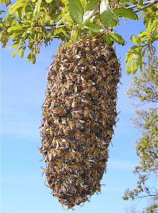



**قام الإنسان بإدخال حشرة الدعسوقة للقضاء على حشرة المن التي تلتهم المحاصيل الزراعية ( المكافحة البيولوجية)، لكنه فوجئ بتكاثرها واحتلالها لهذا الوسط**

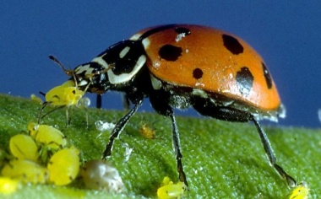

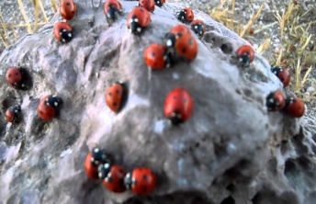

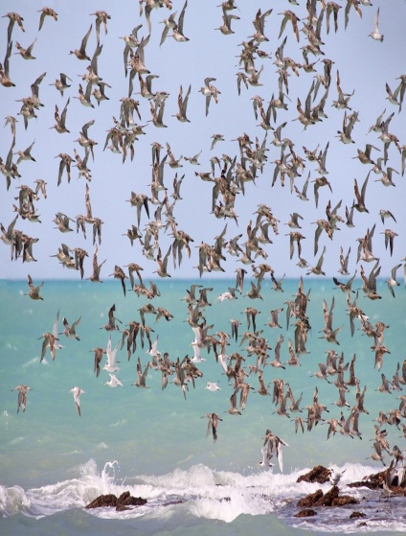

**تقوم بعض الطيور بالهجرة إلى مناطق متباعدة جغرافيا بحثا عن الدفء أو الغذاء .**

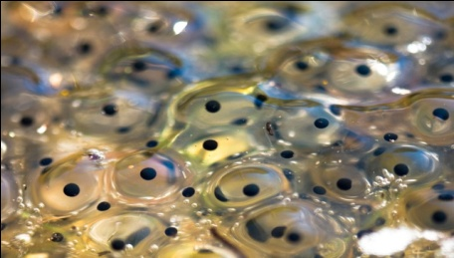

**تقوم التيارات المائية بنقل البيوض والشراغف إلى أماكن أخرى مما يؤدي إلى غزوها.**

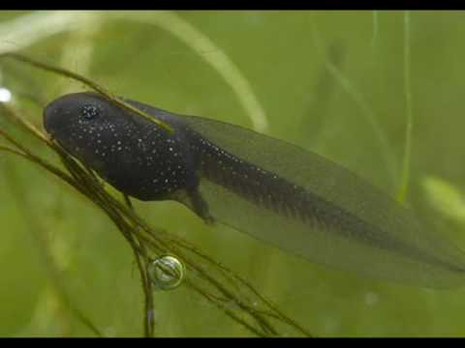

**التعليمة:**

1. **بين مختلف أشكال احتلال وغزو أوساط جديدة من قبل الحيوانات.**

**المناقشة :**

1. **أشكال غزو واحتلال الأوساط:**

**\*/ انتشار بيوض الأسماك والضفادع واليرقات: بفضل التيارات المائية.**

**\*/ تنقل الكائنات الحية البالغة كالضفادع والنحل والطيور عندما يصبح الوسط لا يلبي لها احتياجاتها.**

**\*/ تدخل الإنسان بإدخال أنواع جديدة للوسط.**

**النتيجة: يتم غزو واحتلال الأوساط بطرق منها: انتشار البيوض واليرقات، تنقل الكائنات البالغة، تدخل الإنسان.**

**ارساء الموارد:**

**­ يضمن التكاثر استمرارية النوع.**

**­ يتم التكاثر الجنسي عند الحيوانات وفق إستراتيجيتين كبيرتين، لغرض تعويض الأفراد المفقودة.**

**­ إنتاج عدد كبير من الأنسال:**

**\* إما دفعة واحدة دون اعتناء الآباء بالصغار الكثيرة كالأسماك والبرمائيات.**

**\*أو بوتيرة هامة خلال الموسم و لكن بعدد أقل كالقوارض.**

**­ إنتاج عدد قليل من الأنسال مع حماية الصغار لمدّة طويلة (قردة،فيلة،بعض الطيور)**

**­ يتم الإلقاح وفق طريقتين: الإلقاح الداخلي و الإلقاح الخارجي.**

**\* في حالة الإلقاح الداخلي ، يبدأ تطوّر الجنين داخل المجاري التناسلية الأنثوية و يستمر:**

**ـ إما داخل هذه المجاري(عند الحيوانات الولودة والبيوضة ولودة )**

**ـ أو خارج المجاري التناسلية الأنثوية ( عند الحيوانات البيوضة)**

**\* في حالة الإلقاح الخارجي، يتم تطوّر الجنين خارج المجاري التناسلية داخل البيضة.**

**­ تتكاثر بعض الأنواع بقوّة عند توفّر الظروف، فيرتفع عدد أفراد ها مما يتطلّب احتلال مناطق جديدة قد تكون قريبة أو بعيدة. ويتم هذا الغزو بانتشار البيوض، اليرقات أو الكائنات البالغة أو تدخل الانسان.**

**تقويم الموارد:**

**\*- إليك الكائنات التالية: الذباب،الثعبان،السلمندر، الحمام، البقر، الاسماك.**

**صنفها في جدول حسب استرتيجية التكاثر ، نمط الإلقاح، مكان تطور الجنين.**

**الحل:**

|  |  |  |  |
| --- | --- | --- | --- |
| **الحيوان** | **إستراتيجية التكاثر** | **نمط الإلقاح** | **تطور الجنين** |
| **الذباب** | **وضع عدد كبير من الانسال** | **داخلي** | **خارجي** |
| **الثعبان** | **عدد قليل من الانسال** | **داخلي** | **داخلي** |
| **السلمندر** | **عدد كبير من الانسال** | **داخلي** | **خارجي** |
| **البقر** | **وضع عدد قليل من الانسال** | **القاح داخلي** | **داخلي** |
| **السمك** | **عدد كبير من الانسال** | **خارجي** | **خارجي** |
| **الحمام** | **وضع عدد قليل من الأنسال** | **داخلي** | **خارجي** |

**مطبوعة التلميذ المقطع البيداغوجي3: أنماط التكاثر عند الحيوانات/احتلال وغزو الاوساط**

**1-3 : أشكال غزو الحيوانات للأوساط:**

**تتكاثر بعض الأنواع الحيوانية بقوة عند توفر الظروف المعيشية الجيدة فيرتفع عدد أفرادها مما يتطلب احتلالها لأوساط جديدة: كيف يتم ذلك ؟**





**قام الإنسان بإدخال حشرة الدعسوقة للقضاء على حشرة المن التي تلتهم المحاصيل الزراعية ( المكافحة البيولوجية)، لكنه فوجئ بتكاثرها واحتلالها لهذا الوسط**

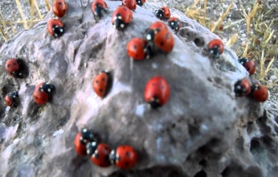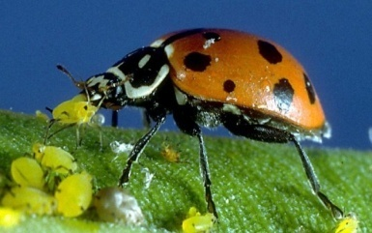



**تقوم بعض الطيور بالهجرة إلى مناطق متباعدة جغرافيا بحثا عن الدفء أو الغذاء .**

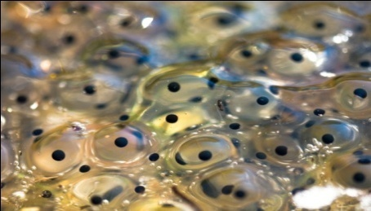

**تقوم التيارات المائية بنقل البيوض والشراغف إلى أماكن أخرى مما يؤدي إلى غزوها.**



**التعليمة:**

1. **بين مختلف أشكال احتلال وغزو أوساط جديدة من قبل الحيوانات.**

**تقويم الموارد:**

**\*- إليك الكائنات التالية: الذباب،الثعبان،السلمندر، الحمام، البقر، الأسماك.**

**صنفها في جدول حسب استرتيجية التكاثر ، نمط الإلقاح، مكان تطور الجنين.**

**الأستاذة: رابعي سامية .**

**المذكرة : 02 / المدة: 2 ساعات**

**مع 2: يميز التكاثر كوسيلة لإعمار الأوساط.**

­ **يذكر مختلف وسائل غزو الأوساط من طرف النباتات.**

**­ يحصي مختلف العوامل المتدخلة لغزو وسط.**

**­ يصف مختلف طرق التكاثر الخضري**

**المقطع البيداغوجي 02: أنماط التكاثر عند النباتات.**

**مركب الكفاءة: تعريف التكاثر كوسيلة لإعمار الأوساط من طرف الكائنات الحية**



**تقويم تشخيصي:**

1. **ما هو العضو التكاثري عند النباتات الزهرية؟**
2. **ما هي العمليتين الللتان تحدثان لتكاثر النباتات الزهرية؟ اشرح ذلك.**
3. **صنف هذه النباتات حسب الجنس.**

**وضعية التعلم : يعاني الفلاحون دوما من وجود أعشاب ضارة بجوار المحاصيل الزراعية التي يقومون بزراعتها في مختلف المواسم الفلاحية رغم أنهم لم يقوموا بزراعتها وإنما ظهرت دون تدخلهم، ويعتبر حرث الارض طريقة من بين طرق التخلص من الحشائش والنباتات الضارة .**

**س) بين مختلف طرق تكاثر النباتات، وكيف لها أن تغزو أوساط جديدة دون تدخل الإنسان؟**

* 1. **:اعمار وغزو الأوساط من طرف النباتات :**

1. **التكاثر الجنسي للنباتات:**

**\*/ عند النباتات الزهرية: إليك المخطط التالي:**

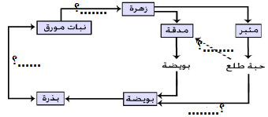

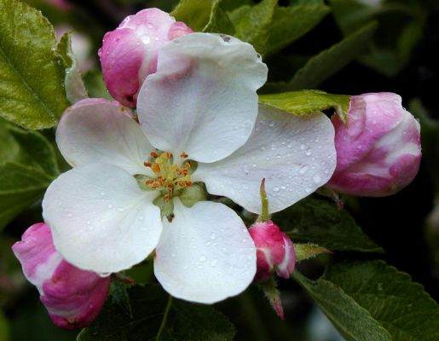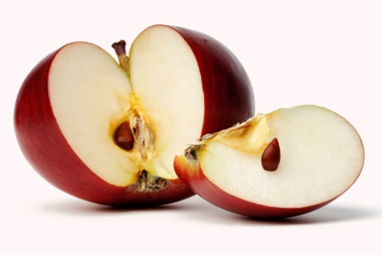

**دورة حياة نبات زهري ( التفاح)**

**\*/ عند النباتات اللازهرية: إليك المخطط التالي:**

**ب) عوامل انتشار نواتج التكاثر الجنسي:**

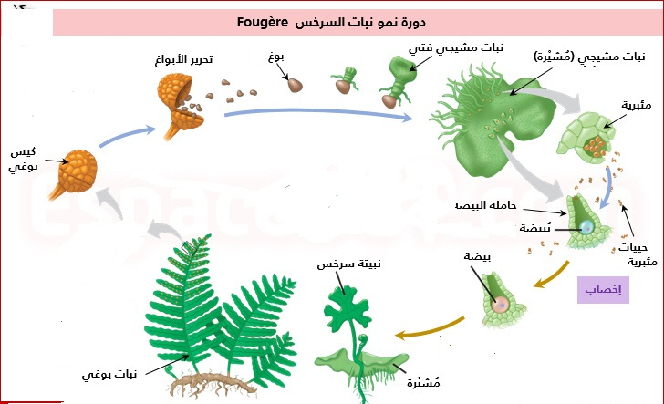

**السراخس نباتات عديمة الأزهار وبالتالي لا تتكاثر بالبذور، نلاحظ علة الوجه السفلي للأوراق في فصل الربيع وجود بقع بنية وحبيبية مركبة من أكياس تدعى الأكياس البوغية التي تحرر بانفجارها أبواغا تحملها الرياح فتقع على الأرض. وحين تتوفر الظروف تنتش البوغة وتعطي صفيحة خضراء تدعى مشيرة أولية تنتج الخلايا التكاثرية الذكرية والأنثوية، بحيث يؤدي الإلقاح إلى تشكل خلية بيضية تكون منطلقا لسرخس جديد.**

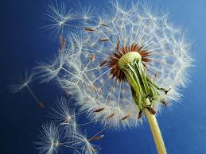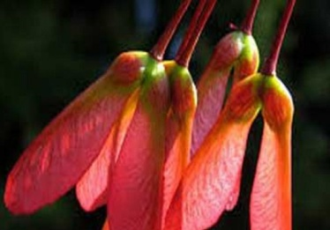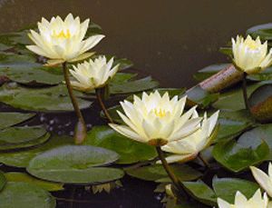

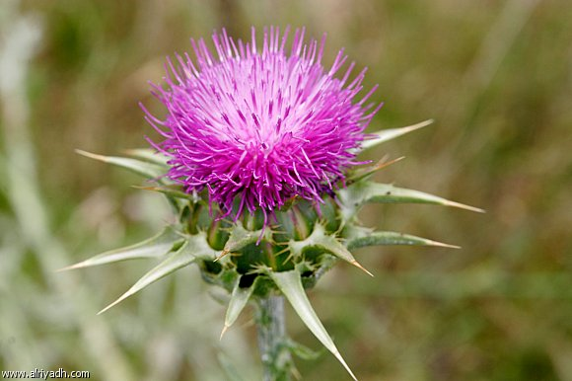

**ثمار الارقطيون: مسلحة بكلاليب تتعلق بها بسهولة على الأوبار، والأرياش والملابس**

**ينتج زنبق الماء بذورا تطفو وفق التيارات المائية وتنتهي بالسقوط في عمق الماء لتعطي نباتا جديدا**

**ثمار القيقب: مزودة بأجنحة غشائية، تلقب بالمروحية لأنها تطير بالالتفاف.**

**بذور الهندباء: تشكل كرة ريشية**

**( تحمل أرياش تساعدها على الطيران)**

**التعليمات:**

1. **اشرح مخطط دورة حياة نبات زهري ( التفاح) في نص علمي تتضمنه مراحل تكاثر هذا النبات.**
2. **استخرج النقاط المشتركة والفوارق الأساسية بين تكاثر السرخس وتكاثر نبات زهري كالتفاح.**
3. **استخرج مختلف عوامل انتشار البذور لغزو الأوساط، مبينا العلاقة بين الخصائص البنيوية للبذور والثمار وطرق انتشارها.**

**المناقشة:**

1. **يتضمن النص العلمي المصطلحات التالية:**

|  |  |  |
| --- | --- | --- |
|  | السرخس( نبات لا زهري) | التفاح ( نبات زهري) |
| النقاط المشتركة: | **نوع التكاثر جنسي ( بتدخل الأمشاج الذكرية والأنثوية)** | |
| الفوارق الأساسية: | **تكاثر بالأبواغ** | **التكاثر بالبذور** |

1. **مختلف عوامل الانتشار : الرياح بالنسبة للبذور الخفيفة ( الهندباء والقيقب)، التيارات المائية (زنبق الماء)، أجسام الحيوانات وألبسة الإنسان ( الارقطيون).**

**العلاقة بين الخصائص البنيوية وطريقة الانتشار:**

* **البذور ذات الأرياش والثمار المجنحة: تساعدها على الانتشار عن طريق الرياح.**
* **الثمار المزودة بكلاليب : تتثبت على حامل متنقل مثل وبر الحيوانات أو ريشها أو ملابس الإنسان.**

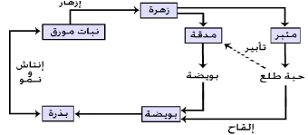

**نتيجة:**

* **يتحقق أعمار الأوساط بالتكاثر الجنسي بتدخل البذور ( عند النباتات الزهرية) أو الأبواغ عند النباتات اللازهرية).**
* **يتم غزو الأوساط من طرف النباتات بفضل الرياح (بالنسبة للنباتات التي بذورها مزودة بأرياش أو ثمارها مجنحة) أو التيارات المائية ( زنبق الماء) أو بفضل الكلاليب بحيث تتعلق بجسم الحيوانات أو ملابس الإنسان (الارقطيون).**

**مطبوعة التلميذ: أعمار وغزو الأوساط من طرف النباتات**

**1-1:اعمار وغزو الأوساط من طرف النباتات :**

1. **التكاثر الجنسي للنباتات:**

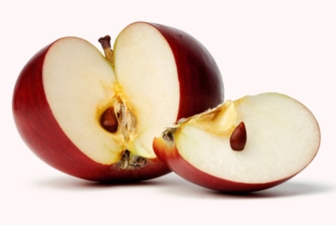**\*/ عند النباتات الزهرية: إليك المخطط التالي:**

**دورة حياة نبات زهري ( التفاح)**

**\*/ عند النباتات اللازهرية: إليك المخطط التالي:**



**السراخس نباتات عديمة الأزهار وبالتالي لا تتكاثر بالبذور، نلاحظ علة الوجه السفلي للأوراق في فصل الربيع وجود بقع بنية وحبيبية مركبة من أكياس تدعى الأكياس البوغية التي تحرر بانفجارها أبواغا تحملها الرياح فتقع على الأرض. وحين تتوفر الظروف تنتش البوغة وتعطي صفيحة خضراء تدعى مشيرة أولية تنتج الخلايا التكاثرية الذكرية والأنثوية، بحيث يؤدي الإلقاح إلى تشكل خلية بيضية تكون منطلقا لسرخس جديد.**

**ب) عوامل انتشار نواتج التكاثر الجنسي:**

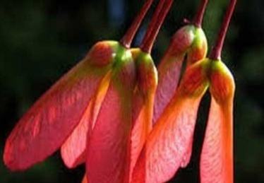

**ثمار الارقطيون: مسلحة بكلاليب تتعلق بها بسهولة على الأوبار، والأرياش والملابس**

**بذور الهندباء: تشكل كرة ريشية**

**( تحمل أرياش تساعدها على الطيران)**

**ثمار القيقب: مزودة بأجنحة غشائية، تلقب بالمروحية لأنها تطير بالالتفاف.**

**ينتج زنبق الماء بذورا تطفو وفق التيارات المائية وتنتهي بالسقوط في عمق الماء لتعطي نباتا جديدا**

**التعليمات:**

1. **اشرح مخطط دورة حياة نبات زهري ( التفاح) في نص علمي تتضمنه مراحل تكاثر هذا النبات.**
2. **استخرج النقاط المشتركة والفوارق الأساسية بين تكاثر السرخس وتكاثر نبات زهري كالتفاح.**
3. **استخرج مختلف عوامل انتشار البذور لغزو الأوساط، مبينا العلاقة بين الخصائص البنيوية للبذور والثمار وطرق انتشارها.**

**1-2: التكاثر الخضري ( اللاجنسي) للنباتات:**

**اليك الوثائق التالية:**

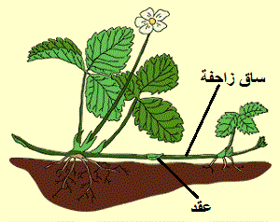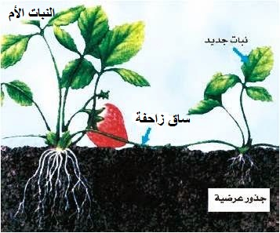

**ينتج نبات الفرولة في فصلي الربيع والصيف سيقانا طويلة زاحفة أفقيا فوق التربة، تنمو من البراعم الموجودة عند العقد سيقان وجذور تعطي نباتا جديدا.**

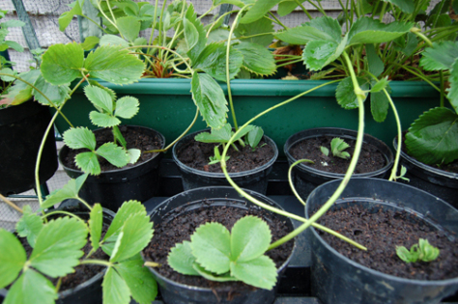

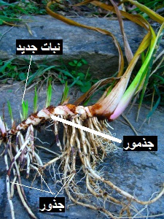

**الجذامير هي سيقان تحت أرضية ذات نمو أفقي، تظهر عليها براعم تعطي نباتات مماثلة للنبات الأم**

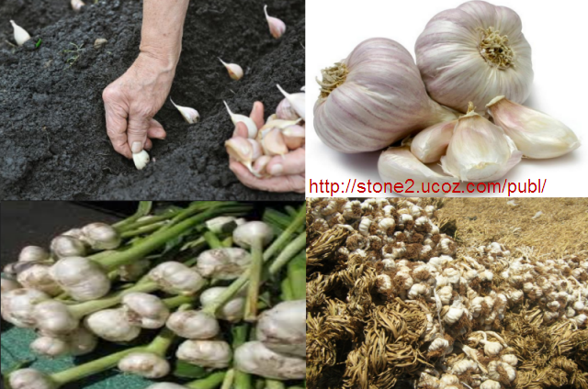

**البصلة عبارة عن ساق ترابية مليئة بالمدخرات الغذائية تسمح للنبتة بإعادة تشكيل أقسامها الهوائية كل عام.**

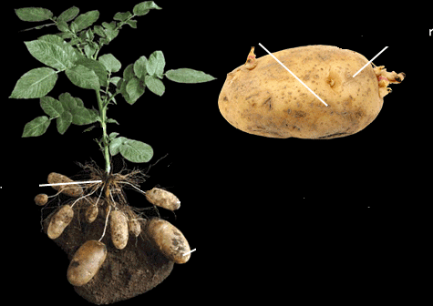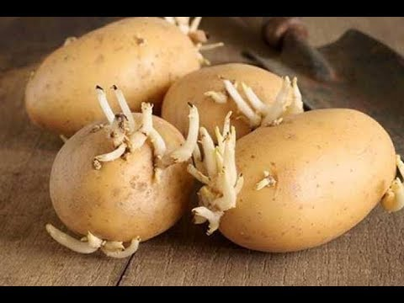

**تنبت درنة البطاطا وتعطي درنات جديدة من خلال البراعم النابتة عليها.**

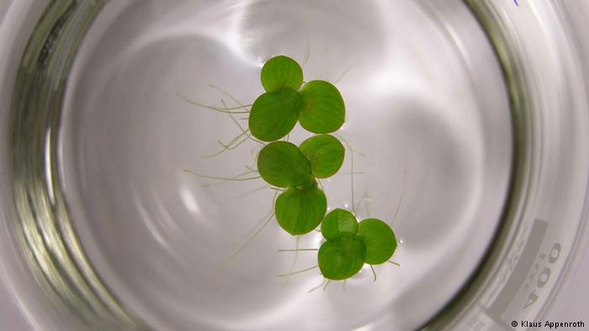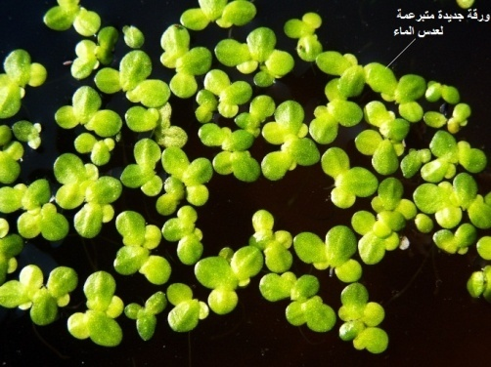

**عدس الماء نباتات صغيرة الحجم، قادرة على التغطية الكاملة لمسطح من الماء، كل نبات عدس الماء تتبرعم منه ورقة جديدة تكبر ثم تنفصل لتشكل نباتا جديدا**

**التعليمات:**

1. **استخرج مختلف طرق التكاثر الخضري ( اللاجنسي) عند النباتات المذكورة في السندات.**
2. **بين الاختلاف بين التكاثر الجنسي واللاجنسي ( الخضري).**

**المناقشة:**

1. **يتم التكاثر الخضري بطرق مختلفة منها:**

* **السيقان الافقية الزاحفة: مثل سيقان نبات الفرولة التي تزحف افقيا فوق التربة لتعطي العقد نباتا جديدا يتغذى في بداية حياته من النبتة الأم ثم بعد التجذير يصبح قادرا على امتصاص المحلول المعدني بنفسه.**
* **الجذامير: سيقان ترابية زاحفة تعطي براعمها نباتا جديد.**
* **الابصال : مثل نبات الثوم تعطي الحراشف نباتات جديدة .**
* **الدرنات: مثل البطاطا تعطي البراعم النامية على الدرنة نباتات جديدة.**
* **التبرعم : تشكل أوراق جديدة ( براعم) من الورقة الأصلية لتكبر ثم تنفصل وتعطي نباتا جديدا.**

1. **يكمن الاختلاف بين نمطي التكاثر في:**

* **التكاثر الجنسي : تدخل الأمشاج وحدوث ألقاح.**
* **التكاثر اللاجنسي: استعمال أعضاء لا جنسية من النبتة للتكاثر.**

**نتيجة:**

**بعض النباتات تعمر الأوساط دون استعمال لا البذور ولا الابواغ ، بحيث يمكن أن تتشكل نباتات جديدة انطلاقا من أعضاء خاصة للنبات الأم مثل : السيقان الأفقية الزاحفة، الجذامير، الأبصال والدرنات، ويدعى هذا النوع من التكاثر بالتكاثر الخضري**

**ارساء الموارد:**

**ـأنماط التكاثر عند النباتات .**

**ـ يتّم إعمار وسط ما من طرف النباتات بفضل التكاثر الجنسي و يتم عن طريق انتشار نواتجه :**

**\* البذور عند النباتات ذات الأزهار.**

**\* الأبواغ عند النباتات عديمة الأزهار.**

**ـ تنتشر نواتج التكاثر بواسطة عوامل مختلفة كالرياح، الماء، الحيوانات والإنسان.**

**ـ لبنية البذرة علاقة بنمط الانتشار.**

**ـ يمكن أن يتمّ اعمار وسط ما بالتكاثر الخضري.**

**التكاثر الخضري عملية تمكّن نباتا ما من إعطاء نباتات أخرى تماثله تماما دون تدخل لأعراس و حدوث الإلقاح. وعليه فان هذا التضاعف سريع.**

**تقويم:**

**أنجز التمرين الثاني صفحة 110 من الكتاب المدرسي والتمرين الخامس ص 111.**

**مطبوعة التلميذ التكاثر الخضري**

**1-2: التكاثر الخضري ( اللاجنسي) للنباتات:**

**اليك الوثائق التالية:**



**ينتج نبات الفرولة في فصلي الربيع والصيف سيقانا طويلة زاحفة أفقيا فوق التربة، تنمو من البراعم الموجودة عند العقد سيقان وجذور تعطي نباتا جديدا.**





**الجذامير هي سيقان تحت أرضية ذات نمو أفقي، تظهر عليها براعم تعطي نباتات مماثلة للنبات الأم**



**البصلة عبارة عن ساق ترابية مليئة بالمدخرات الغذائية تسمح للنبتة بإعادة تشكيل أقسامها الهوائية كل عام.**



**تنبت درنة البطاطا وتعطي درنات جديدة من خلال البراعم النابتة عليها.**



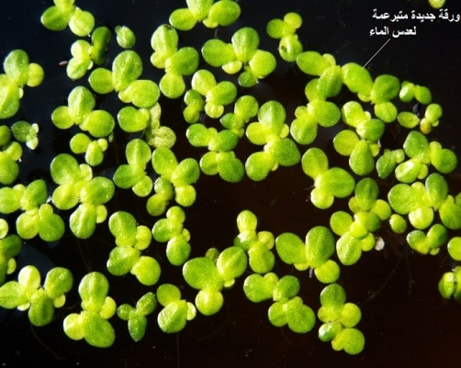

**عدس الماء نباتات صغيرة الحجم، قادرة على التغطية الكاملة لمسطح من الماء، كل نبات عدس الماء تتبرعم منه ورقة جديدة تكبر ثم تنفصل لتشكل نباتا جديدا**

**التعليمات:**

1. **استخرج مختلف طرق التكاثر الخضري ( اللاجنسي) عند النباتات المذكورة في السندات.**
2. **بين الاختلاف بين التكاثر الجنسي واللاجنسي ( الخضري).**

**الأستاذة: رابعي سامية .**

**المذكرة : 03 / المدة: 3 ساعات**

**مع1: يربط بين التصرفات السليمة واستمرارية النوع**

**- يعلل تنظيم فترات الصيد**

**- يعبر عن سلوكين على الأقل لحماية الحيوانات وصغارها**

**مع 2: يساهم في المحافظة على تنوع النباتات**

**­ يعلل اختفاء نوع نباتي معين بالتدخل السلبي للإنسان**

**­ يقترح ثلاث إجراءات على الأقل تساهم في المحافظة على التنوع النباتي**

**المقطع البيداغوجي 03: تأثير الإنسان على اعمار الأوساط.**

**مركب الكفاءة: التصرف السليم للمحافظة على تنوع الكائنات الحية.**

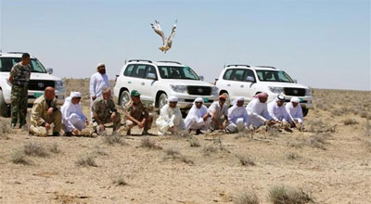

**وضعية التعلم : تتوقف فعالية التكاثر عند الكائنات الحية على ظروف الوسط ونوعية المحيط الذي تعيش فيه، والانسان بتواجده ونشاطاته يغير في هذا المحيط باستمرار ويؤثر على اعمار أوساط العيش.**

**قد يكون تأثيره مباشرا أو غير مباشر.**

**س):ما عواقب تدخلات الإنسان على التكاثر الجنسي وعلى مصير الكائنات الحية؟**

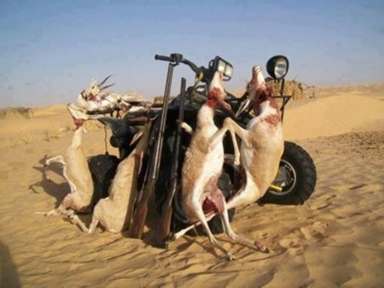

* 1. **تنظيم فترات الصيد:**

1. **الصيد في الأوساط البرية: اليك الوثائق التالية:**

**توجد الغزلان في الجزائر بأربعة أنواع أساسية معتبرة كأنواع مواجهة للخطر الكبير للانقراض ويعتبر الصيد السبب الرئيسي في اختفاء هذا النوع، خاصة بعد استعمال الصيادين لسيارات رباعية الدفع وأسلحة نارية آلية.**



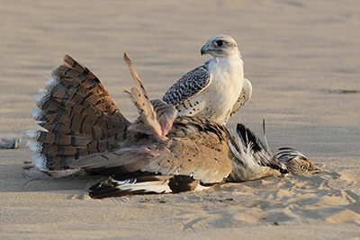

**ب): الصيد في الأوساط المائية:**

**يستعمل صيادو الحبارى في المناطق الزراعية الجافة صقورا مدربة للقبض ثم قتل الحيوان الفريسة.**

**على الرغم من القانون الصارم المتعلق بحماية الأنواع الحيوانية في طريق الانقراض، فان حيوان الحبارى والغزال ما تزال محل اقتناص وصيد غير قانوني.**

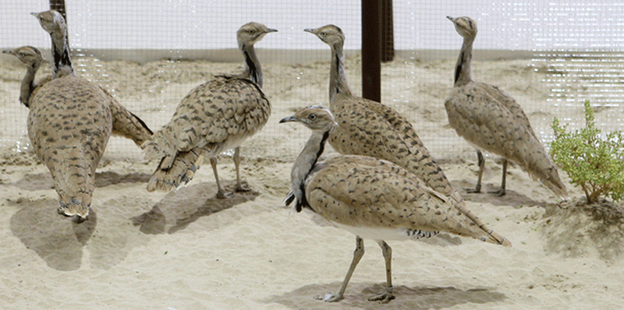

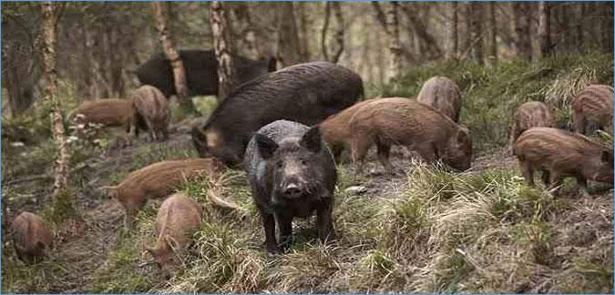

**الخنازير:** **الخنزير البري نوع مألوف في الغابات الجزائرية يبدي قدرة كبيرة على التكيف، ومعدل تكاثره مرتفع (من 3 إلى 8 في الوضع الواحد)، منذ منع الصيد سجل تزايد كبير في عدده، مما أدى إلى خروجها من وسطها الطبيعي لكثرة عددها من اجل البحث عن الغذاء الامر الذي أدى إلى الاعتداء على الحقول والمزراع مسببة خسائر فادحة في المحاصيل**.

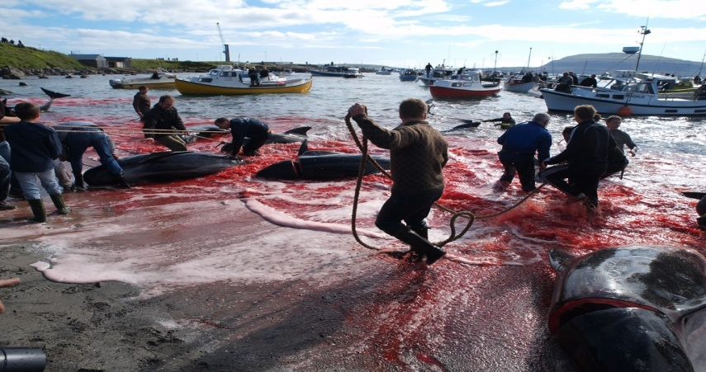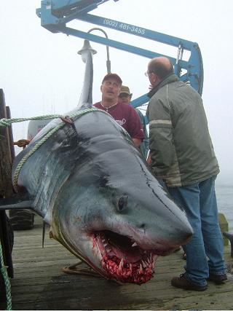

**بلغ عدد الحيتان المقتولة خلال القرن العشرين 1,5 مليون فردا، على مستوى المحيطات توجد 26000 حوتة فقط في الوقت الحالي، ولا يمكن للتكاثر البطيء للحيتان ( صغير واحد في السنة) أن يعوض الفقد الذي يسببه الصيد المفرط، تم منع هذا الصيد منذ سنة 1986 لكن بعض البلدان كاليابان وايسلندا والنرويج تعتبره نشاطا قانونيا**

**التعليمات:**

1. **اقترح حلولا في شأن تقنين الصيد بالنسبة للغزال والحبارى باعتبارها موروث حيواني وطني.**
2. **يمثل الخنزير مثال عكسي للصيد المفرط، وضح ذلك.**
3. **وضح الإجراءات التي تسمح ببقاء الحيوانات المائية المهددة بالانقراض.**

**المناقشة:**

1. **بما انه هناك قانون لمنع الصيد ولم يحترم فيجب:**

* **تطبيق قوانين صارمة على المخالفين بالسجن أو دفع غرامات مالية.**
* **إعادة النظر في منع الأجانب والأمراء الخليجيين كذلك من الصيد في صحراء الجزائر.**
* **وضع محميات طبيعية ونقل الأنواع المهددة بالانقراض للحظائر الوطنية.**

1. **يمثل الخنزير مثالا عكسيا من حيث انتشاره الواسع نتيجة منع الصيد بدءا من سنة 1993، مما جعله يغزو أوساطا غير وسطه كالحقول والمزارع.**
2. **الإجراءات التي تسمح بالحفاظ على الثروة الحيوانية المهددة بالانقراض:**

* **احترام الحجم الأدنى للصيد**
* **منع الصيد في مواسم التكاثر.**
* **منع استعمال الطائرات لتحديد موضع أسراب التونة والحيتان.**

**نتيجة:**

**للإنسان تأثيرات سلبية على التنوع البيولوجي تتمثل في الصيد المفرط وعدم اتخاذ إجراءات لكبح تضاعف الأنواع الغازية لوسط طبيعي ( الخنزير البري) وبالتقليص المستمر لمجتمعات بعض الأنواع الحيوانية الأخرى عن طريق الصيد المفرط ( الغزال والحبارى والحيتان)،**

**مطبوعة التلميذ تنظيم فترات الصيد**

* 1. 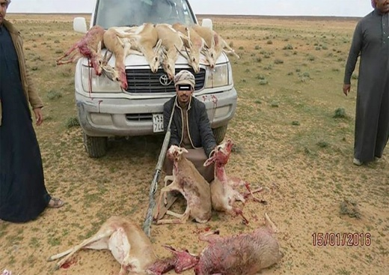**تنظيم فترات الصيد:**



**توجد الغزلان في الجزائر بأربعة أنواع أساسية معتبرة كأنواع مواجهة للخطر الكبير للانقراض ويعتبر الصيد السبب الرئيسي في اختفاء هذا النوع، خاصة بعد استعمال الصيادين لسيارات رباعية الدفع وأسلحة نارية آلية.**



**يستعمل صيادو الحبارى في المناطق الزراعية الجافة صقورا مدربة للقبض ثم قتل الحيوان الفريسة.**

**على الرغم من القانون الصارم المتعلق بحماية الأنواع الحيوانية في طريق الانقراض، فان حيوان الحبارى والغزال ما تزال محل اقتناص وصيد غير قانوني.**

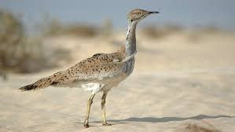



**الخنازير:** **الخنزير البري نوع مألوف في الغابات الجزائرية يبدي قدرة كبيرة على التكيف، ومعدل تكاثره مرتفع (من 3 إلى 8 في الوضع الواحد)، منذ منع الصيد سجل تزايد كبير في عدده، مما أدى إلى خروجها من وسطها الطبيعي لكثرة عددها من اجل البحث عن الغذاء الامر الذي أدى إلى الاعتداء على الحقول والمزراع مسببة خسائر فادحة في المحاصيل**.



**بلغ عدد الحيتان المقتولة خلال القرن العشرين 1,5 مليون فردا، على مستوى المحيطات توجد 26000 حوتة فقط في الوقت الحالي، ولا يمكن للتكاثر البطيء للحيتان ( صغير واحد في السنة) أن يعوض الفقد الذي يسببه الصيد المفرط، تم منع هذا الصيد منذ سنة 1986 لكن بعض البلدان كاليابان وايسلندا والنرويج تعتبره نشاطا قانونيا**

**التعليمات:**

1. **اقترح حلولا في شأن تقنين الصيد بالنسبة للغزال والحبارى باعتبارها موروث حيواني وطني.**
2. **يمثل الخنزير مثال عكسي للصيد المفرط، وضح ذلك.**
3. **وضح الإجراءات التي تسمح ببقاء الحيوانات المائية المهددة بالانقراض.**

**2-1: تدخلات الإنسان في تكاثر الحيوانات:**

* **التكاثر الاصطناعي ( بتدخل الانسان): يتم التلقيح الاصطناعي بخلط النطاف والبويضات للحيوانات مثل الأسماك، ثم وضع البيوض الملقحة في أوعية مائية تتوفر فيها العوامل المختلفة من حرارة وإضاءة**

**وغذاء... مما ييسر نموها وتطورها**

* **إعادة إدراج الأيل البربري في غابات أكفادو :**
* **المكافحة البيولوجية بالذكور العقيمة:**

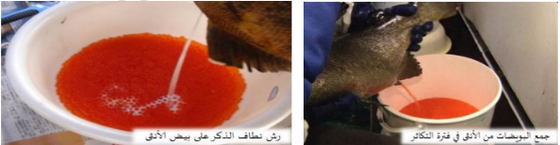

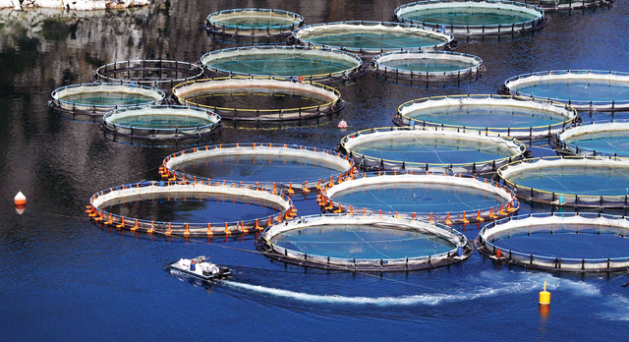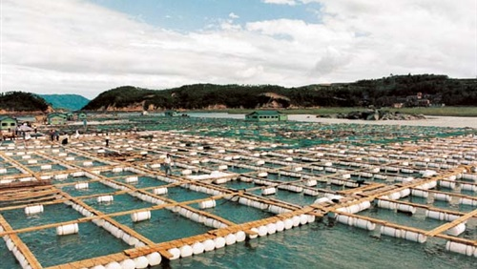

**مزارع الأسماك**

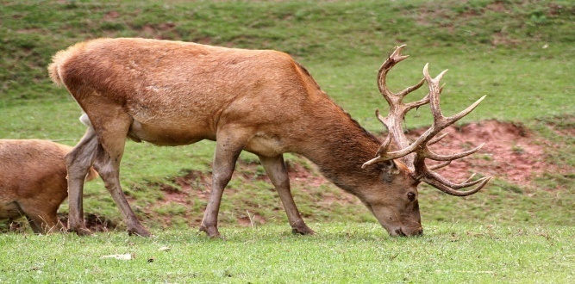

**كان الأيل البربري متمركزا فقط بشريط ساحلي ضيق بالشرق الجزائري، في سنة 1995م شكلت وحدة مضاعفة النوع من طرف مركز الصيد بزرالدة.**

**تم إدخال مجموعة من 8 أفراد سنة 2006 لغابة اكفادو ، وفي الوقت الحالي تشارك قطعان الأيل قطعان الخنازير نفس فرج الغابة ، مما يشهد على الاندماج الجيد للأيل البربري.**

**الأيل البربري: صغير واحد ونادرا اثنان في كل وضع ومدة الحمل 235 يوما.**

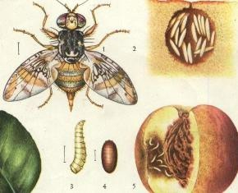

**الذباب المتوسطي حشرة مخربة تهاجم الحمضيات والثمار الأخرى مسببة لها خسائر معتبرة .**

**تتمثل المكافحة البيولوجية ضد هذه الحشرات في إقحام عدد كبير من ذكور نفس النوع في مجتمع طبيعي لهذا الذباب بحيث تعرض هذه الذكور للتعقيم بتطبيق الأشعة المؤينة، وهكذا تتنافس الذكور العقيمة مع الذكور الطبيعية فلا تنتج الإناث التي تقترن بالذكور المعقمة أنسالا.**

**بعد فترة وجيزة يتم التخلص من المجتمع الحشري الضار**

**تلسع الذبابة المتوسطية الثمار بفضل مثقبها الخلفي من أجل الوضع، فتتطور اليرقات في لب الثمار الذي يصبح غير صالح للاستهلاك**

**التعليمات:**

1. **حدد كيف تتم تربية الأسماك وتكاثرها، مبينا الفائدة من مزارعها.**
2. **وضح الإجراءات المتخذة للسماح باندماج وتكاثر الأيل البربري في غابة أكفادو.**
3. **بين أهمية المكافحة البيولوجية بالتكاثر الجنسي للحيوانات.**

**المناقشة:**

1. **تربية الأسماك: يتدخل الإنسان بإخراج البيوض من أنثى السمك، فيحصل على كميات كبيرة يصب عليها النطاف المحصل عليها من الذكر، فيحدث الإلقاح، وهذا يوافق إستراتيجية وضع عدد كبير من الانسال مع المحافظة عليها. بحيث تستعمل في التغذية، التجارة، وأعمار أوساط جديدة بها.**
2. **الإجراءات المتخذة للسماح باندماج الأيل وتكاثره بأكفادو:**

* **اختيار بيئة مناسبة للحيوان( وسط غابي ، غذاء وظروف مناخية ملائمة).**
* **منع صيده مؤقتا لكي تتاح له فرصة التكاثر وزيادة عدد أفراده.**

1. **أهمية المحاربة البيولوجية: تؤدي لتقليص النسل عند الكائن الضار وذلك بدون استعمال مبيدات يكون لها انعكاس سلبي على الوسط، بل الاكتفاء باستعمال ذكور عقيمة من نفس نوع الإناث فتحل محل الذكور الخصبة ولا تتكون أنسال جديدة**

**نتيجة:**

* **أطلق الإنسان أعمالا ايجابية للحفاظ وإعادة بعث التنوع البيولوجي بتدخله في التكاثر الجنسي لبعض الأنواع الحيوانية مثل الأسماك ، كما لجأ إلى إدخال بعض منها مثل الأيل البربري في غابة اكفادو.**
* **كما استطاع تطوير إستراتيجية المكافحة البيولوجية ضد الحيوانات المخربة للمزارع مثل استعمال ذكور عقيمة ، والهدف منها هو تقليص اللجوء للمبيدات الكيميائية.**

**مطبوعة التلميذ تدخلات الإنسان في تكاثر الحيوانات**

**-1: تدخلات الإنسان في تكاثر الحيوانات:**

* **التكاثر الاصطناعي ( بتدخل الانسان): يتم التلقيح الاصطناعي بخلط النطاف والبويضات للحيوانات مثل الأسماك، ثم وضع البيوض الملقحة في أوعية مائية تتوفر فيها العوامل المختلفة من حرارة وإضاءة**

**وغذاء... مما ييسر نموها وتطورها**





**مزارع الأسماك**

* 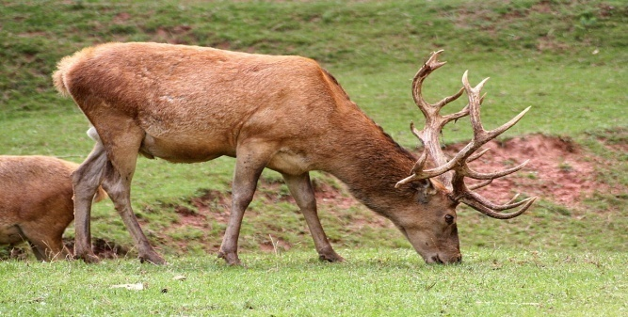**إعادة إدراج الأيل البربري في غابات أكفادو :**

**كان الأيل البربري متمركزا فقط بشريط ساحلي ضيق بالشرق الجزائري، في سنة 1995م شكلت وحدة مضاعفة النوع من طرف مركز الصيد بزرالدة.**

**تم إدخال مجموعة من 8 أفراد سنة 2006 لغابة اكفادو ، وفي الوقت الحالي تشارك قطعان الأيل قطعان الخنازير نفس فرج الغابة ، مما يشهد على الاندماج الجيد للأيل البربري.**

**الأيل البربري: صغير واحد ونادرا اثنان في كل وضع ومدة الحمل 235 يوما.**



* **المكافحة البيولوجية بالذكور العقيمة:**

**الذباب المتوسطي حشرة مخربة تهاجم الحمضيات والثمار الأخرى مسببة لها خسائر معتبرة .**

**تتمثل المكافحة البيولوجية ضد هذه الحشرات في إقحام عدد كبير من ذكور نفس النوع في مجتمع طبيعي لهذا الذباب بحيث تعرض هذه الذكور للتعقيم بتطبيق الأشعة المؤينة، وهكذا تتنافس الذكور العقيمة مع الذكور الطبيعية فلا تنتج الإناث التي تقترن بالذكور المعقمة أنسالا.**

**بعد فترة وجيزة يتم التخلص من المجتمع الحشري الضار**

**تلسع الذبابة المتوسطية الثمار بفضل مثقبها الخلفي من أجل الوضع، فتتطور اليرقات في لب الثمار الذي يصبح غير صالح للاستهلاك**

**التعليمات:**

1. **حدد كيف تتم تربية الأسماك وتكاثرها، مبينا الفائدة من مزارعها.**
2. **وضح الإجراءات المتخذة للسماح باندماج وتكاثر الأيل البربري في غابة أكفادو.**
3. **بين أهمية المكافحة البيولوجية بالتكاثر الجنسي للحيوانات.**

**1-3 : المحافظة على تنوع النباتات**

**أ): أنواع نباتية مهددة بالاختفاء: اليك الوثائق التالية:**

**ب) إجراءات المحافظة على التنوع النباتي:**

**تزخر الجزائر بتنوع نباتي يبلغ 3139 نوعا، إلا أن 226 منها مهدد بالاختفاء**

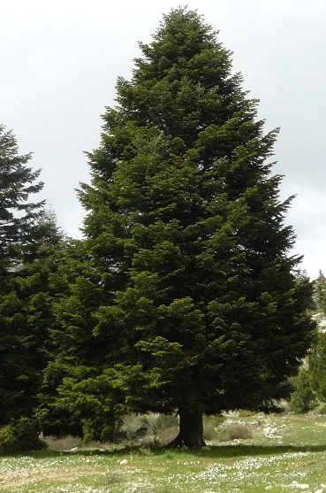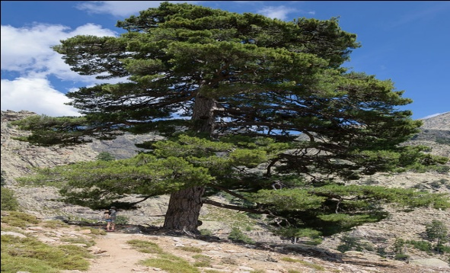

**الصنوبر الأسود:نوع نباتي مهدد بالاختفاء يتمركز فقط في الضفة الجنوبية لجبال جرجرة مما جعله يحظى بعناية خاصة في هذه الحظيرة الوطنية**

**تنوب الجزائر: من الأنواع العشرين المستوطنة في الجزائر، يتمركز في الغابات الرطبة لجبال البابور وهو من الأنواع المهددة بشدة.**

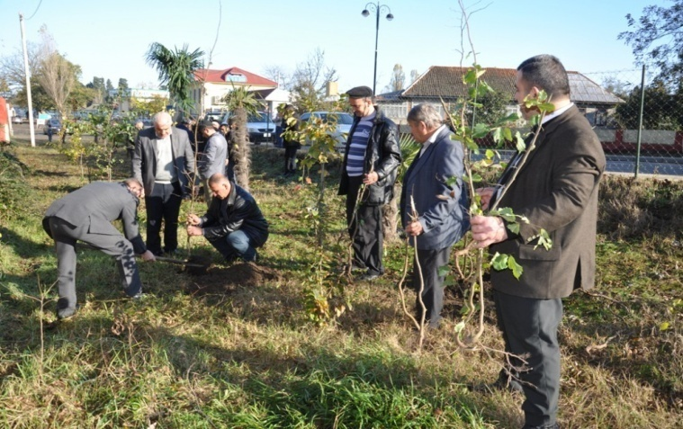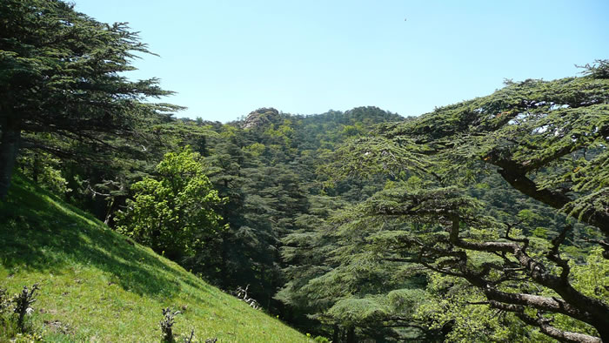

**حملة تشجير باليوم العالمي للشجرة (21مارس)**

**غابة محمية بثنية الحد بولاية تيسمسيلت**

**التعليمات:**

1. **وضح علاقة الإنسان بخطر اختفاء الأنواع النباتية.**
2. **بين الإجراءات التي يمكن للإنسان أن يحافظ بها على التنوع النباتي موضحا كيفية ذلك.**
3. **إن مفعول القوانين التي تم إرساؤها للحفاظ على التنوع النباتي مرتبط بتبني مواقف وإتباع سلوكات لتحقيق هذه الغاية، وضح ذلك**

**المناقشة:**

1. **علاقة الإنسان بخطر اختفاء الأنواع النباتية:**

**للإنسان دور كبير في التدهور نتيجة بعض من ممارساته السلبية مثل اقتلاع النباتات و الحرائق المتكررة التي تقضي على أنواع كثيرة والرعي المفرط مما يترتب عنه عدم تجدد الغطاء النباتي.**

1. **بعض الممارسات الايجابية للحفاظ على التنوع النباتي:**

* **حماية الغابات ذات الأشجار المهددة بالانقراض أو ذات التوزع المحدود.**
* **تشجير المناطق العارية.**
* **تأجيل الرعي ليتمكن الغطاء النباتي من التجدد.**

1. **مفعول القوانين مرتبط بتطبيقها الفعلي ولن تكون مجدية ما لم يصاحبها موقف واضح إزاء التنوع النباتي ، وهذا يتطلب وعي وإدراك بخطورة انقراض الأنواع على البيئة وعلى الإنسان ، وتحويل هذه القناعات إلى سلوكيات ايجابية تجاه الغطاء النباتي.**

**نتيجة:**

**للإنسان تدخلات ايجابية كذلك للحفاظ على التنوع النباتي وحماية الأنواع المهددة بالانقراض، وذلك بإنشاء المحميات الطبيعية والحظائر الوطنية، وحملات التشجير لإعادة استرجاع الغطاء النباتي...**

**ارساء الموارد:**

**_ يؤثر الإنسان على إعمار الأوساط بتدخلاته التي تمس بإستراتيجيات التكاثر عند الحيوانات.**

**ـ يتمّ إعمار الأوساط بالتكاثر الجنسي واللاجنسي عند النباتات و ذلك إما طبيعيا أو بتدخل الإنسان.**

**التقويم:**

**لخص في نص علمي ما تراه مناسبا لجعل منطقتك نموذجا في الحفاظ على التنوع النباتي والحيواني.**

**مطبوعة التلميذ المحافظة على التنوع النباتي**

**-3 : المحافظة على تنوع النباتات**

**تزخر الجزائر بتنوع نباتي يبلغ 3139 نوعا، إلا أن 226 منها مهدد بالاختفاء**

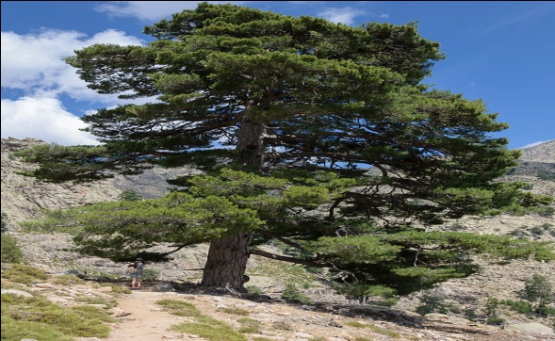**أ): أنواع نباتية مهددة بالاختفاء: اليك الوثائق التالية:**

**تنوب الجزائر: من الأنواع العشرين المستوطنة في الجزائر، يتمركز في الغابات الرطبة لجبال البابور وهو من الأنواع المهددة بشدة.**

**الصنوبر الأسود:نوع نباتي مهدد بالاختفاء يتمركز فقط في الضفة الجنوبية لجبال جرجرة مما جعله يحظى بعناية خاصة في هذه الحظيرة الوطنية**

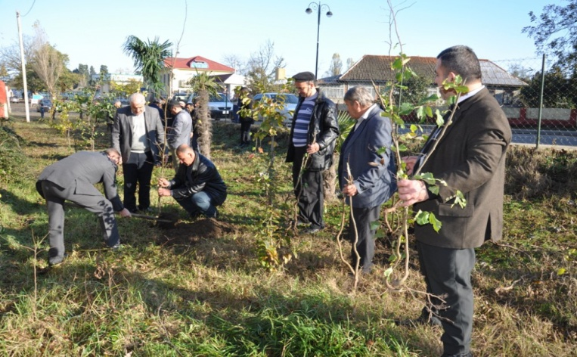**ب) إجراءات المحافظة على التنوع النباتي:**

**حملة تشجير باليوم العالمي للشجرة (21مارس)**

**غابة محمية بثنية الحد بولاية تيسمسيلت**

**التعليمات:**

1. **وضح علاقة الإنسان بخطر اختفاء الأنواع النباتية.**
2. **بين الإجراءات التي يمكن للإنسان أن يحافظ بها على التنوع النباتي موضحا كيفية ذلك.**
3. **إن مفعول القوانين التي تم إرساؤها للحفاظ على التنوع النباتي مرتبط بتبني مواقف وإتباع سلوكات لتحقيق هذه الغاية، وضح ذلك**

**إن العالم يزخر بأنواع كثيرة من الكائنات الحية لدرجة إن التعرف على جميع الحيوانات والنباتات الموجودة على سطح الأرض غير ممكن، لذا يتطلب إدراجها في مجموعات كبيرة ومجموعات فرعية لتصنيفها، وهذا من خلال معايير أساسية لذلك.**

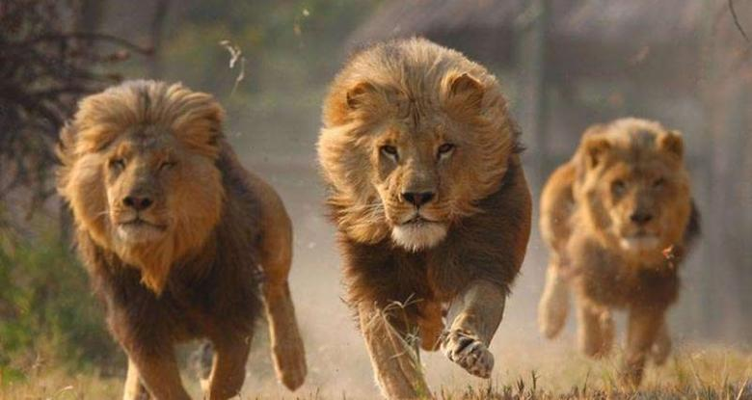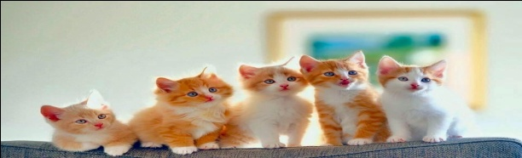

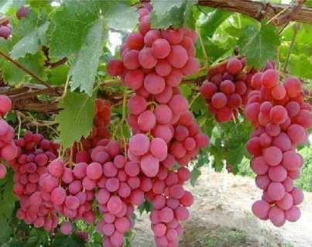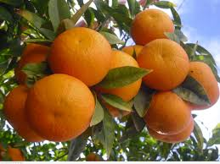

**التعليمات:**

1. **بين ماذا نقصد بمصطلح النوع، وكيف نصنف كائنا ضمن نوعه.**
2. **بين الأسس التي اعتمدها العلماء لتصنيف الكائنات الحية في مجموعات كبيرة وأخرى فرعية، مع ذكر هذه المجموعات.**

**مع1: يميز المبادئ الأساسية في التصنيف**

**­ يقدم تعريفا للنوع.**

**­ يسمي مستويات الصنافة.**

**الأستاذة: رابعي سامية .**

**المذكرة : 01 / المدة: 1 ساعة**



**المقطع البيداغوجي 01: مفهوم النوع عند الكائنات الحية.**

**مركب الكفاءة: التعرف على المعنى العلمي للنوع**

**وضعية التعلم : توجد على سطح الأرض كائنات حية كثيرة ومتنوعة تشترك في بعض الصفات وتختلف في صفات أخرى عن بعضها، لهذا قام العلماء بتصنيف هذه الأنواع اعتمادا على معايير معينة.**

**س): ماذا يقصد بالنوع، وما هي معايير تحديده؟**

**1-1 شروط الانتماء لنفس النوع**

1. **التشابه المورفولوجي: إليك الكائنات الحية التالية:**

**1 2 3 4**

1. **التلاقح بين الكائنات: اليك الوثائق التالية:**

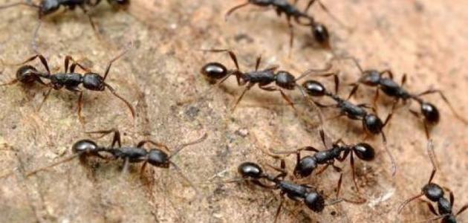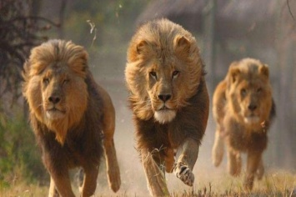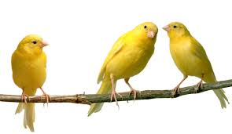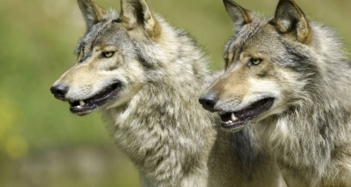

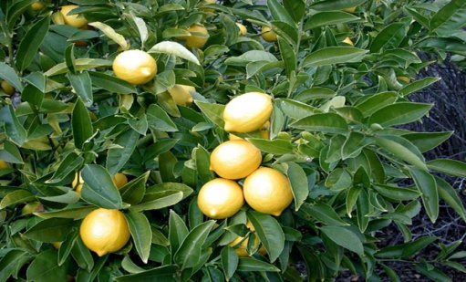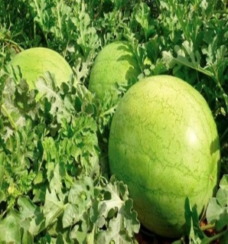

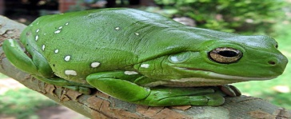

**الضفدع الأخضر يعيش على حافة المستنقعات بالقرب من الماء يتكاثر بين شهري ماي وجوان**

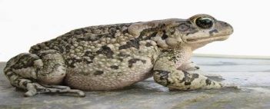

**العلجوم الأخضر أقل ترددا على الماء مقارنة بالضفدع الأخضر يتكاثر بين شهري مارس و افريل**

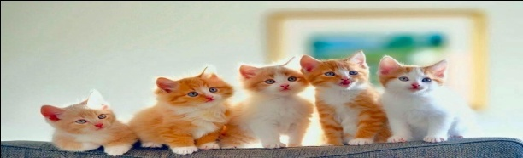

**ج- إنجاب أفراد خصبة جنسيا:**

**القطط حيوانات أليفة تتكاثر في وجود ذكر وأنثى بالغين، وتلد الأنثى بعد فترة حمل تتراوح مدتها شهرين وتنجب من 3 إلى 8 قطط.**

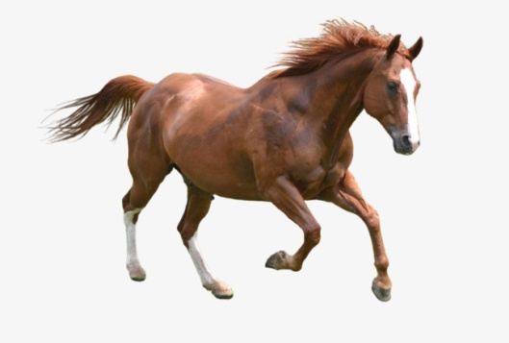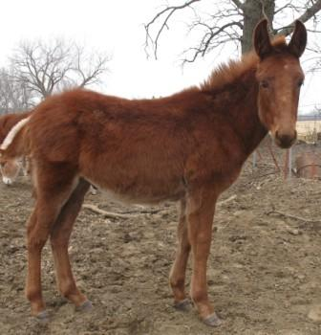

**قد يحدث تلاقح بين حيوانين متقاربين في الشكل كالحمار والفرس فتنتج البغل، أو بين الأتان والحصان فتنتج النغل، ويعتبر كل من النغل والبغل أفراد عقيمة**

**البغل**

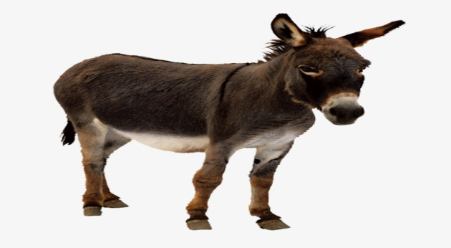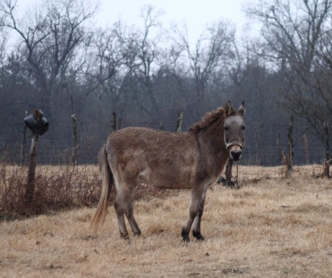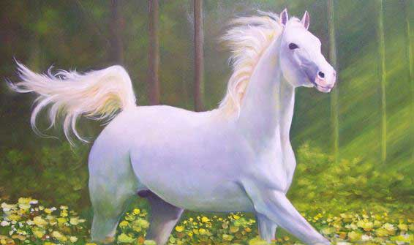

**النغل**

**التعليمات:اعتمادا على السندات:**

1. **بعد أن تتعرف على حيوانات السند أ، هل بإمكانك تصنيف حيوانات المجموعة 1 ضمن نوع واحد، وهل بإمكانك تصنيف حيوان من المجموعة 1 مع حيوانات المجموعة 2 و 3 و 4، بين كيف ذلك.**
2. **بعد أن تتعرف على نباتات السند أ، هل بإمكانك تصنيفها ضمن نوع واحد، وضح ذلك.**
3. **بين إذا كان ممكنا للعلجوم والضفدع الأخضر أن تتلاقح فيما بينها وإعطاء أفراد جديدة، ثم قارن ذلك بالتلاقح عند القطط.**
4. **وضح لماذا لا يمكن تصنيف الحمار والحصان في نفس النوع رغم إمكانية تلاقحهما.**
5. **استنتج تعريفا للنوع.**

**المناقشة:**

1. **أسد، نمل، ذئاب وعصافير، نعم حيوانات المجموعة 1 تصنف في نوع واحد وهي نوع الذئاب بسبب تشابهها في الشكل بينما لا نستطيع تصنيفها مع حيوانات المجموعات الباقية لعدم وجود تشابه مورفولوجي.**
2. **برتقال، ليمون، عنب وبطيخ، لا تصنف ضمن نفس النوع لاختلاف أشكال ثمارها.**
3. **لا يمكن للعلجوم التلاقح مع الضفدع الأخضر لاختلاف مواسم التكاثر حيث الضفدع الأخضر يتكاثر بين ماي وجوان، والعلجوم بين مارس و افريل. عكس القطط التي يمكنها التلاقح بينها.**
4. **الحمار والحصان عند تلاقحهما ينجبان أفرادا عقيمة غير قادرة على حفظ النوع، لهذا لا يصنفان ضمن نفس النوع.**
5. **النوع هو أفراد متشابهة في الشكل وقادرة على التلاقح فيما بينها وإعطاء أفراد خصبة جنسيا تضمن استمرار النوع.**

**ارساء الموارد:**

**ـ النوع هو مجموعة من أفراد متشابهة وقادرة على التكاثر وإعطاء أفراد خصبة جنسيا، تضمن استمرارية النوع.**

**معايير تحديد النوع:**

**أ)- التشابه الشكلي( المورفولوجي): أفراد النوع الواحد تتشابه شكليا، لكنه غير كافي لتصنيفها ضمن النوع الواحد لوجود حيوانات متشابهة شكليا لكنها ليست نوع واحد مثل الضفدع الأخضر والعلجوم**

**ب)- إمكانية التلاقح وإنجاب أفراد خصبة جنسيا : لضمان النوع واستمرار الحياة يجب أن تكون الأفراد الناتجة عن التلاقح خصبة جنسيا فلا يكفي معيار التلاقح، فالبغل مثلا الناتج عن تلاقح أنثى الحصان مع الحمار لا يحفظ النوع.**

**التقويم: أنجز التمرين الثاني صفحة 126 من الكتاب المدرسي.**

**مطبوعة التلميذ مفهوم النوع**

**1-1 شروط الانتماء لنفس النوع**

1. 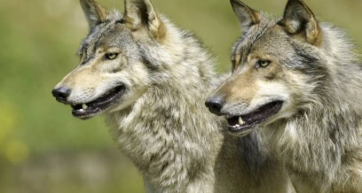**إليك الكائنات الحية التالية:**

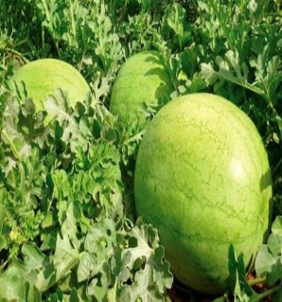**1 2 3 4**

1. **إليك الوثائق التالية:**



**الضفدع الأخضر يعيش على حافة المستنقعات بالقرب من الماء يتكاثر بين شهري ماي وجوان**



**العلجوم الأخضر أقل ترددا على الماء مقارنة بالضفدع الأخضر يتكاثر بين شهري مارس و افريل**



**القطط حيوانات أليفة تتكاثر في وجود ذكر وأنثى بالغين، وتلد الأنثى بعد فترة حمل تتراوح مدتها شهرين وتنجب من 3 إلى 8 قطط.**

**- إنجاب أفراد خصبة جنسيا:**

**قد يحدث تلاقح بين حيوانين متقاربين في الشكل كالحمار والفرس فتنتج البغل، أو بين الأتان والحصان فتنتج النغل، ويعتبر كل من النغل والبغل أفراد عقيمة**







**البغل**



**النغل**

**التعليمات:اعتمادا على السندات:**

1. **بعد أن تتعرف على حيوانات السند أ، هل بإمكانك تصنيف حيوانات المجموعة 1 ضمن نوع واحد، وهل بإمكانك تصنيف حيوان من المجموعة 1 مع حيوانات المجموعة 2 و 3 و 4، بين كيف ذلك.**
2. **بعد أن تتعرف على نباتات السند أ، هل بإمكانك تصنيفها ضمن نوع واحد، وضح ذلك.**
3. **بين إذا كان ممكنا للعلجوم والضفدع الأخضر أن تتلاقح فيما بينها وإعطاء أفراد جديدة، ثم قارن ذلك بالتلاقح عند القطط.**
4. **وضح لماذا لا يمكن تصنيف الحمار والحصان في نفس النوع رغم إمكانية تلاقحهما.**
5. **استنتج تعريفا للنوع.**

**مع 2 : يصنف كائنات حية**

**­ يرتب حيوانين على الأقل من كل طائفة باستعمال المعايير العلمية للتصنيف**

**­ يرتب نباتين على الأقل باستعمال المعايير العلمية للتصنيف.**

**الأستاذة: رابعي سامية .**

**المذكرة : 02 / المدة: 2 ساعة**

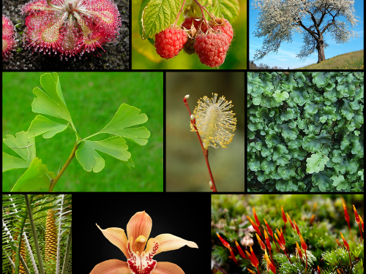

**المقطع البيداغوجي 02: تصنيف الحيوانات والنباتات.**

**مركب الكفاءة: استخدام معايير للتصنيف**

**وضعية التعلم : تمتاز الكائنات الحية بكثرة أنواعها، وهذا ما يتطلب استخدام معايير أسسها العلماء قصد تنظيم هذه الكائنات في مجموعات لتسهل دراستها.**

**س): ما هي هذه المجموعات والمعايير المستخدمة في التصنيف؟**

* 1. **تصنيف الحيونات:**

**الحيوانات كائنات حية تصنف في مملكة كبيرة تدعى المملكة الحيوانية، تضم عدة أنواع تصنف هي الأخرى في مجموعات فرعية اعتمادا على معايير أساسية.**

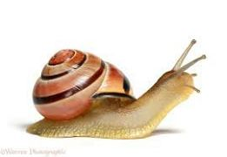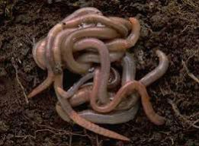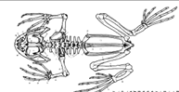

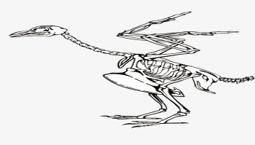

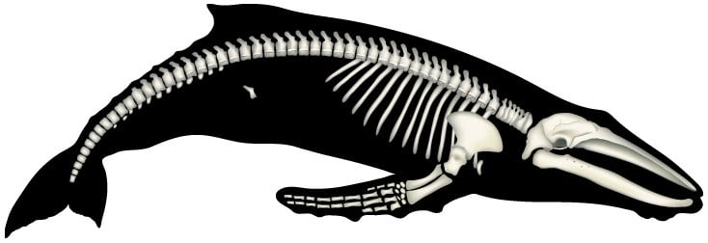

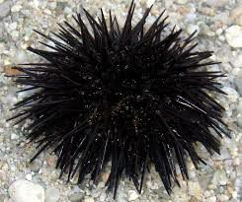

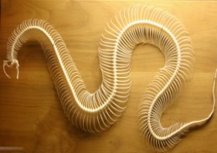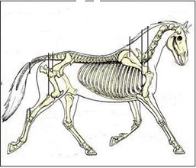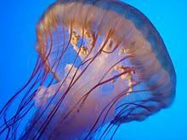

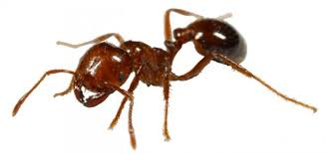

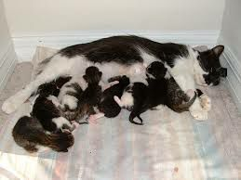

**القطة من الحيوانات التي تحمل أثداء لإرضاع صغارها.**

**قنديل البحر: يحمل جسمه تجويف معوي واحد**

**التعليمات:**

1. **بين الصفة التي تميز الشعبة الأولى عن الثانية، ثم أعط اسم الشعبتين على أساس وجود أو غياب هذه الصفة.**
2. **تحتوي الشعبة الأولى حيوانات ذات صفات مختلفة عن بعضها البعض بحيث تصنف في مجموعات فرعية تدعى صفوف ،أملا الجدول التالي :**

|  |  |  |  |  |
| --- | --- | --- | --- | --- |
|  | **مظهر الجلد** | **الأطراف** | **صفات أساسية** | **الصف** |
| **حصان** |  |  |  |  |
| **كناري** |  |  |  |  |
| **ضفدع** |  |  |  |  |
| **أفعى** |  |  |  |  |
| **السردين** |  |  |  |  |

1. **تحتوي الشعبة الثانية حيوانات ذات صفات مختلفة عن بعضها البعض بحيث تصنف في مجموعات فرعية تدعى صفوف، أملا الجدول التالي:**

|  |  |  |
| --- | --- | --- |
|  | **صفات أساسية (مظهر الجسم)** | **الصف** |
| **نملة** |  |  |
| **دودة الأرض** |  |  |
| **حلزون** |  |  |
| **قنفذ البحر** |  |  |
| **قنديل البحر** |  |  |

1. **صنف الإنسان في الشعبة والصف المناسبين له.**

**المناقشة:**

1. **الصفة هي وجود العمود الفقري، المجموعتين هما شعبة الحيوانات الفقرية وشعبة الحيوانات اللافقرية.**
2. **ملا الجدول:**

|  |  |  |  |  |
| --- | --- | --- | --- | --- |
|  | **مظهر الجلد** | **الأطراف** | **صفات أساسية** | **الصف( اعتمادا على الصفات الأساسية)** |
| **حصان** | **يحمل وبر** | **لديه 4 أطراف** | **تحمل الأنثى أثداء ترضع بها صغارها.** | **الثدييات** |
| **كناري** | **يحمل ريش** | **لديه 4اطراف بحيث الطرفان الأماميان متحوران إلى أجنحة** | **تعتمد في تنقلها على الطيران** | **الطيور** |
| **ضفدع** | **عار ورطب** | **لديه4 أطراف، الخلفيان متحوران للسباحة والقفز** | **تجمع بين الحياة في البر والماء** | **البرمائيات** |
| **أفعى** | **يحمل حراشف** | **لا توجد أطراف** | **حركتها زاحفة على الأرض** | **الزواحف** |
| **السردين** | **يحمل حراشف** | **أطرافه متحورة إلى زعانف** | **تعيش في الماء فقط** | **الأسماك** |

**3-**

|  |  |  |
| --- | --- | --- |
|  | **صفات أساسية (مظهر الجسم)** | **الصف** |
| **نملة** | **جسم مفصلي، 3ازواج من الأرجل** | **مفصليات الأرجل** |
| **دودة الأرض** | **جسم رخو وحلقي، ليس لديها أطراف** | **الديدان** |
| **حلزون** | **جسم رخو يحمل قوقعة وأرجل رخوية** | **الرخويات** |
| **قنفذ البحر** | **يحمل أشواك** | **شوكيات** |
| **قنديل البحر** | **لديه جوف** | **جوف معويات** |

**4- الإنسان من شعبة الفقاريات لوجود عمود فقري، صف الثدييات لوجود أثداء للأنثى لإرضاع أولادها.**

**النتيجة:**

**­ تنتظّم الكائنات الحية في مملكتين: مملكة حيوانية و مملكة نباتية.**

**باستعمال معايير تصنيفية**

**­ نميّز في المملكة الحيوانية شعبتين على أساس وجود أو غياب العمود الفقري هما: شعبة الفقاريات ( صف الثدييات، الطيور، الأسماك، الزواحف، البرمائيات)و شعبة اللافقاريات( مفصليات الأرجل، شوكيات الجلد، الرخويات، الديدان، الجوفمعويات)**

**\* في شعبة الفقاريات، يحتل صف الثدييات مكانة هامة لانتماء الإنسان إليه، وتتميّز كائنات هذا الصف بوجود الأثداء فهي ولودة، بوجود الأوبار، درجة حرارة ثابتة (c°37) .**

**\* في شعبة اللافقاريات، يحتلّ صف مفصليات الأرجل مكانة هامة و يتميّز بوجود أرجل مفصلية و قرون الاستشعار ( عند بعضها).**

**مطبوعة التلميذ تصنيف الحيوانات**

* 1. **تصنيف الحيونات:**











**قنديل البحر: يحمل جسمه تجويف معوي واحد**

**القطة من الحيوانات التي تحمل أثداء لإرضاع صغارها.**

**التعليمات:**

1. **بين الصفة التي تميز الشعبة الأولى عن الثانية، ثم أعط اسم الشعبتين على أساس وجود أو غياب هذه الصفة.**

|  |  |  |  |  |
| --- | --- | --- | --- | --- |
|  | **مظهر الجلد** | **الأطراف** | **صفات أساسية** | **الصف** |
| **حصان** |  |  |  |  |
| **كناري** |  |  |  |  |
| **ضفدع** |  |  |  |  |
| **أفعى** |  |  |  |  |
| **السردين** |  |  |  |  |

1. **تحتوي الشعبة الأولى حيوانات ذات صفات مختلفة عن بعضها البعض بحيث تصنف في مجموعات فرعية تدعى صفوف ،أملا الجدول التالي :**

|  |  |  |
| --- | --- | --- |
|  | **صفات أساسية (مظهر الجسم)** | **الصف** |
| **نملة** |  |  |
| **دودة الأرض** |  |  |
| **حلزون** |  |  |
| **قنفذ البحر** |  |  |
| **قنديل البحر** |  |  |

1. **تحتوي الشعبة الثانية حيوانات ذات صفات مختلفة عن بعضها البعض بحيث تصنف في مجموعات فرعية تدعى صفوف، أملا الجدول التالي:**
2. **صنف الإنسان في الشعبة والصف المناسبين له.**

**1-2 : تصنيف النباتات:**

**النباتات كائنات حية تصنف في مملكة كبيرة تدعى المملكة النباتية، تضم عدة أنواع تصنف هي الأخرى في مجموعات فرعية اعتمادا على معايير أساسية.**

**إليك الوثائق التالية:**

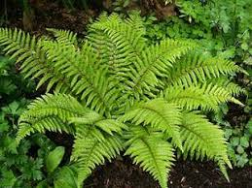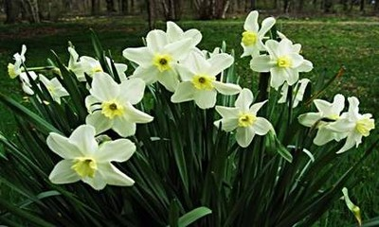

**الوثيقة:01 نباتات تنتمي إلى شعبتين مختلفتين**

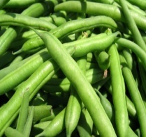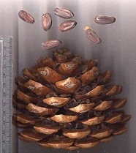

......................

......................

......................

.....................

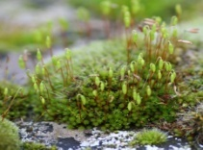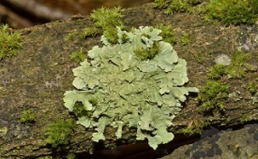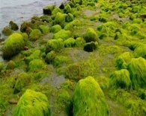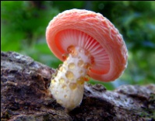

**الصنوبر نبات زهري ينتج ثمار تدعى مخاريط بها بذور عارية**

**ثمرة فاصوليا بها بذور مغطاة**

**الفطريات: عديمة اليخضور، لا سيقان لها ولا أوراق، لا تزهر**

**الحزازيات لا تزهر لها ساق و أوراق**

**اشنيات: هي تعايش طحلب مع فطر ، لا سيقان لها ولا أوراق**

**طحالب خضراء لا تزهر لا سيقان لها ولا أوراق**

**المناقشة:**

1. **المعيار وجود أو عدم وجود الأزهار، تصنف إلى شعبة النباتات الزهري وشعبة النباتات اللازهرية.**
2. **المعيار هو كون البذور مغطاة أو عارية، إذا لدينا مجموعتين فرعيتين هما مغطاة البذور وعارية البذور.**
3. **المعيار وجود أو عدم وجود السيقان والأوراق، اذا لدينا مجموعتين فرعييتين الاولى ذات سيقان و أوراق (حزازيات) والثانية عديمة الساق والأوراق (طحالب، فطريات، اشنيات)**

**التعليمات:**

1. **قارن بين نباتات الوثيقة 1 من حيث المجموع الخضري، ثم صنفها في مجموعتين (شعبتين) اعتمادا على معيار أساسي.**
2. **نباتات الشعبة (الاولى) كثيرة ومتنوعة، لهذا تصنف في مجموعات فرعية ،صنف نباتات الشعبة (الاولى) اعتمادا على معيار أساسي.**
3. **نباتات الشعبة (الثانية) كثيرة ومتنوعة، لهذا تصنف في مجموعات فرعية ،صنف نباتات الشعبة (الثانية) اعتمادا على معيار أساسي.**

**النتيجة:**

**­ نميّز في المملكة النباتية مجموعتين كبيرتين( شعبتين):**

**شعبة نباتات زهرية ( بذرية لها بذور)**

**شعبة نباتات لازهرية ( ليس لها بذور وتتكاثر بالابواغ)**

**\* في الشعبة الأولى نميّز:**

**نباتات زهرية بها بذور مغطاة ، مثل الفاصوليا**

**نباتات زهرية بها بذور عارية ، مثل الصنوبر**

**\* في الشعبة الثانية نميّز:**

**نباتات لها سيقان واوراق مثل الحزازيات.**

**نباتات عديمة الساق والاوراق وهي أنواع:**

* **الفطريات التي تتميّز بعدم وجود اليخضور**
* **الطحالب التي تتميّز بوجود اليخضور.**
* **الأشنيات تعايش بين فطر و طحلب.**

**ارساء الموارد**

* **ينقسم العالم الحي إلى مملكتين : نباتية وحيوانية.**
* **المملكة الحيوانية تضم شعبتين هما: شعبة الفقاريات (بها 5 صفوف: اسماك، طيور، برمائيات، زواحف، الثدييات)، وشعبة اللافقاريات ( تضم ( صفوف هي: مفصليات الأرجل، الجوف معويات، الديدان، الرخويات، الشوكيات).**
* **المملكة النباتية تضم شعبتين هما: نباتات زهرية ( بها مجموعتين مغطاة البذور ومعراة البذور) وشعبة النباتات اللازهرية ( بها مجموعتين ايضا هما ذات الساق و الاوارق ( حزازيات)وعديمة الساق والاوراق مثل فطريات، طحالب واشنيات.)**

**تقويم: انجز مخطط لتصنيف الكائنات الحية .**

**مطبوعة التلميذ تصنيف االنباتات**

**1-2 : تصنيف النباتات:**

**النباتات كائنات حية تصنف في مملكة كبيرة تدعى المملكة النباتية، تضم عدة أنواع تصنف هي الأخرى في مجموعات فرعية اعتمادا على معايير أساسية.**

**إليك الوثائق التالية:**



**الوثيقة:01 نباتات تنتمي إلى شعبتين مختلفتين**

......................

.....................

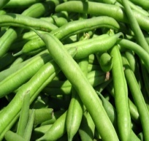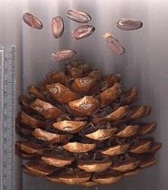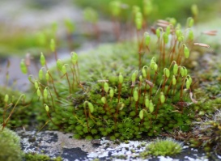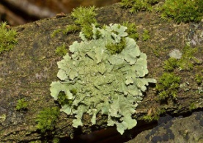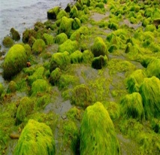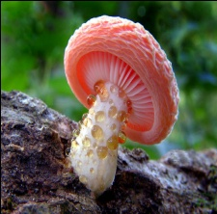

......................

......................

**الصنوبر نبات زهري ينتج ثمار تدعى مخاريط بها بذور عارية**

**ثمرة فاصوليا بها بذور مغطاة**

**الحزازيات لا تزهر لها ساق و أوراق**

**اشنيات: هي تعايش طحلب مع فطر ، لا سيقان لها ولا أوراق**

**طحالب خضراء لا تزهر لا سيقان لها ولا أوراق**

**الفطريات: عديمة اليخضور، لا سيقان لها ولا أوراق، لا تزهر**

**التعليمات:**

1. **قارن بين نباتات الوثيقة 1 من حيث المجموع الخضري، ثم صنفها في مجموعتين (شعبتين) اعتمادا على معيار أساسي.**
2. **نباتات الشعبة (الاولى) كثيرة ومتنوعة، لهذا تصنف في مجموعات فرعية ،صنف نباتات الشعبة (الاولى) اعتمادا على معيار أساسي.**
3. **نباتات الشعبة (الثانية) كثيرة ومتنوعة، لهذا تصنف في مجموعات فرعية ،صنف نباتات الشعبة (الثانية) اعتمادا على معيار أساسي.**

**خلال جولة في موقع طبيعي، ونظرا لاهتمامك بمركبات المناظر الطبيعية، شدت انتباهك أشكال كائنات حية على صخور ذلك الموقع تدعى المستحاثات شبيهة ببعض الرخويات حاليا كقواقع الحلازين التي تعيش حاليا في أوساط رطبة ومائية بالإضافة للآثار النباتية جمعت عينات منها وعزمت على دراسة هذه الآثار والبقايا.**

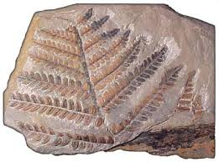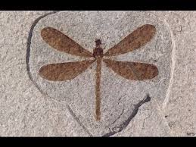**اليك الصور التالية:**

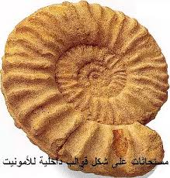

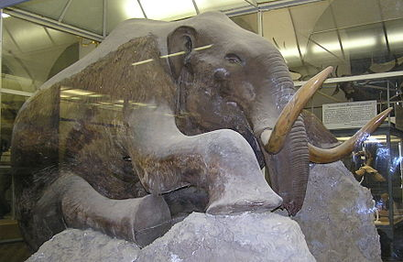

**التعليمات:**

1. **بين أنواع هذه المستحاثات وكيفية تشكلها.**
2. **وضح أهمية دراسة المسحاثات.**

**مع 1: يميز المستحاثات كمدلولات للأوساط القديمة**

**­ يقدم تعريفا للمستحاثة**

**­ يذكر شروط الاستحاثة**

**الأستاذة: رابعي سامية .**

**المذكرة : 01 / المدة: 1 ساعة**

**المقطع البيداغوجي 01: المستحاثة وشروط الاستحاثة**

**مركب الكفاءة: التعرف على المستحاثة و شروط الاستحاثة**



**وضعية التعلم : كثيرا ما يصادف الإنسان أثناء حفر الأرض لأغراض مختلفة أصدافا، قواقع، وآثار أخرى تثير الدهشة تدعى بالمستحاثات.**

**س): ما المقصود بالمستحاثات وكيف تشكلت؟**

* 1. **مفهوم المستحاثة**

1. **بقايا وآثار أجزاء حيوانية ونباتية**

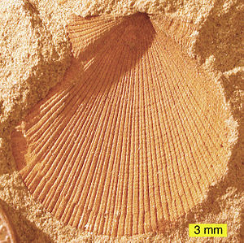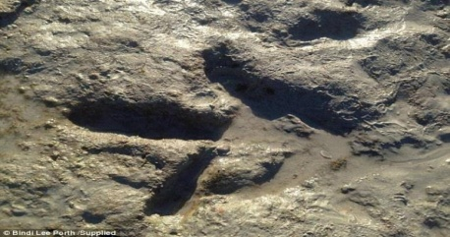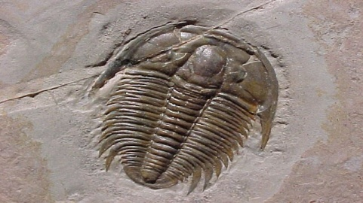

**قالب خارجي**

**مستحاثة ثلاثي الفصوص(قالب خارجي)**

**اثار نبات السرخس**

**اثار قدم ديناصور**

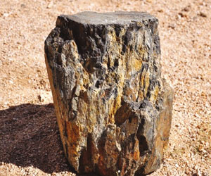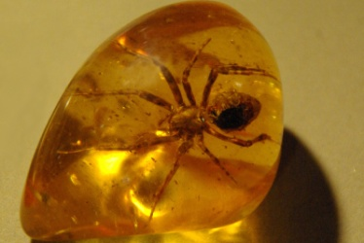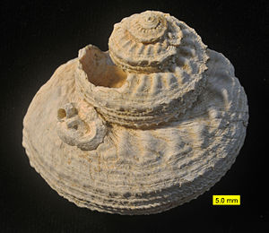

**حشرة في صمغ الكهرمان**

**جذع شجرة متحجر من العصور القديمة**

**قالب داخلي**

**مستحاثة حيوان الماموث:ينتمي لفصيلة الفيلة وجد مدفون في طبقة جليد في سيبريا كاملا بجميع اعضاءه**

**التعليمات:**

1. **حدد أشكال المستحاثات النباتية والحيوانية**
2. **بين مكان وجودها.**
3. **أعط مفهوم المستحاثة.**

**المناقشة:**

1. **أشكال المستحاثات: أثار اقدام أو اوراق نباتية، بقايا صلبة كالقواقع والعظام، قوالب داخلية وخارجية، الحفظ الكامل للجثث.**
2. **وجدت ضمن صخور رسوبية.**
3. **المستحاثة: هي حيوانات أو نباتات عاشت في الزمن الماضي وتوضعت على الصخور الرسوبية والتي وجدت في وقتنا الحالي.**

**النتيجة:**

**مفهوم المستحاثة: هي عبارة عن بقايا وآثار لنباتات وحيوانات عاشت في الأزمنة الماضية، توضعت بقاياها بعد موتها في صخور رسوبية أثناء تشكلها.**

**اشكالها:**

* **بقايا صلبة (عظام، قواقع...)**
* **قوالب داخلية أو خارجية: عبارة عن طابع مطابق تماما لهيكل الكائن الحي المفقود.**
* **آثار: اثر أو بصمة جزء من نبات أو حيوان مثل ورقة نبات، أو قدم حيوان.....**
* **الحفظ الكامل: مثل حيوان الماموث الذي حفظ بكامل أجزاء جسمه في طبقة الجليد**

**مطبوعة التلميذ مفهوم المستحاثة**

* 1. **مفهوم المستحاثة**

1. **بقايا وآثار أجزاء حيوانية ونباتية**

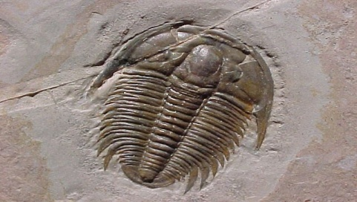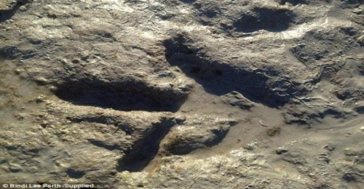

**مستحاثة ثلاثي الفصوص(قالب خارجي)**

**قالب خارجي**

**اثار قدم ديناصور**

**اثار نبات السرخس**

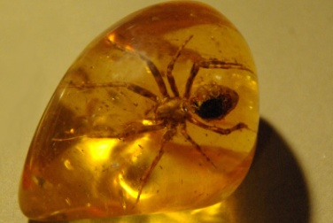



**قالب داخلي**

**حشرة في صمغ الكهرمان**

**جذع شجرة متحجر من العصور القديمة**

**مستحاثة حيوان الماموث:ينتمي لفصيلة الفيلة وجد مدفون في طبقة جليد في سيبريا كاملا بجميع اعضاءه**

**التعليمات:**

1. **حدد أشكال المستحاثات النباتية والحيوانية**
2. **بين مكان وجودها.**

**أعط مفهوم المستحاثة**

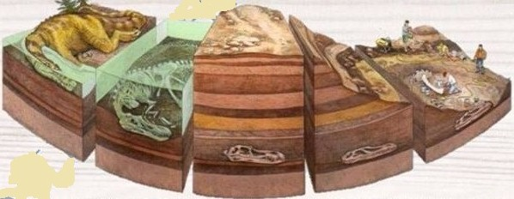

**1-2 :شروط الاستحاثة**

**التعليمات:**

1. **اعتمادا على السندات، عبر عن مراحل تشكل المستحاثة.**
2. **بين شروط الاستحاثة ( تحول الحيوان إلى مستحاثة)**
3. **أعط مفهوم الاستحاثة.**

**المناقشة:**

1. **مراحل تشكل مستحاثة: موت الحيوان ثم تحلل المادة العضوية ( الأجزاء الرخوة) ، ثم تدفن سريعا لعدم تعرضها للعوامل المناخية و تتوضع فوقها رسوبيات مع مرور الزمن، وهذا تتشكل المستحاثة مع تشكل الطبقات الصخرية في نفس الوقت.**
2. **شروط الاستحاثة:**

* **الدفن السريع لعدم تعرضها للعوامل المناخية.**
* **ضغط الترسبات.**

1. **مفهوم الاستحاثة: هي مجموع المراحل التي تحدث للكائن الحي أثناء تحوله إلى مستحاثة بعد موته**

**بعد موت الحيوان يقع على اليابسة أو في عمق الماء، يتلاشى الجزء الرخو منها أو يتحلل ويبقى الهيكل أو القوقعة، فتتوضع عليها الرسوبيات مغطية ما تبقى من الحيوان. وتحت مفعول الضغط الناتج عن توضع الطبقات الرسوبية تصبح مستحاثة**

**النتيجة:**

**مفهوم الاستحاثة:هي مجموع المراحل التي تحدث للكائن الحي أثناء تحوله إلى مستحاثة بعد موته**

**مراحل تشكل مستحاثة: موت الحيوان ثم تحلل المادة العضوية ( الأجزاء الرخوة) ، ثم تدفن سريعا لعدم تعرضها للعوامل المناخية و تتوضع فوقها رسوبيات مع مرور الزمن، وهذا تتشكل المستحاثة مع تشكل الطبقات الصخرية في نفس الوقت**

**شروط الاستحاثة:**

* **الدفن السريع لعدم تعرضها للعوامل المناخية.**
* **ضغط الترسبات.**

**تقويم: تمرين ص 140**

**مطبوعة التلميذ مفهوم الاستحاثة وشروطها**

**1-2 :شروط الاستحاثة**

**بعد موت الحيوان يقع على اليابسة أو في عمق الماء، يتلاشى الجزء الرخو منها أو يتحلل ويبقى الهيكل أو القوقعة، فتتوضع عليها الرسوبيات مغطية ما تبقى من الحيوان. وتحت مفعول الضغط الناتج عن توضع الطبقات الرسوبية تصبح مستحاثة**

**التعليمات:**

1. **اعتمادا على السندات، عبر عن مراحل تشكل المستحاثة.**
2. **بين شروط الاستحاثة ( تحول الحيوان إلى مستحاثة)**
3. **أعط مفهوم الاستحاثة.**

**مع 2 : يحدد مكانة المستحاثات في تصور الأوساط القديمة**

**­ يربط بين المستحاثة و نوع وسط العيش قبل الاستحاثة**

**الأستاذة: رابعي سامية .**

**المذكرة : 02 / المدة: 1 ساعة**

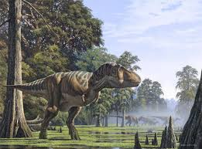

**المقطع البيداغوجي 01: مكانة المستحاثات في تصور الأوساط القديمة**

**مركب الكفاءة: ربط تغيرات توزع كائنات الأوساط القديمة بتغيرات بيئية عبر الأزمنة الجيولوجية**

**وضعية التعلم : إن وجود بعض الكائنات الحالية الشبيهة ببعض المستحاثات، يمكن من تصور مختلف البيئات والأزمنة القديمة حينما كانت تلك المستحاثات حية.**

**س): بين كيف تمكن العلماء من تصور الأوساط القديمة انطلاقا من دراسة المستحاثات.**

**1-1: العلاقة بين المستحاثة ونوع الوسط قبل الاستحاثة:**

**أ): تصور الأوساط القديمة للحياة قبل الاستحاثة.**

**ب): فرضية اصطدام نيزك بسطح الأرض**

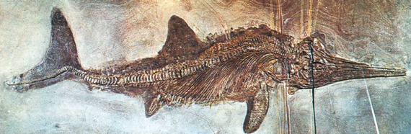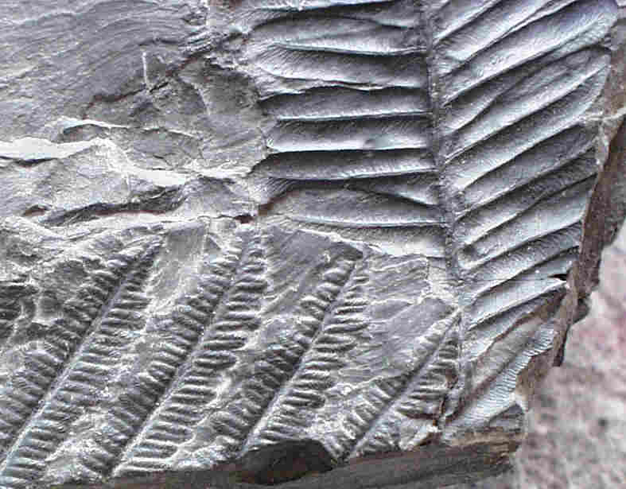

**تصور للحياة القديمة من خلال دراسة المستحاثات**

**مستحاثات لنوع من الأسماك ونبات السرخس وجدت في مناطق صحراوية**

**وجدت آثار نيزك بالمكسيك، قطره يساوي 10 كلم، نتجت عنه طاقة تعادل 100 قنبلة هيروشيما، اعتبرت عواقبه على الغلاف الجوي والغطاء النباتي (تشكل سحابة دخانية كثيفة حجبت أشعة الشمس) سببا في اختفاء الديناصورات**

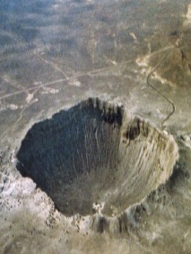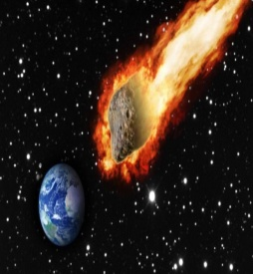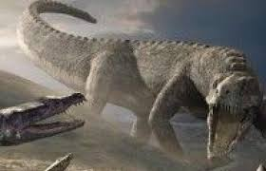

**التعليمات:**

1. **اعتمادا على مكتسباتك القبلية، حدد خصائص أوساط عيش السراخس والأسماك حاليا.**
2. **المستحاثات الموضحة وجدت في مناطق صحراوية، اشرح كيف ذلك.**
3. **أعط تصورا للحياة القديمة مبينا خصائص الوسط الذي عاشت فيه الديناصورات.**

**المناقشة:**

1. **خصائص وسط عيش السراخس: رطوبة مرتفعة، أماكن ضليلة**

**السمك: وسط مائي**

1. **بما انه وجدت في مناطق صحراوية هذا يعني أن تلك المناطق التي وجدت فيها كانت رطبة. عكس الوقت الحالي جافة وارتفاع درجة الحرارة.**
2. **من خلال دراسة المستحاثات يفترض العلماء وجود غابات كثيفة ونباتات سرخسية بالإضافة إلى المسطحات المائية كالأنهار والوديان والبحيرات أي رطوبة مرتفعة ثم تغير المناخ وأصبح جاف وشديد الحرارة**

**إرساء الموارد:**

**­ بالمقارنة مع الكائنات الحية الحالية، فان دراسة المستحاثات تسمح بتصوّر أوساط الحياة القديمة (رطوبة مرتفعة)**

**­ تسمح دراسة المستحاثات بإظهار تأثير المحيط على كائنات الأوساط القديمة عبر الأزمنة الجيولوجية، وان الحياة كانت قائمة منذ ملايين السنين وهي في تغير مستمر.**

**مطبوعة التلميذ العلاقة بين المستحاثة ونوع الوسط قبل الاستحاثة**

**1-1: العلاقة بين المستحاثة ونوع الوسط قبل الاستحاثة:**

**أ): تصور الأوساط القديمة للحياة قبل الاستحاثة.**

**تصور للحياة القديمة من خلال دراسة المستحاثات**

**مستحاثات لنوع من الأسماك ونبات السرخس وجدت في مناطق صحراوية**

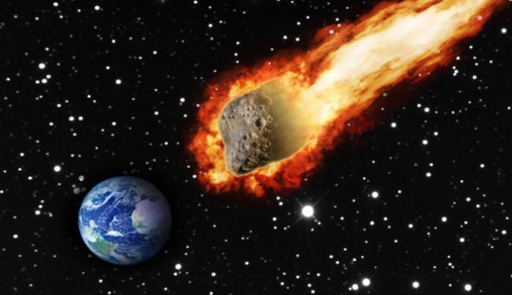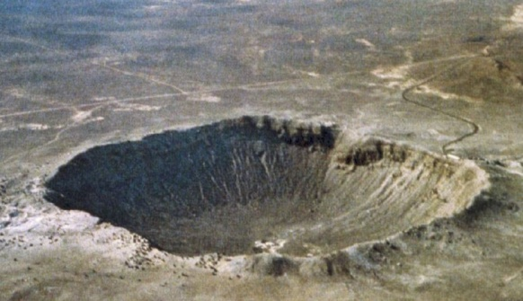**ب): فرضية اصطدام نيزك بسطح الأرض**

**وجدت آثار نيزك بالمكسيك، قطره يساوي 10 كلم، نتجت عنه طاقة تعادل 100 قنبلة هيروشيما، اعتبرت عواقبه على الغلاف الجوي والغطاء النباتي (تشكل سحابة دخانية كثيفة حجبت أشعة الشمس) سببا في اختفاء الديناصورات**

**التعليمات:**

1. **اعتمادا على مكتسباتك القبلية، حدد خصائص أوساط عيش السراخس والأسماك حاليا.**
2. **المستحاثات الموضحة وجدت في مناطق صحراوية، اشرح كيف ذلك.**
3. **أعط تصورا للحياة القديمة مبينا خصائص الوسط الذي عاشت فيه الديناصورات.**